建设项目环境影响报告表
（生态影响类）

项目名称：黑龙江省饶河县大带河治理工程（补充）（EPC）
建设单位（盖章）： 饶河县水利工程建设中心
编制日期： 2025年6月

中华人民共和国生态环境部制
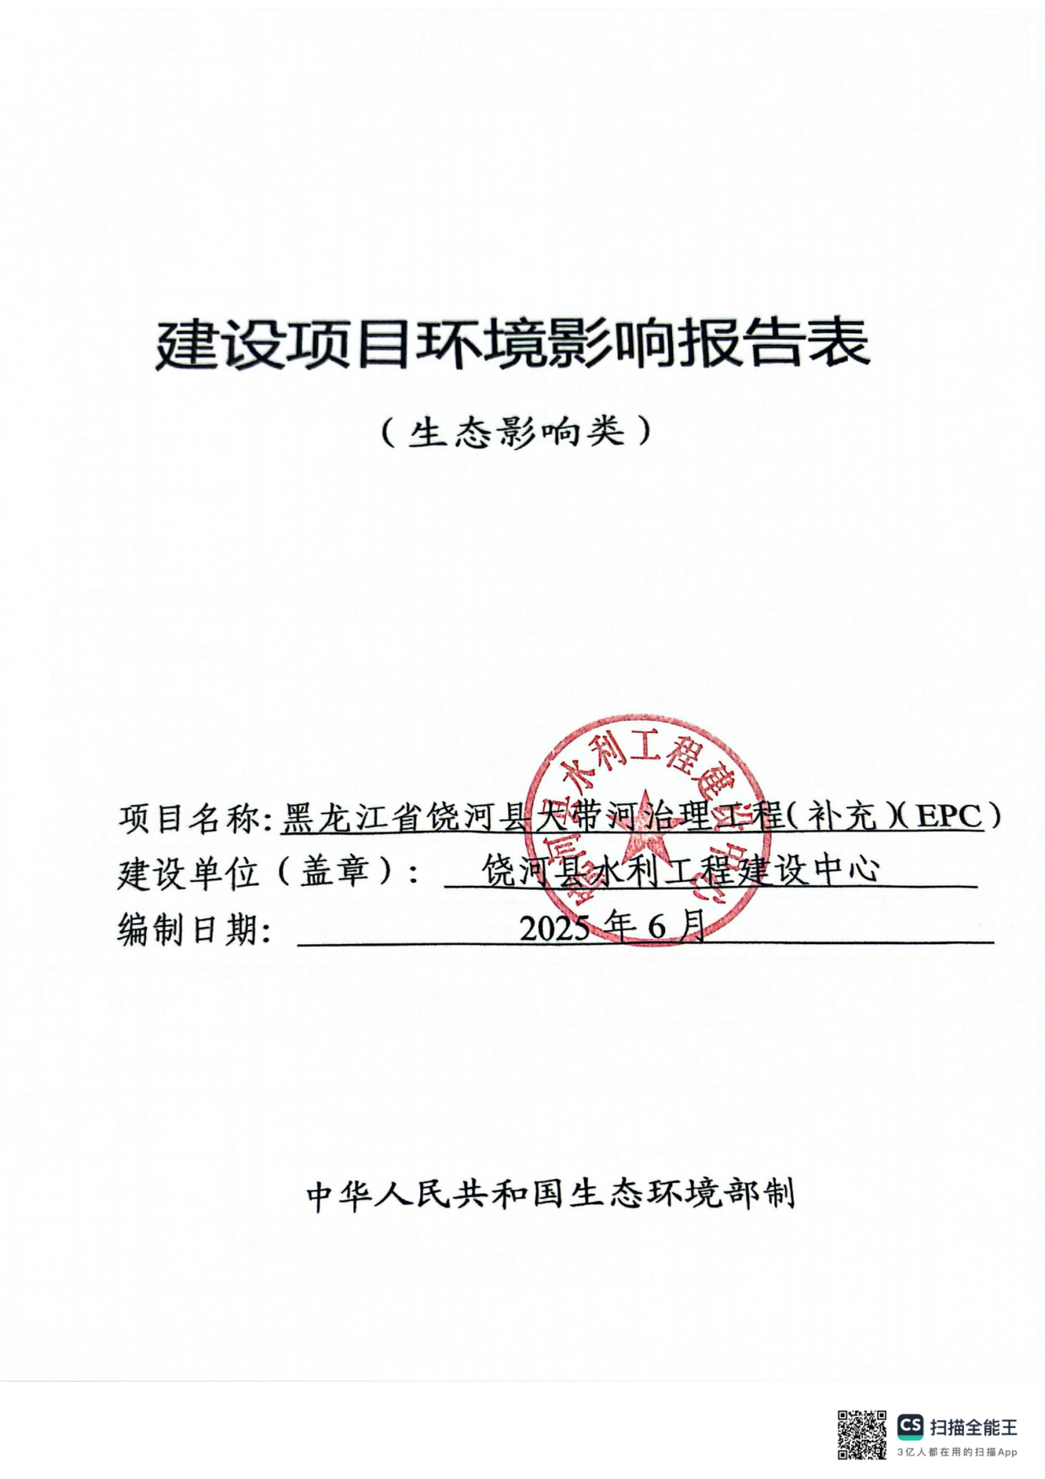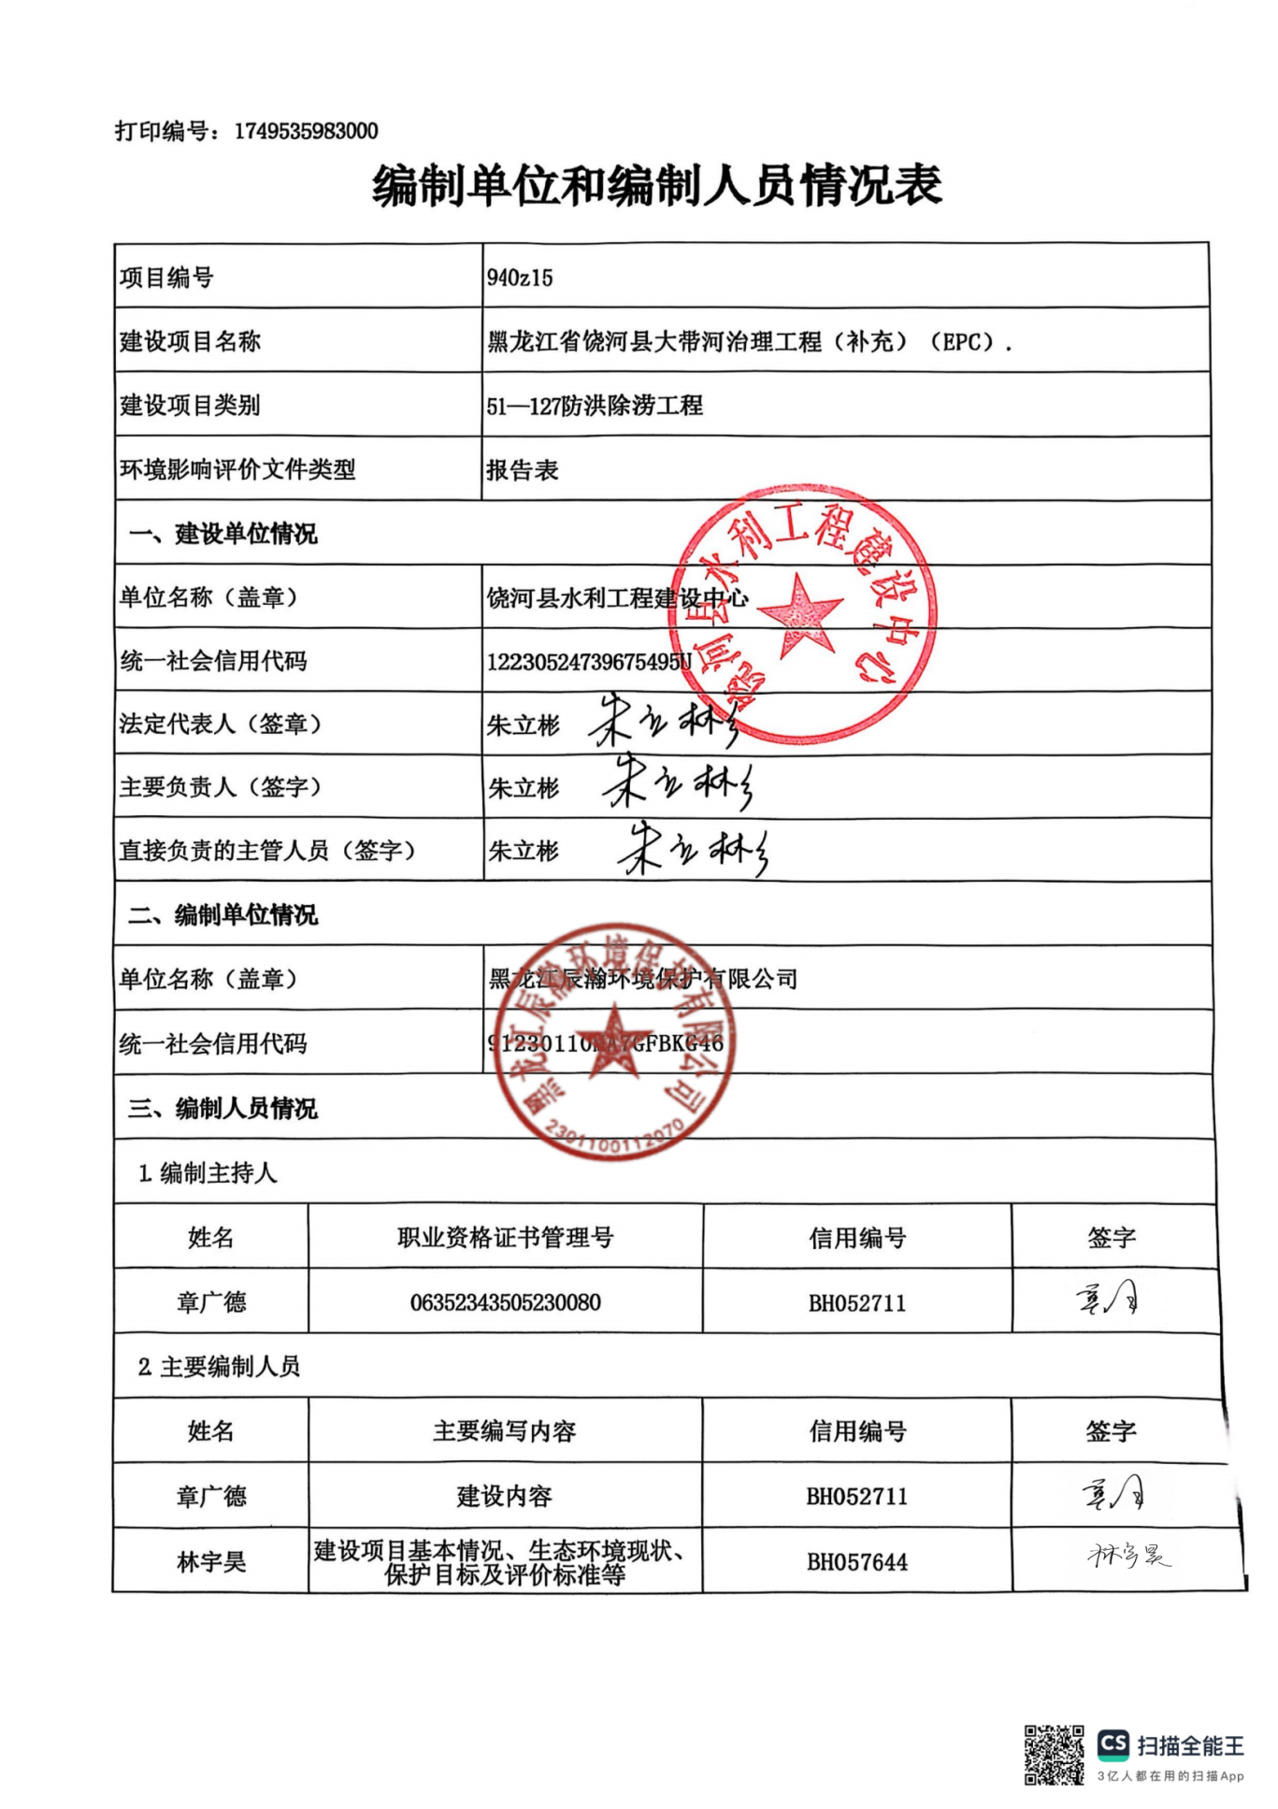
目 录

一、建设项目基本情况 1
二、建设内容 18
三、生态环境现状、保护目标及评价标准 22
四、生态环境影响分析 38
五、主要生态环境保护措施 47
六、生态环境保护措施监督检查清单 58
七、结论 61
附图 62
附图1 地理位置图 62
附图2 生态环境管控单元分布图 63
附图3 工程总体布置图 64
附图4 生态环境监测布点图 66
附图6 生态环境保护措施示意图 67
附图5 项目区域地表水系图 68
附图6 典型生态措施设计图 70
附图7 黑龙江饶河东北黑蜂国家级自然保护区功能区划图 73
附图8 饶河乌苏里江国家湿地公园功能分区图 74
附图9 黑龙江大佳河省级自然保护区功能区划图 75
附图10 黑龙江省主体功能区划图 76
附图11 黑龙江省生态功能区划图 77
附图12 饶河县大岱河干流功能区分区规划图 78
附件 79
附件1 生态环境分区管控分析报告 79
附件2 事业单位法人证书 88
附件3 饶河县水务局关于黑龙江省饶河县大带河治理工程(补充)(EPC)实施方案报告的批复 89
附件4 保护区文件 92
附件5 关于部分事业单位机构编制调整的通知 94
附件6 建设单位变更说明 97
附件7 施工情况说明 98

一、建设项目基本情况
建设项目名称 | 黑龙江省饶河县大带河治理工程（补充）（EPC）
项目代码 | 无
建设单位联系人 | 朱立彬 | 联系方式 | 13796399876
建设地点 | 黑龙江省双鸭山市饶河县大带河
地理坐标 | 起点坐标：（133度59分37.975秒，46度50分16.899秒）  终点坐标：（133度58分19.365秒，46度50分10.947秒）
建设项目  行业类别 | 五十一、水利，127、防洪除涝工程中其他 | 用地（用海）面积（m²）/长度（km） | 0
建设性质 | □新建（迁建）  □改建  ☑扩建  □技术改造 | 建设项目  申报情形 | 首次申报项目  □不予批准后再次申报项目  □超五年重新审核项目  □重大变动重新报批项目
项目审批（核准/备案）部门（选填） | ---- | 项目审批（核准/  备案）文号（选填） | ----
总投资（万元） | 819.99 | 环保投资（万元） | 56.96
环保投资占比（%） | 6.95 | 施工工期 | 一个月  2025年6月-2025年7月
是否开工建设 | R否  £是
专项评价设置情况 | 根据《建设项目环境影响报告表编制技术指南（生态影响类）（试行）》，项目专项设置情况参照下表。  表1-1 专项评价设置情况一览表  专项评价的类别 涉及项目类别 本项目情况 是否设置专项评价  地表水 水力发电：引水式发电、涉及调峰发电的项目； 人工湖、人工湿地：全部； 水库：全部； 引水工程：全部（配套的管线工程等除外）； 防洪除涝工程：包含水库的项目； 河湖整治：涉及清淤且底泥存在重金属污染的项目 本项目为防洪除涝工程，不涉及水库。 否  地下水 陆地石油和天然气开采：全部； 地下水（含矿泉水）开采：全部； 水利、水电、交通等：含穿越可溶岩地层隧道的项目 不涉及 否  生态 涉及环境敏感区（不包括饮用水水源保护区，以居住、医疗卫生、文化教育、科研、行政办公为主要功能的区域，以及文物保护单位）的项目 不涉及 否  大气 油气、液体化工码头：全部； 干散货（含煤炭、矿石）、件杂、多用途、通用码头：涉及粉尘、挥发性有机物排放的项目 不涉及 否  噪声 公路、铁路、机场等交通运输业涉及环境敏感区（以居住、医疗卫生、文化教育、科研、行政办公为主要功能的区域）的项目； 城市道路（不含维护，不含支路、人行天桥、人行地道）：全部 不涉及 否  环境风险 石油和天然气开采：全部； 油气、液体化工码头：全部； 原油、成品油、天然气管线（不含城镇天然气管线、企业厂区内管线），危险化学品输送管线（不含企业厂区内管线）：全部 不涉及 否  注：“涉及环境敏感区”是指建设项目位于、穿（跨）越（无害化通过的除外）环境敏感区，或环境影响范围涵盖环境敏感区。环境敏感区是指《建设项目环境影响评价分类管理名录》中针对该类项目所列的敏感区。本工程行业类别为五十一、水利：127、防洪除涝工程，在《建设项目环境影响评价分类管理名录》中未列出环境敏感区，因此本工程无需进行生态专项评价。
规划情况 | 《黑龙江饶河东北黑蜂国家级自然保护区总体规划》
规划环境影响  评价情况 | 无
规划及规划环境影响评价符合性分析 | 与《黑龙江饶河东北黑蜂国家级自然保护区总体规划》的符合性分析  根据《黑龙江饶河东北黑蜂国家级自然保护区总体规划》内容，黑龙江饶河东北黑蜂国家级自然保护区主要保护对象为东北黑蜂蜂种及蜜源植物，是中国乃至亚洲唯一的国家级蜂种保护区。保护区始建于1980年（黑政发〔1980〕86号），1997年经国务院批准为国家级自然保护区（国函〔1997〕109号）。保护区位于我国东北边陲，乌苏里江中下游，属半山区，开发较晚，生物多样性丰富。黑龙江饶河东北黑蜂国家级自然保护区是纯种东北黑蜂的主要生活区域，东北黑蜂的各项生理指标均明显优于世界四大著名蜂种，是其它蜂种不可比拟的，是我国乃至世界不可多得的极其宝贵的蜜蜂基因库。2006年东北黑蜂被列入中国首批国家级畜禽遗传资源保种名录。因此，不论从生物多样性，还是物种资源的珍稀性重要性来看，黑龙江饶河东北黑蜂国家级自然保护区均具有极高的保护价值。  《黑龙江饶河东北黑蜂国家级自然保护区总体规划》4.1.4提出：“实验区：位于缓冲区外围，可以进入从事科学试验、教学实习、参观考察、旅游等活动，但严禁非东北黑蜂种群在此区域放养。实验区内蜜粉源植物分布较少，可适度开展传统生产、科学实验、宣传教育、生态旅游、管理服务和自然恢复。保护区的建设与社区居民的生存和发展紧密相关，对实验区的管护应当兼顾社区发展，实施开放式保护，具体方式如下：  （1）实验区内严禁非东北黑蜂种群在此区域放养；  （2）实验区内的社区居民和有关单位，应在保护区有关规定下进行生产经营；  （3）经管理机构批准后，可以在实验区内进行科学研究、教学实习、参观考察、生态旅游等活动；  （4）保护区管理机构协同地方政府着力开展资源的适度开发、合理利用的研究、技术研发和生产试验。”  本项目位于黑龙江饶河东北黑蜂国家级自然保护区实验区内，为防洪除涝工程，本项目不新增永久占地及临时占地，项目建成后，有效提高堤防洪水防御能力，保证区内人民的生命财产和基本农田安全，为人民群众安居乐业，保护耕地，发展农村经济。本项目的建设不破坏生物资源多样性、生态群落的完整性，对区域自然景观和植被影响较小，本项目已取得黑龙江饶河东北黑蜂国家级自然保护区管理局关于《饶河县水务局关于实施黑龙江省饶河县大带河治理工程(补充)(EPC)的函》的复函（附件4），本项目的建设符合《黑龙江饶河东北黑蜂国家级自然保护区总体规划》要求。
其他符合性分析 | 一、产业政策符合性分析  本项目为防洪除涝工程，根据国家发展和改革委员会颁布实施的《产业结构调整指导目录（2024年本）》，本项目属于鼓励类第二项水利，第3条“防洪提升工程”，符合国家及地方相关产业政策。  二、生态环境分区管控符合性分析  根据《双鸭山市人民政府关于实施“三线一单”生态环境分区管控的意见》（双政规[2021]2号）、生态环境分区管控分析报告，本项目与分区管控要求符合性分析如下：  1、生态保护红线  本项目建设地点位于黑龙江省双鸭山市饶河县大带河，根据附件1生态环境分区管控分析报告，本工程位于饶河县三江平原生物多样性维护功能生态保护红线-水源涵养生态功能重要区，根据《关于在国土空间规划中统筹划定落实三条控制线的指导意见》及《自然资源部 生态环境部 国家林业和草原局关于加强生态保护红线管理的通知（试行）》（自然资发〔2022〕142号），规范管控对生态功能不造成破坏的有限人为活动，生态保护红线是国土空间规划中的重要管控边界，生态保护红线内自然保护地核心保护区外，禁止开发性、生产性建设活动，在符合法律法规的前提下，仅允许对生态功能不造成破坏的有限人为活动，其中必须且无法避让、符合县级以上国土空间规划的线性基础设施、通讯和防洪、供水设施建设和船舶航行、航道疏浚清淤等活动。本工程占用生态保护红线不属于自然保护地核心保护区，属于必须且无法避让、符合县级以上国土空间规划的线性基础设施建设、防洪和供水设施建设。工程占用饶河县生态保护红线总面积比量极小且仅施工期对环境有影响，不会对生态保护红线的水源涵养功能产生影响。  2、环境质量底线  本工程涉及大气环境一般管控区、水环境优先保护区、水环境一般管控区、地下水一般管控区。本项目与环境质量底线分区管控要求符合性分析详见表1-2。  表1-2 环境质量底线分区管控要求符合性分析  一、环境质量底线  大气环境  管控单元类别 大气环境一般管控区  管控要求 符合性分析  空间布局约束 1.引导工业项目向开发区集中，促进产业集聚、资源集约、绿色发展。 2.强化节能环保标准约束，严格行业规范、准入管理和节能审查，对电力、钢铁、建材、有色、化工、石油石化、船舶、煤炭、印染、造纸、制革、染料、焦化、电镀等行业中，环保、能耗、安全等不达标或生产、使用淘汰类产品的企业和产能，要依法依规有序退出。 本项目不涉及空间布局约束中的行业类别。  水环境  管控单元类别 水环境优先保护区、水环境一般管控区  管控要求 符合性分析  空间布局约束 黑龙江饶河乌苏里江国家湿地公园同时执行下列准入要求。 禁止开发建设活动要求: 1.禁止擅自征收、占用国家湿地公园的土地。 2.除国家另有规定外，国家湿地公园内禁止下列行为：开（围）垦、填埋或者排干湿地;截断湿地水源;挖沙、采矿;倾倒有毒有害物质、废弃物、垃圾;从事房地产、度假村、高尔夫球场、风力发电、光伏发电等任何不符合主体功能定位的建设项目和开发活动;破坏野生动物栖息地和迁徙通道、鱼类洄游通道，滥采滥捕野生动植物;引入外来物种;擅自放牧、捕捞、取土、取水、排污、放生;其他破坏湿地及其生态功能的活动。 3.禁止扩大耕地面积，并逐步实行退耕还湿、还林、还草。 4.除法律、法规另有规定外，在湿地内禁止从事下列活动：开垦、挖沟、筑坝、堆山；填埋、倾倒垃圾和有毒有害物体，排放生活污水、工业废水；排放或者抽采湿地水资源；砍伐林木、采挖泥炭、勘探（国家公益性勘探除外）、采矿、挖砂、取土；破坏鱼类等水生生物洄游通道和野生动物的繁殖区及其栖息地；猎捕保护的野生动物、捡拾鸟卵或者采用灭绝性方式捕捞鱼类以及其他水生生物；引进外来物种或者放生动物；破坏湿地保护设施或者监测设备；其他破坏湿地及其生态功能的行为。 5.任何单位和个人不得擅自征用、占用湿地或者改变湿地用途。 限制开发建设活动要求: 建设项目应当不占或者少占湿地，经批准确需征收、占用湿地并转为其他用途的，用地单位应当按照“先补后占、占补平衡”的原则，依法办理相关手续。临时占用湿地的，期限不得超过2年；临时占用期限届满，占用单位应当对所占湿地限期进行生态修复。 严格依法管控，严禁不符合主体功能定位的各类开发活动。加快市域内各城镇污水处理厂的建设。严格依法管控畜禽养殖企业，提高规模化养殖占比，优化种植业结构，坚持适区种植。坚持市场需求导向。 本项目不属于黑龙江乌苏里江国家湿地公园禁止开发建设活动、限制开发建设活动要求。工程永久征地为原堤防工程范围内，不涉及新增永久占地。工程无新增新建临时道路，不新增其他临时占地。符合水环境优先保护区、水环境一般管控区空间布局约束要求。  地下水环境  管控单元类别 地下水环境一般管控区  环境风险防控 1.土壤污染重点监管单位应当履行下列义务：（一）严格控制有毒有害物质排放，并按年度向生态环境主管部门报告排放情况；（二）建立土壤污染隐患排查制度，保证持续有效防止有毒有害物质渗漏、流失、扬散；（三）制定、实施自行监测方案，并将监测数据报生态环境主管部门。 2.重点单位新、改、扩建项目地下储罐储存有毒有害物质的，应当在项目投入生产或者使用之前，将地下储罐的信息报所在地设区的市级生态环境主管部门备案。 3.重点单位应当建立土壤和地下水污染隐患排查治理制度，定期对重点区域、重点设施开展隐患排查。发现污染隐患的，应当制定整改方案，及时采取技术、管理措施消除隐患。隐患排查、治理情况应当如实记录并建立档案。重点区域包括涉及有毒有害物质的生产区，原材料及固体废物的堆存区、储放区和转运区等；重点设施包括涉及有毒有害物质的地下储罐、地下管线，以及污染治理设施等。4.化学品生产企业以及工业集聚区、矿山开采区、尾矿库、危险废物处置场、垃圾填埋场等的运营、管理单位，应当采取防渗漏等措施，并建设地下水水质监测井进行监测，防止地下水污染。5.重点单位通过新、改、扩建项目的土壤和地下水环境现状调查，发现项目用地污染物含量超过国家或者地方有关建设用地土壤污染风险管控标准的，土地使用权人或者污染责任人应当参照污染地块土壤环境管理有关规定开展详细调查、风险评估、风险管控、治理与修复等活动 本单位不是土壤污染重点监管单位、不是化学品生产企业以及工业集聚区、矿山开采区、尾矿库、危险废物处置场、垃圾填埋场等的运营、管理单位，符合要求。  3、资源利用上线  表1-3 资源利用上线分区管控要求符合性分析  管控单元类别 管控要求 符合性分析  水资源（一般管控区） （1）严格控制水资源消耗总量和强度，加快完成江河流域水量分配、生态流量保障实施方案工作，推进水权确权。（2）积极推进节水型社会达标建设，限制高耗水工业项目建设和高耗水服务业发展，遏制农业粗放用水，强化用水定额管理，加大农业节水力度，加大工业节水技术改造。（3）各级水行政主管部门要按照确定的地下水水位控制指标，加强水位动态监控。（4）建立用水单位重点监控名录，实施计划用水管理。（5）建立健全规划和建设项目水资源论证制度，完善规划水资源论证相关政策措施。市县重点推进重大产业布局和各类开发区规划水资源论证，严格建设项目水资源论证，对未依法完成水资源论证工作的建设项目，建设单位不得擅自开工建设和投产使用。 施工供水主要包括生活用水、生产用水。生活用水可充分利用沿线村屯内的自来水，生产用水为洒水降尘用水，可直接利用河水，用水量较少。本项目建设不会对区域水资源产生不利影响，满足水资源利用上线要求。  土地资源（生态保护红线集中区） 生态保护红线，依据相关法律法规和相关规划实施强制性保护，确保生态功能不降低、面积不减少、性质不改变。生态保护红线内，自然保护地核心保护区原则上禁止人为活动，其他区域严格禁止开发性、生产性建设活动，在符合现行法律法规前提下，除国家重大战略项目外，仅允许对生态功能不造成破坏的有限人为活动，主要包括：零星的原住民在不扩大现有建设用地和耕地规模前提下，修缮生产生活设施，保留生活必需的少量种植、放牧、捕捞、养殖；因国家重大能源资源安全需要开展的战略性能源资源勘查，公益性自然资源调查和地质勘查；自然资源、生态环境监测和执法包括水文水资源监测及涉水违法事件的查处等，灾害防治和应急抢险活动；经依法批准进行的非破坏性科学研究观测、标本采集；经依法批准的考古调查发掘和文物保护活动；不破坏生态功能的适度参观旅游和相关的必要公共设施建设；必须且无法避让、符合县级以上国土空间规划的线性基础设施建设、防洪和供水设施建设与运行维护；重要生态修复工程。 本项目为恢复堤防原有断面形成，新建堤防护坡工程，属防洪除涝项目，本项目不新增永久占地及临时占地。且属防洪设施建设，符合土地资源生态保护红线集中区管控要求。  能源利用上线 （1）夯实能源共赢基础（2）引到能源绿色低碳利用（3）推动能源技术创新（4）加强对俄能源合作 本项目属防洪除涝项目，项目资源消耗量相对区域资源总量较小，符合资源利用上限要求。  4、生态环境准入清单  根据《双鸭山市生态环境准入清单》（2023年版）及生态环境分区管控数据应用平台出具的分析报告，本项目涉及的环境管控单元管控要求及其符合性分析见表1-4，本项目与环境管控单元叠加情况见图1-1。  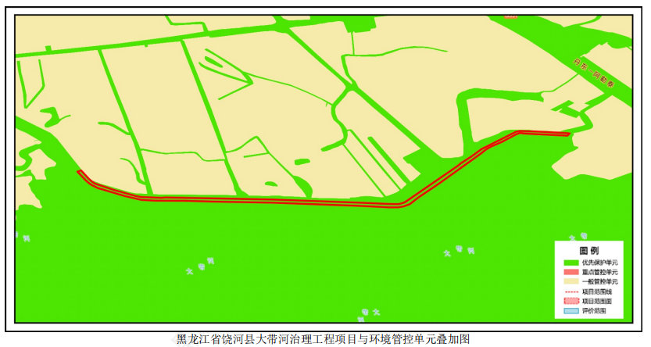  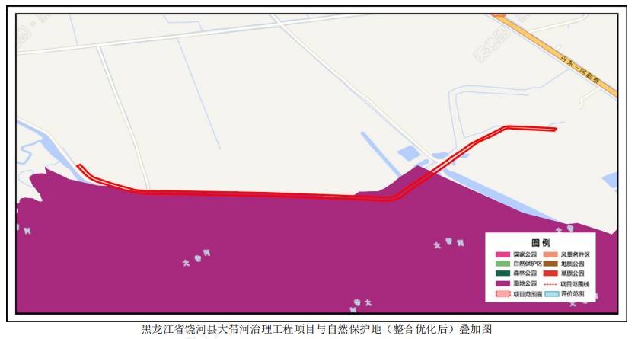  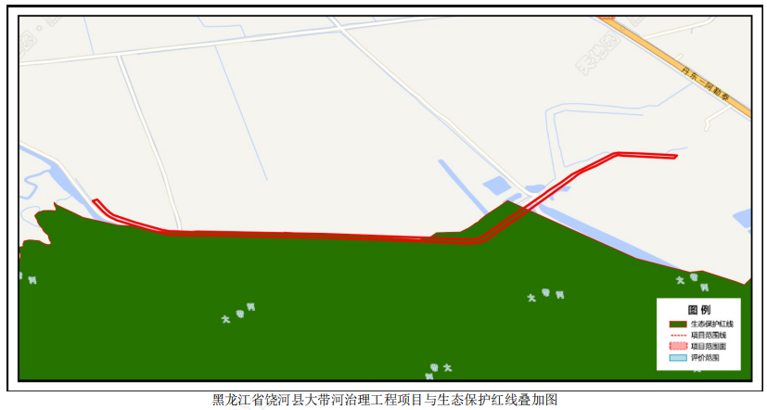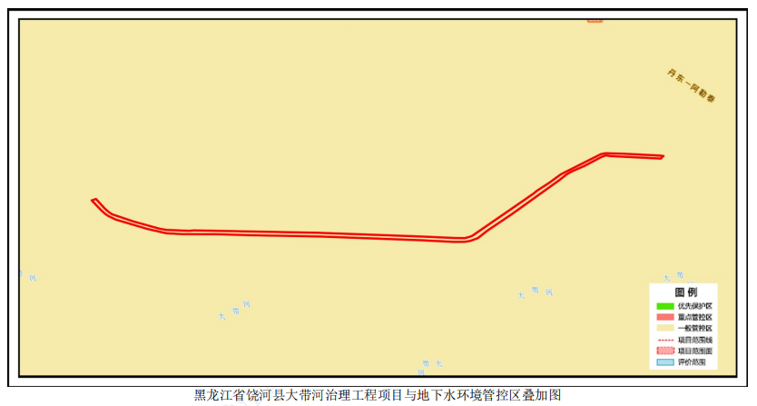图1-1 本项目与环境管控单元叠加图  表1-4 生态环境准入清单符合性分析  环境管控单元编码 环境管控单元名称 管控单元类别 管控要求  ZH23052410001 饶河县生态保护红线 优先保护单元 空间布局约束 1.区域准入要求执行“1)原则上按禁止开发区域的要求进行管理，严禁不符合主体功能定位的各类开发活动，严禁任意改变用途。2)生态保护红线内，自然保护地核心保护区原则上禁止人为活动。生态保护红线内自然保护地核心保护区外，禁止开发性、生产性建设活动，在符合法律法规的前提下，仅允许以下对生态功能不造成破坏的有限人为活动:管护巡护、保护执法、科学研究、调查监测、测绘导航、防灾减灾救灾、军事国防、疫情防控等活动及相关的必要设施修筑:原住居民和其他合法权益主体，允许在不扩大现有建设用地、耕地、水产养殖规模和放牧强度(符合草畜平衡管理规定)的前提下，开展种植、放牧、捕捞、养殖等活动，修筑生产生活设施;经依法批准的考古调查发掘、古生物化石调查发掘、标本采集和文物保护活动:按规定对人工商品林进行抚育采伐，或以提升森林质量、优化栖息地、建设生物防火隔离带等为目的的树种更新;不破坏生态功能的适度参观旅游、科普宣教及符合相关规划的配套性服务设施和相关的必要公共设施建设及维护:必须且无法避让、符合县级以上国土空间规划的线性基础设施、通讯和防洪、供水设施建设和船舶航行、航道疏浚清淤等活动;已有的合法水利、交通运输等设施运行维护改造:地质调查与矿产资源勘查开采。包括:基础地质调查和战略性矿产资源远景调查等公益性工作;铀矿勘查开采活动，可办理矿业权登记:已依法设立的油气探矿权继续勘查活动，可办理矿权延续、变更(不含扩大勘查区块范围)、保留、注销，当发现可供开采油气资源并探明储量时，可将开采拟占用的地表范围依照国家相关规定调出生态保护红线;已依法设立的油气采矿权不扩大用地范围，继续开采，可办理采矿权延续、变更(不含扩大矿区范围)、注销:已依法设立的矿泉水和地热采矿权，在不超出已经核定的生产规模、不新增生产设施的前提下继续开呆，可办理采矿权延续、变更(不含扩大矿区范围)、注销:已依法设立和新立的战略性矿产探矿权开展勘查活动，可办理探矿权登记，因国家战略需要开展开采活动的，可办理采矿权登记。上述勘查开采活动，应落实减缓生态环境影响措施，严格执行绿色勘查、开采及矿山环境生态修复相关要求:依据县级以上国土空间规划和生态保护修复专项规划开展的生态修复:根据我国相关法律法规和与邻国签署的国界管理制度协定(条约)开展的边界边境通视道清理以及界务工程的修建、维护和拆除工作:法律法规规定允许的其他人为活动。上述有限人为活动管理，涉及新增建设用地的，在报批农用地转用、土地征收时，附省级人民政府出具符合生态保护红线内允许有限人为活动的认定意见:不涉及新增建设用地的，按有关规定进行管理，无明确规定的由省级人民政府制定具体监管办法。上述活动涉及自然保护地的，应征求林业和草原主管部门或自然保护地管理机构意见。生态保护红线内自然保护区、风景名胜区、饮用水水源保护区等区域，依照法律法规执行。3)鼓励各地根据生态保护需要和规划，结合土地综合整治、工矿废弃地复垦利用、矿山环境恢复治理等各类工程实施因地制宜促进生态空间内建设用地逐步有序退出:区内已有的农业用地，建立逐步退出机制，恢复生态用途。”2.水源涵养功能极重要区同时执行“禁止开发建设活动要求:1)对重要水源涵养区建立生态功能保护区，加强对水源涵养区的保护与管理，严格保护具有重要水源涵养功能的自然植被，限制或禁止各种损害生态系统水源涵养功能的经济社会活动和生产方式，如无序采矿、毁林开荒、湿地和草地开垦、过度放牧、道路建设等。2)禁止导致水体污染的产业发展，开展生态清洁小流域的建设。3)严格监管矿产、水资源开发，严肃查处毁林、毁草、破坏湿地等行为。"3.生物多样性维护极重要区同时执行“禁止开发建设活动要求:1)禁止对野生动植物进行滥捕滥采，保持并恢复野生动植物物种和种群的平衡，实现野生动植物资源的良性循环和永续利用。2)保护自然生态系统与重要物种栖息地，限制或禁止各种损害栖息地的经济社会活动和生产方式，如无序采矿、毁林开荒、湿地和草地开垦、道路建设等，防止生态建设导致栖息环境的改变。”4.水土保持功能极重要区同时执行“禁止开发建设活动要求:1)全面实施保护天然林、退耕还林、退牧还草工程，严禁陡坡垦殖和过度放牧。2)禁止毁林开荒、烧山开荒和陡坡地开垦，合理开发自然资源，保护和恢复自然生态系统，增强区域水土保持能力。3)禁止在幼林地砍柴、毁苗、放牧。”5.黑龙江饶河东北黑蜂国家级自然保护区、黑龙江双鸭山大佳河省级自然保护区、黑龙江东方红国家级自然保护区、黑龙江挠力河国家级自然保护区同时执行“禁止开发建设活动要求:1)禁止在自然保护区内进行砍伐、放牧、狩猎、捕捞、采药、开垦、烧荒、开矿、采石、挖沙等活动:但法律、行政法规等另有规定的除外。禁止任何人进入自然保护区的核心区，因科学研究的需要，必须进入核心区从事科学研究观测、调查活动的，应当事先向自然保护区管理机构提交申请和活动计划，并经自然保护区管理机构批准:其中，进入国家级自然保护区核心区的，应当经省、自治区、直辖市人民政府有关自然保护区行政主管部门批准。2)禁止在自然保护区的缓冲区开展旅游和生产经营活动。严禁开设与自然保护区保护方向不一致的参观、旅游项目。3)禁止在自然保护区的核心区和缓冲区内建设畜禽养殖场、养殖小区。4)禁止在自然保护区及其外围保护地带建立污染、破坏或者危害自然保护区自然环境和自然资源的设施。5)核心区和缓冲区内不得建设任何生产设施:实验区不得建设污染环境、破坏资源或者景观的生产设施。”6.黑龙江饶河乌苏里江国家湿地公园同时执行“禁止开发建设活动要求: 1)禁止擅自征收、占用国家湿地公园的土地。 2)除国家另有规定外，国家湿地公园内禁止下列行为:开(围)垦、填埋或者排干湿地:截断地水源:挖沙、采矿;倾倒有毒有害物质、废弃物、垃圾:从事房地产、度假村、高尔夫球场、风力发电、光伏发电等任何不符合主体功能定位的建设项目和开发活动:破坏野生动物栖息地和迁徙通道、鱼类洄游通道，滥采滥捕野生动植物:引入外来物种;擅自放牧、捕捞、取土、取水、排污、放生:其他破坏湿地及其生态功能的活动。”3)在国家级自然公园内开展相关活动和设施建设，不得擅自改变其自然状态和历史风貌。4)禁止擅自在国家级自然公园内从事采矿、房地产、开发区、高尔夫球场、风力光伏电场等不符合管控要求的开发活动。 5)禁止违规侵占国家级自然公园，排放不符合水污染物排放标准的工业废水、生活污水及其他的废水、污水，倾倒、堆放、丢弃、遗撒固体废物等污染生态环境的行为。限制开发建设活动要求:国家级自然公园范围内除国家重大项目外，仅允许对生态功能不造成破坏的有限人为活动:自然公园内居民和其他合法权益主体依法依规开展的生产生活及设施建设;符合自然公园保护管理要求的文化、体育活动和必要的配套设施建设;符合生态保护红线管控要求的其他活动和设施建设;法律法规和国家政策允许在自然公园内开展的其他活动。7.乌苏里江四排段哲罗鱼鲂国家级水产种质资源保护区同时执行“1)不得损害水产种质资源及其生存环境。2)禁止在水产种质资源保护区内从事围湖造田工程。3)禁止在水产种质资源保护区内新建排污口。4)在水产种质资源保护区附近新建、改建、扩建排污口，应当保证保护区水体不受污染。5)特别保护期内不得从事捕捞、爆破作业以及其他可能对保护区内生物资源和生态环境造成损害的活动。6)在水产种质资源保护区内从事修建水利工程、疏浚航道、建闸筑坝、勘探和开采矿产资源、港口建设等工程建设的，或者在水产种质资源保护区外从事可能损害保护区功能的工程建设活动的，应当按照国家有关规定编制建设项目对水产种质资源保护区的影响专题论证报告，并将其纳入环境影响评价报告书。”8.黑龙江珍宝岛国家森林公园同时执行“禁止开发建设活动要求:1)在国家级自然公园内开展相关活动和设施建设，不得擅自改变其自然状态和历史风貌。2)禁止擅自在国家级自然公园内从事采矿、房地产、开发区、高尔夫球场、风力光伏电场等不符合管控要求的开发活动。3)禁止违规侵占国家级自然公园，排放不符合水污染物排放标准的工业废水、生活污水及其他的废水、污水，倾倒、堆放、丢弃、遗撒固体废物等污染生态环境的行为。限制开发建设活动要求:国家级自然公园范围内除国家重大项目外，仅允许对生态功能不造成破坏的有限人为活动:自然公园内居民和其他合法权益主体依法依规开展的生产生活及设施建设:符合自然公园保护管理要求的文化、体育活动和必要的配套设施建设;符合生态保护红线管控要求的其他活动和设施建设:法律法规和国家政策允许在自然公园内开展的其他活动。  ZH23052410002 饶河县一般生态空间 优先保护单元 空间布局约束 1.执行“1)原则上按限制开发区域的要求进行管理。严格限制与生态功能不一致的开发建设活动。符合区域准入条件的新增建设项目，涉及占用生态空间中的林地、草原等，按有关法律法规规定办理:涉及占用生态空间中其他未作明确规定的用地，应当加强论证和管理。符合条件的农业开发项目，须依法由市县级及以上地方人民政府统筹安排。除符合国家生态退耕条件的耕地，并纳入国家生态退耕总体安排，或因国家重大生态工程建设需要外，不得随意转用。2)对依法保护的生态空间实行承载力控制，防止过度垦殖、放牧、采伐、取水、渔猎、旅游等对生态功能造成损害，确保自然生态系统的稳定。3)避免开发建设活动损害其生态服务功能和生态产品质量。4)已经侵占生态空间的，应建立退出机制、制定治理方案及时间表。自然生态系统的稳定。”2.乌苏里江四排段哲罗鱼鲂国家级水产种质资源保护区同时执行“1)不得损害水产种质资源及其生存环境。2)禁止在水产种质资源保护区内从事围湖造田工程。3)禁止在水产种质资源保护区内新建排污口。4)在水产种质资源保护区附近新建、改建、扩建排污口，应当保证保护区水体不受污染。5)特别保护期内不得从事捕捞、爆破作业以及其他可能对保护区内生物资源和生态环境造成损害的活动。6)在水产种质资源保护区内从事修建水利工程、疏浚航道、建闸筑坝、勘探和开采矿产资源港口建设等工程建设的，或者在水产种质资源保护区外从事可能损害保护区功能的工程建设活动的，应当按照国家有关规定编制建设项目对水产种质资源保护区的影响专题论证报告，并将其纳入环境影响评价报告书。”  符合性分析 本项目为大带河防洪工程建设，利用黑龙江省生态环境分区管控数据应用平台进行分析，设置缓冲范围为1m，经统计项目涉及优先保护单元，占项目占地面积的100%，本工程与环境管控单元叠加情况详见图1-1。本工程位于饶河县三江平原生物多样性维护功能生态保护红线-水源涵养生态功能重要区，本项目不属于水源涵养功能极重要区禁止开发建设活动要求，并且能起到保护水源的作用；黑龙江省生态环境分区管控数据应用平台分析采用自然保护地优化整合后的数据，本工程占用黑龙江乌苏里江国家湿地公园保育区及黑龙江饶河东北黑蜂国家级自然保护区实验区。本项目距离东北黑蜂国家级自然保护区缓冲区最近距离6350m，距离东北黑蜂国家级自然保护区核心区最近距离6990m。工程1700m位于黑龙江乌苏里江国家湿地公园生态保育区内。本项目不属于黑龙江乌苏里江国家湿地公园及黑龙江饶河东北黑蜂国家级自然保护区禁止开发建设活动、限制开发建设活动要求。工程运行期间不产生废水、废气等污染物；施工期间产生的生活污水不外排；大气污染物通过洒水降尘等措施有效抑尘；在严格落实本报告提出的各项措施后，工程建设对外环境影响较小，工程实施前征得各保护地行政主管部门同意且履行相关手续后，符合饶河县生态保护红线区空间布局约束管控要求，工程建设与饶河县生态环境准入清单中相应环境管控单元中的管控要求相符合。  经分析，本项目满足生态环境准入清单要求，建设可行。  三、本项目与“水利建设项目（河湖整治与防洪除涝工程）环境影响评价文件审批原则”的符合性分析  表1-5 项目与“水利建设项目（河湖整治与防洪除涝工程）环境影响评价文件审批原则”符合性分析  文件要求 项目与“水利建设项目（河湖整治与防洪除涝工程）环境影响评价文件审批原则”符合性分析 符合性  项目符合环境保护相关法律法规和政策要求，与主体功能区规划、生态功能区划、水环境功能区划、水功能区划、生态环境保护规划、流域综合规划、防洪规划等相协调，满足相关规划环评要求。工程涉及岸线调整(治导线变化)、裁弯取直、围垦水面和占用河湖滩地等建设内容的，充分论证了方案环境可行性，最大程度保持了河湖自然形态，最大限度维护了河湖健康、生态系统功能和生物多样性。 本项目属于防洪除涝工程，符合环境保护相关法律法规和政策要求；并与《黑龙江省主体功能区规划》、《黑龙江省生态功能区划》、《黑龙江省水土保持规划（2015-2030年）》、《黑龙江省“十四五”生态环境保护规划》等相协调。工程所在区域流域综合规划、防洪规划等。工程不涉及岸线调整(治导线变化)、裁弯取直、围垦水面和占用河湖滩地等建设内容。 符合  工程选址选线、施工布置原则上不占用自然保护区、风景名胜区、世界文化和自然遗产地以及其他生态保护红线等环境敏感区中法律法规禁止占用的区域，并与饮用水水源保护区的保护要求相协调。法律法规、政策另有规定的从其规定。 本工程涉及的环境敏感区为生态保护红线、黑龙江乌苏里江国家湿地公园及黑龙江饶河东北黑蜂国家级自然保护区，三者相互交叉重叠。 根据自然资源部 生态环境部 国家林业和草原局关于加强生态保护红线管理的通知（试行）（2022年8月16日）中“一、加强人为活动管控”中“6必须且无法避让、符合县级以上国土空间规划的线性基础设施、通讯和防洪、供水设施建设和船舶航行、航道疏浚清淤等活动；已有的合法水利、交通运输等设施运行维护改造。”本次工程为黑龙江省饶河县大带河治理工程（补充）（EPC），符合自然资源部、生态环境部、国家林草局《关于加强生态保护红线管理的通知（试行）》（自然资发〔2022〕142号）规定，属于生态保护红线范围内的允许有限人为活动。因此，本工程建设符合生态保护红线要求。 工程位于黑龙江乌苏里江国家湿地公园范围内。根据《国家级自然公园管理办法（试行）》第十九条国家级自然公园范围内除国家重大项目外，仅允许对生态功能不造成破坏的有限人为活动（三）符合生态保护红线管控要求的其他活动和设施建设。由前述可知工程建设符合生态保护红线管控要求。 本次工程施工布置尽量避开生态保护红线、湿地公园和等环境敏感区，但因工程主体位于上述敏感区范围内的，部分施工仍不可避免的要布置在生态保护红线及湿地公园内，建设单位需与上述保护地行政主管部门沟通，征得同意后方可进行施工布置。 工程实施后，将提高城区防洪能力，减少因洪水泛滥导致大量农药、化肥、生活垃圾等进入大带河，同时防洪提升工程实施将减轻河岸冲刷，降低泥沙入河量，在一定程度上减少水土流失。 综合上述分析，本次工程选址选线、施工布置与各环境敏感因素及法律法规等相符合。 符合  项目对鱼类等水生生物的洄游通道及“三场”等重要生境、物种多样性及资源量等产生不利影响的，提出了下泄生态流量、恢复鱼类洄游通道、采用生态友好型护岸（坡、底）、生态修复、增殖放流等措施。 本项目不涉及水生生物的洄游通道及“鱼类三场”等重要生态环境。 符合  项目施工组织方案具有环境合理性，对料场、弃土（渣）场等施工场地提出了水土流失防治和生态修复等措施。根据环境保护相关标准和要求，对施工期各类废（污）水、扬尘、废气、噪声、固体废物等提出了防治或处置措施。其中，涉水施工涉及饮用水水源保护区或取水口并可能对水质造成不利影响的，提出了避让、施工方案优化、污染物控制等措施；涉水施工对鱼类等水生生物及其重要生境造成不利影响的，提出了避让、施工方案优化、控制施工噪声等措施；针对清淤、疏浚等产生的淤泥，提出了符合相关规定的处置或综合利用方案。在采取上述措施后，施工期的不利环境影响能够得到缓解和控制，不会对周围环境和敏感保护目标造成重大不利影响。 本项目不设置弃土场。项目实施对施工期各类废（污）水、扬尘、废气、噪声、固体废物等提出了防治或处置措施。在采取报告提出的固体废物处置方案、其他生态环境避让、生态恢复措施后，施工期的不利环境影响能够得到缓解和控制，不会对周围环境和敏感保护目标造成重大不利影响。本项目护岸工程不涉及涉水施工，不涉及饮用水源保护区或取水口，对鱼类等水生生物及其生境提出了优化施工时序，精细化施工，将施工对水域的影响降至最低，采用低噪音设备进行施工，减缓施工活动对鱼类的干扰。本项目不涉及清淤及疏浚。 符合  项目对湿地生态系统结构和功能、河湖生态缓冲带造成不利影响的，提出了优化工程设计及调度运行方案、生态修复等措施。对珍稀濒危保护植物造成不利影响的，提出了避让、原位防护、移栽等措施。对陆生珍稀濒危保护动物及其生境造成不利影响的，提出了避让、救护、迁徙廊道构建、生境再造等措施。对景观产生不利影响的，提出了避让、优化设计、景观塑造等措施。 在采取上述措施后，对湿地以及陆生动植物的不利影响能够得到缓解和控制，与区域景观相协调，不会造成原有珍稀濒危保护动物植物在相关区域消失，不会对陆生生态系统造成重大不利影响。 本项目未对湿地生态系统结构和功能、河湖生态缓冲带造成不利影响。未对珍稀濒危保护植物造成不利影响。 符合  项目存在河湖水质污染、富营养化或外来物种入侵等环境风险的，提出了针对性的风险防范措施以及环境应急预案编制.建立必要的应急联动机制等要求。 本项目不存在河湖水质污染、富营养化或外来物种入侵等环境风险。 符合  项目移民安置的选址和建设方式具有环境合理性，提出了生态保护、污水处理、固体废物处置等措施。针对蓄滞洪区的环境污染、新增占地涉及污染场地等，提出了环境管理对策建议。 本项目不涉及移民安置和蓄滞洪区等建设内容。 符合  对环境保护措施进行了深入论证，建设单位主体责任、投资估算、时间节点、预期效果明确，确保科学有效、安全可行、绿色协调。 本项目对环境保护措施进行了深入论证，建设单位主体责任、投资估算、时间节点、预期效果明确，确保科学有效、安全可行、绿色协调。 符合  按相关导则及规定要求，制定了水环境、生态等环境监测计划，明确了监测网点、因子、频次等有关要求，提出了开展环境影响后评价及根据监测评估结果优化环境保护措施的要求。根据需要和相关规定，提出了环境保护设计、开展相关科学研究、环境管理等要求。 制定了大气环境、声环境、水环境监测计划，明确了监测网点、因子、频次等有关要求。 符合  四、与《黑龙江省水土保持规划》（2015-2030）的符合性分析  本工程位于双鸭山市饶河县，根据黑龙江省水土保持规划（2015-2030年），水土保持区划为三江平原-兴凯湖生态维护农田防护区（I-2-1wn）。  主导基础功能及社会经济功能：  本区水土保持主导基础功能为生态维护、农田防护、蓄水保水;社会经济功能为农业林业生产、生物多样性保护、河湖源区保护、自然景观保护、河湖边岸保护。  水土流失现状如下：本区包括富锦市等11个市（县、区），区域总面积64240.98km²，其中耕地面积33908.44km²，林地面积16524.60km²。区域总人口281.14万人，人均耕地1.21hm²，农村各业生产总值513.6877亿元。  本区水土流失类型为水力侵蚀，水土流失面积6458km²，占区域总面积的10.1%，其中轻度侵蚀1806km²，中度侵蚀1315km²，强烈侵蚀433km²，极强烈侵蚀122km²，剧烈侵蚀2781km²。  本工程位于大带河左岸，在现有防洪工程的基础上，通过新建堤防护坡工程，有效提高堤防洪水防御能力，保证区内人民的生命财产和基本农田安全，为人民群众安居乐业，保护耕地，发展农村经济，维持社会和谐稳定、减少水土流失有着重要作用。符合《黑龙江省水土保持规划》（2015-2030）的规划要求。  五、与《中华人民共和国自然保护区条例》符合性分析  本项目与《中华人民共和国自然保护区条例》（2017年修正）相关规定符合性分析见表1-6。  表1-6 与《中华人民共和国自然保护区条例》符合性分析一览表  条款 相关规定 符合性分析  第十八条 自然保护区可以分为核心区、缓冲区和实验区。 自然保护区内保存完好的天然状态的生态系统以及珍稀、濒危动植物的集中分布地，应当划为核心区，禁止任何单位和个人进入；除依照本条例第二十七条的规定经批准外，也不允许进入从事科学研究活动。 核心区外围可以划定一定面积的缓冲区，只准进入从事科学研究观测活动。 缓冲区外围划为实验区，可以进入从事科学试验、教学实习、参观考察、旅游以及驯化、繁殖珍稀、濒危野生动植物等活动。 原批准建立自然保护区的人民政府认为必要时，可以在自然保护区的外围划定一定面积的外围保护地带。 本项目不在黑龙江省饶河东北黑蜂国家级自然保护区核心区和缓冲区，位于黑龙江省饶河东北黑蜂国家级自然保护区实验区，符合条例规定。  第二十五条 在自然保护区内的单位、居民和经批准进入自然保护区的人员，必须遵守自然保护区的各项管理制度，接受自然保护区管理机构的管理。 本项目施工期及运营期遵守自然保护区的各项管理制度，接受自然保护区管理机构的管理，符合条例规定。  第二十六条 禁止在自然保护区内进行砍伐、放牧、狩猎、捕捞、采药、开垦、烧荒、开矿、采石、挖沙等活动；但是，法律、行政法规另有规定的除外。 本项目不涉及在自然保护区内砍伐、放牧、狩猎、捕捞、采药、开垦、烧荒、开矿、采石、挖沙等活动，符合条例规定。  第三十二条 在自然保护区的核心区和缓冲区内，不得建设任何生产设施。在自然保护区的实验区内，不得建设污染环境、破坏资源或者景观的生产设施；建设其他项目，其污染物排放不得超过国家和地方规定的污染物排放标准。在自然保护区的实验区内已经建成的设施，其污染物排放超过国家和地方规定的排放标准的，应当限期治理；造成损害的，必须采取补救措施。 本项目运营期无污染物排放，施工期产生的扬尘、噪声污染，可使污染物得到有效控制，污染物可达标排放，无废水、固废排放，工程不会对土壤环境产生影响。且施工期的污染是临时的，随着施工期结束而消失。符合条例规定。  综上所述，本项目符合《中华人民共和国自然保护区条例》相关要求。  六、与《国家林业和草原局关于规范在森林和野生动物类型国家级自然保护区修筑设施审批管理的通知》（林保规〔2023〕1号）符合性分析  本项目与《国家林业和草原局关于规范在森林和野生动物类型国家级自然保护区修筑设施审批管理的通知》（林保规〔2023〕1号）符合性分析见表1-7。  表1-7 符合性分析一览表  相关规定 符合性分析  （一）允许修筑以下设施： 1.保护、监测、科研、教育、生态修复等项目，必要的生态旅游设施等。 2.在不对自然保护区生态系统和保护对象产生影响的前提下，确实无法避让的重大基础设施、民生、国防建设、公共事业项目。 （二）原则上不允许新建以下设施： 1.开垦、开矿、采石、挖沙等活动相关设施。 2.开发区建设、房地产开发、度假村、宾馆饭店、会所、高尔夫球场、风电和光伏电站建设、火力发电、索道建设等不符合自然保护区主体功能定位的建设项目。 3.倾倒有毒有害物质、废弃物、垃圾的项目等。 4.污染环境、破坏自然资源或自然景观、对自然保护区主要保护对象产生重大影响的设施。 5.法律法规和规章禁止修筑的其他设施。 本项目位于黑龙江饶河东北黑蜂国家级自然保护区实验区内，为防洪除涝工程，且不会对自然保护区生态系统和保护对象产生影响，不属于禁止建设项目。  七、与《自然资源部 生态环境部 国家林业和草原局关于加强生态保护红线管理的通知（试行）》符合性分析  《自然资源部 生态环境部 国家林业和草原局关于加强生态保护红线管理的通知（试行）》（自然资发〔2022〕142号），本项目相关符合性分析见表1-8。  表1-8 符合性分析一览表  相关规定 符合性分析  一、加强人为活动管控 规范管控对生态功能不造成破坏的有限人为活动。生态保护红线是国土空间规划中的重要管控边界，生态保护红线内自然保护地核心保护区外，禁止开发性、生产性建设活动，在符合法律法规的前提下，仅允许以下对生态功能不造成破坏的有限人为活动。生态保护红线内自然保护区、风景名胜区、饮用水水源保护区等区域，依照法律法规执行。 5.不破坏生态功能的适度参观旅游、科普宣教及符合相关规划的配套性服务设施和相关的必要公共设施建设及维护。 本工程占用生态保护红线不属于自然保护地核心保护区，属于必须且无法避让、符合县级以上国土空间规划的线性基础设施建设、防洪和供水设施建设。工程占用饶河县生态保护红线总面积比量极小且仅施工期对环境有影响，不会对生态保护红线的水源涵养功能产生影响。  八、与《饶河县大岱河岸线保护与利用规划》符合性分析  根据《饶河县大岱河岸线保护与利用规划》中内容“现状基准年为2018年，规划水平年为2030年，岸线功能区是根据河湖岸线的自然属性、经济社会功能属性以及保护和利用要求划定的不同功能定位的区段，分为岸线保护区、岸线保留区、岸线控制利用区和岸线开发利用区。岸线保留区划定情况：1、饶河县东方红林场到饶河村段，均位于黑龙江饶河东北黑蜂国家级自然保护的实验区内，故划定为岸线保留区。2、饶河村入乌苏里江口段，均位于饶河乌苏里江国家湿地公园，故划定为岸线保留区。  6.1.2岸线保留区的管理  岸线保留区是指规划期内暂时不开发利用或者尚不具备开发利用条件的岸线区。岸线保留区的管理须重视岸线开发利用条件，对现状不具备开发利用条件的，原则上在防洪治理及河势控制等工程建成后，方可考虑开发利用，部分洲滩岸线须严格按照流域防洪规划的安排进行管理。  大岱河划定的保留区有1类:即因国家级和省级自然保护区的实验区而划定的岸线保留区。岸线范围内涉及的国家级和省级自然保护区2处。该区段原则上禁止所有类项目的开发。如确需开发需考虑自然保护区和防洪工程建设双重限制因素，并经有关部门批准。”  本项目为防洪除涝工程，位于岸线保留区，不属于禁止建设项目，本项目已取得有关部门的复函（附件4）。工程运行期间不产生废水、废气等污染物；施工期间产生的生活污水不外排；大气污染物通过洒水降尘等措施有效抑尘；在严格落实本报告提出的各项措施后，工程建设对外环境影响较小。项目建成后，有效提高堤防洪水防御能力，保证区内人民的生命财产和基本农田安全，为人民群众安居乐业，保护耕地，发展农村经济。本项目的建设不破坏生物资源多样性、生态群落的完整性，对区域自然景观和植被影响较小，因此，本项目符合《饶河县大岱河岸线保护与利用规划》中要求。  九、与《饶河县大岱河“一河一策”方案（2024-2026年度）》符合性分析  根据《饶河县大岱河“一河一策”方案（2024-2026年度）》中内容：4.2水域岸线管理保护任务：2024年到2026年水域岸线的管理保护任务有以下几个方面：  1）加强水域岸线的日常监管，防止非法占用、破坏和污染行为，维护水域岸线的生态安全。2）实施水域岸线修复工程，对受损的岸线进行生态修复，提升水域岸线的生态功能。3）推广水域岸线保护知识，提高公众保护意识，鼓励社会各界参与水域岸线保护工作。4）加强水域岸线保护的法律法规建设，完善相关政策措施，为水域岸线保护提供法律保障。5）建立水域岸线保护监测体系，定期对水域岸线的环境质量、生态状况进行监测评估，及时发现并解决存在的问题。  本工程共新建堤防护坡工程1段，总长1.86km，位于大带河左岸。在现有防洪工程的基础上，通过新建堤防护坡工程，有效提高堤防洪水防御能力，保证区内人民的生命财产和基本农田安全，为人民群众安居乐业，保护耕地，发展农村经济。符合《饶河县大岱河“一河一策”方案（2024-2026年度）》中要求。

二、建设内容
地理位置 | 本次黑龙江省饶河县大带河治理工程（补充）（EPC）位于黑龙江省双鸭山市饶河县大带河，本项目位置工程起点、终点坐标如下，具体见附图1地理位置图。  起点坐标：（133度59分37.975秒，46度50分16.899秒）；  终点坐标：（133度58分19.365秒，46度50分10.947秒）。
项目组成及规模 | 一、工程任务  本工程共新建堤防护坡工程1段，总长1.86km，位于大带河左岸。堤防桩号0+340～2+800段，迎水侧填塘1.86km。在现有防洪工程的基础上，通过新建堤防护坡工程，有效提高堤防洪水防御能力，保证区内人民的生命财产和基本农田安全，为人民群众安居乐业，保护耕地，发展农村经济。  二、工程建设内容  本项目建设内容主要为堤防护坡工程，本次设计堤防防洪标准为20年一遇洪水标准。主要工程组成一览表见下表。  表2-1 工程内容一览表  项目组成 主要技术指标  主体工程 堤防护坡工程 共新建堤防护坡工程1段，总长1.86km，位于大带河左岸。堤防桩号0+340～2+800段，迎水侧填塘1.86km。 堤防护坡采用23cm的雷诺护垫护坡，下设砂砾石垫层10cm和土工膜一层。 护坡顶高程同堤顶，护坡顶部设置封顶，雷诺护垫护坡采用护垫水平延伸50cm。护坡段堤脚设置格宾石笼护脚，结合冲刷深度计算，护脚宽度4m，厚度40cm，下设砂砾石垫层10cm和土工膜一层。  填塘工程 迎水侧坑塘为汛期防汛临时取土形成的沟道，基本无积水。将开挖料及削坡土方利用至回填。  辅助工程 交通运输 对外交通非常便利，有省道G331，G229横贯境内。本工程场内交通为利用现状堤顶路运输方式，不新增临时道路。  建筑材料 汽油、柴油由饶河县购买，生产区不贮存；砂砾料由饶河县三人班砂场提供，石料由三人班石场购买。  工程占地 工程永久征地为原堤防工程范围内，不涉及新增永久占地。 工程不新增临时占地，不涉及征地补偿及搬迁安置。  弃土场 挖方全部回填利用，故不设置弃土场。  施工生产、生活区 本工程不新增生活区，新增施工人员租用附近房屋解决，施工现场生产区设置在现状堤防施工区域内。  公用工程 供水 施工供水主要包括生活用水、生产用水。生活用水可充分利用沿线村屯内的自来水，生产用水为洒水降尘用水，可直接利用河水。  排水 施工期现场生产区生活污水集中排入自建的临时防渗旱厕，定期清掏堆肥。运营期无废水排放。  供电 本工程用电量少，施工供电采用自发电解决。采用1台50kW柴油发电机组，但施工现场不储存柴油，油料由委托方运油车供应。  供暖 本项目主要为施工期工程，无供暖工程。  环保工程 施工期 废气治理 施工期材料整齐堆放，用苫布苫盖；洒水车降尘，禁止大风天气施工，施工场地周边设置围挡等措施，高度不低于2m，长度为100m；在施工场地建设围栏并确保河道内杂物及时处置。对施工工人采取保护措施，如佩戴口罩、面具等。  废水治理 施工期现场生产区生活污水集中排入自建的临时防渗旱厕，定期清掏堆肥。  噪声治理 合理安排施工时间，晚间禁止高噪声设备施工，午间夜间严禁施工，施工设备采用低噪设备、基础减振等措施。施工期间的材料运输采用汽车拉运，车辆量占道路总车流量比较小，避开高峰时期及中午等休息时间，在途径河流、居民等敏感点处减速慢行、禁止鸣笛；在运输过程中尽可能选择开阔平整的道路，对周围环境影响较小。对于施工期间的材料运输、敲击等噪声源，要求施工单位文明施工；加强有效管理，加强施工队伍的素质教育，尽量减少人为的噪声以缓解其影响。加强劳动保护，改善施工人员作业环境。  固体废物治理 施工人员生产区生活垃圾统一收集清运，送城市生活垃圾填埋场进行处理。  生态恢复措施 施工材料堆放在现有提防永久占地内，减少植被破坏、禁止动物的捕猎、鱼类的捕捞；施工期间要加强管理，明确征地界限，各种施工活动严格控制在征地范围内进行，避免人为增加扰动面积。  - 土方平衡  根据《黑龙江省饶河县大带河治理工程补充设计实施方案》，本工程开挖料及削坡土方利用至回填，无剩余弃料。本工程无需暂存回填料。工程土方平衡见表2-2。  表2-2 土方平衡表 单位：m³  序号 项目 挖方量 风化料填方 利用至填塘 弃土  自然方 压实方 自然方 自然方  设计填方 14968  1 清基 6081 6081  合计 6081 6081  外购 14968
总平面及现场布置 | 一、工程总体布局  本次饶河县大带河治理工程利用现状大带河堤防工程已有布局，修建必要的堤防护坡工程，构成完整的防洪工程体系。  本次共新建堤防护坡工程1段，总长1.86km，位于大带河左岸。堤防桩号0+340～2+800段，迎水侧填塘1.86km。  堤防护坡采用23cm的雷诺护垫护坡，下设砂垫层10cm和土工膜一层，护坡顶高程同堤顶，护坡顶部设置50cm宽封顶，结构型式同护坡。护坡段堤脚设置格宾石笼护脚，结合冲刷深度计算，护脚宽度4m，厚度40cm，下设砂垫层10cm和土工膜一层。  二、施工总布置  1、施工生产生活区布置  本工程不新增生活区，新增施工人员租用附近房屋解决，施工现场生产区设置在现状堤防施工区域内。  2、建筑材料及水、电供应条件  汽油、柴油由饶河县购买，生产区不贮存；本次所需天然建筑材料，所需块石料2.7万方，由三人班石场购买，运距约80km，工程用砂砾料由饶河县三人班砂场提供，运距约50km。施工供水主要包括生活用水、生产用水。生活用水可充分利用沿线村屯内的自来水，生产用水为洒水降尘用水，可直接利用河水。本工程用电量少，工程用电采用自发电。  3、料场的选择与开采  工程主要的回填量为风化料堤防边坡回填，风化料外购解决。  4、对外交通  对外交通：对外交通非常便利，有省道G331，G229横贯境内。  5、场内交通  本工程场内交通为利用现状堤顶路运输方式，不新增临时道路。  6、施工导截流  根据工程特点，工程均可在枯水期施工，无需施工导流。  7、施工占地  工程永久征地为原堤防工程范围内，不涉及新增永久占地。工程无新增新建临时道路，不新增其他临时占地。  8、弃土场  挖方全部回填利用，故不设置弃土场。
施工方案 | 1、主体工程施工  （1）削坡土方：采用2m³挖掘机开挖土方，配合103kw推土机推至坡脚回填坑塘水面。  （2）土方回填：采用逐层填筑碾压的施工方法。回填料采用74kW推土机摊铺，拖拉机压实，部分边角区域可采用蛙夯夯实，回填土的铺筑层厚及碾压遍数由现场试验而定。  （3）石方备料  根据施工条件，根据设计材料用量，对周边地区料场进行调查，合理安排备料车辆行走路线，采用10t自卸汽车、挖掘机及架子车等机械设备进行运输，进料时安排专人进行质量检测。  （4）格宾（雷诺）工程  岸坡削坡完成后，自护脚外边缘向固脚方向铺展格宾（雷诺）网单元。  1）石笼定位：定位采用在岸上近固脚边缘位置钉φ22的螺纹钢筋钉入自然岸边固定，用8#铁线绑扎与笼体连接固定。石笼与固脚用砌石连接紧密，避免形成两体。相邻石笼竖直边缘间隔15cm以单圈-双圈-单圈进行绞合。绞合铁线材质必须与石笼网相同。  2）填充石料：石料填充应自石笼外边缘向内侧逐格填充，采用人工的方法。石料填充饱满，大小均匀，每层填筑厚度不大于15cm为宜，分二层填满，小块石料不宜放在石笼边缘位置。顶面填充石料应略高出网箱。  3）盖板：待石料装满网箱后，平整顶面，留有最小空隙后覆盖上网盖。封盖前用小撬棍将网箱四边网线拉正，顶盖与网箱边框，顶盖与隔断顶边，相邻顶盖之间，岸间隔15cm以单圈-双圈-单圈用与格宾石笼网同材质钢丝进行绞合紧密。使石笼单元连接为整体。  （5）土工膜  按照设计要求进行人工铺设，平整度和搭接长度要符合规范和设计要求。  （6）垫层  垫层施工采用人工铺筑，严格按照设计和规范要求的级配进行施工。  2、施工时序  施工的先后顺序为准备工作、临时工程建设、设备进场、备料、主体施工、削坡整形、雷诺护坡及格宾施工。  3、建设周期  本项目计划于2025年6月开工，2025年7月治理完成，建设周期1个月。
其他 | 无

三、生态环境现状、保护目标及评价标准
生态环境现状 | 一、生态环境质量现状  1、主体功能区划  根据《黑龙江省主体功能区规划》（黑政发﹝2012﹞29号），黑龙江省双鸭山市饶河县属于国家级限制开发区域（重点生态功能区）。其中，黑龙江饶河东北黑蜂国家级自然保护区列为国家级禁止开发区；大佳河自然保护区、南山省级森林公园、喀尔喀山风景名胜区、乌苏里江风景名胜区、大顶子山风景名胜区、饶河喀尔喀玄武岩石林地质公园列为省级禁止开发区。  功能定位：以提供生态产品为主，保障生态安全的重要区域，人与自然和谐相处的示范区。  发展方向：禁止对野生动植物进行滥捕滥采，保持和恢复野生动植物物种和种群的平衡，实现野生动植物资源的良性循环和永续利用；加强防御外来物种入侵的能力，防止外来有害物种对生态系统的侵害；保护自然生态系统与重要物种栖息地，防止生态建设导致栖息环境的改变；扩大保护范围，降低城市建设强度，改善水域及湿地环境。  本次环评提出，在工程施工过程中，必须采用正确的预防措施，降低工程对生态系统和生物多样性的破坏。优化施工现场布置，工程施工应尽量减少施工占地及施工活动造成的植被损失，减少对野生动物栖息地的破坏。堤防工程属于无污染项目，工程在运行期无污染物排放，不会对区域生物多样性维护产生不利影响，因此，本项目符合《黑龙江省主体功能区规划》。  2、生态功能区划  根据《黑龙江省生态功能区划》（黑政函﹝2006﹞75号），黑龙江省共划分6个生态区（一级）、13个生态亚区（二级区）、45个生态功能区（三级区）。  本项目位于双鸭山市饶河县，所在区域生态功能区划情况见下表。  表3-1 黑龙江省生态功能区划简表  生态功能分区单元 所在区域面积 主要生态 环境问题 生态环境 敏感性 主要生态系统服务功能 保护措施 与发展方向  生态区 生态亚区 生态功能区  I-3三江平原农业与湿地生态区 I-3-2完达山山地针阔混交林与湿地生态亚区 I-3-2-1挠力河下游林、农业与湿地及界江国土保护生态功能区 饶河县，面积6765平方公里 雨季易发生洪涝灾害；生态系统较为脆弱；农田防护林少，缓坡地局部土壤有水蚀现象 森林质量下降，湿地未得到有效保护，界江国土流失较重，农业旱、涝灾害频繁。生态系统较为脆弱；农田防护林少，土壤透水性差，缓坡地局部土壤有水蚀现象。 生物多样性保护、自然人文景观保护和乌苏里江流域土壤保持极重要地区 加大森林保护力度，以建立保护区等形式对湿地进行有效的保护；在界江沿岸植树造林，防止界江堤岸出现滑坡、坍塌，减少国土流失，进行生态农业建设，创建绿色食品基地。  本项目可以很好地发挥防洪效益，减少水土流失，减少耕地损失，可以更好地保障两岸人民的生命和财产安全。工程施工过程中，必须采用正确的预防措施，降低工程对生态系统和生物多样性的破坏。工程通过优化施工现场布置，减少施工占地及施工活动造成的植被损失，减少对野生动物栖息地的破坏。堤防工程属于无污染项目，工程在运行期无污染物排放，不会对区域生物多样性维护产生不利影响和水源涵养等功能定位产生不利影响，因此本工程建设与《黑龙江省生态功能区划》符合。  3、生态环境现状  （1）工程永久征地  本项目主要为主体工程堤防建设，本次堤防均在现有堤防迎水侧进行护砌，故无新征占地，全部利用原有水域及水利设施用地。  （2）工程临时用地  工程无新增新建临时道路，不新增其他临时占地。  （3）陆生生态  陆生植物：本次工程沿线土地利用类型主要为耕地、林地、坑塘水面等，沿线植被类型为农田植被、次生林地、草甸植被和沼泽植被等。农田植被主要有水稻、玉米、大豆、白菜等；森林植被主要有落叶松、樟子松等次生林，主要为农田防护林和村屯绿化林，均为一般林地，不涉及生态公益林；草甸植被主要分布在沿岸滩地，有狗尾巴草、猪尾巴草、星星草等；沼泽植被主要为草本沼泽，多为芦苇、苔草等植物组成，草群茂密，结构清晰。  陆生动物：本项目位于三江平原农业与湿地生态区，区内以农田生态为主，人类活动频繁受人类活动干扰，大型野生动物已难寻觅，主要野生动物为一些较常见的小型啮齿类动物、两爬类动物及鸟类，主要包括家松鼠、野兔、蛇、麻雀、老鼠、青蛙等，未发现重点保护动物。评价区所在区域以农田、蒙古栎林、次生林生境为主，动物活动隐蔽性差，大部分保护动物基本见不到，可能偶见一些雁鸭类、赤狐、黄鼬等。但动物活动范围大，流动性强。  （4）水生生物现状  大带河位于黑龙江省东部地区饶河县境内，属乌苏里江一级支流。主要鱼类有鲢鱼、草鱼、细鳞鲑、哲罗鲑等各种鱼类，经调查本工程区段内没有国家珍稀保护鱼类和三场分布。  （5）水文形势  大带河流域位于黑龙江省东部地区饶河县境内，属乌苏里江一级支流。发源于饶河县境内完达山余脉四邦山西麓，起点地理坐标东经133°37′，北纬46°41′，终点地理坐标东经134°00′，北纬46°50′，流经永乐乡，向东至饶河镇北2km处汇入乌苏里江。大带河全长50.0km，流域面积519km²，有支流18条，其中最大的支流为关门河。  大带河上游为森林茂密的山区，植被良好，经三义村后进入乌苏里江的冲积平原。整体地势西高东低，主要经过饶河农场24连，大岱村、岭南村、三义村，坡降在山区内较陡在8‰左右，平原区较缓河道比降不到1‰。  二、环境空气质量现状  根据《2024年双鸭山市环境空气质量状况》，2024年，双鸭山市区监测天数为366天，达标天数为352天。本年空气质量一级优236天，二级良116天，三级轻度污染10天，四至六级中度、重度、严重污染4天，优良率96.17%。双鸭山市环境空气中PM₁₀年均浓度为43μg/m³，S0₂年均浓度为11μg/m³，NO₂年均浓度为15μg/m³，PM_{2.5}年均浓度为27μg/m³，一氧化碳24小时平均第95百分位数浓度为0.9mg/m³，0₃日最大8小时平均第90百分位数浓度为105μg/m³。区域空气质量现状达标情况见表3-2。  表3-2 区域空气质量现状评价表  污染物 年评价指标 现状浓度/μg/m³ 标准值/μg/m³ 占标率/% 达标 情况  PM_{2.5} 年平均质量浓度 27 35 77.14 达标  PM₁₀ 年平均质量浓度 43 70 61.43 达标  NO₂ 年平均质量浓度 15 40 37.50 达标  SO₂ 年平均质量浓度 11 60 18.33 达标  CO 百分位数日平均 900 4000 22.50 达标  O₃ 8h平均质量浓度 105 160 65.53 达标  注：一氧化碳百分位数为95，臭氧日最大8小时平均百分位数为90。  综上所述，2024年双鸭山市空气基本污染物中PM_{2.5}、PM₁₀、SO₂、NO₂年平均质量浓度均满足《环境空气质量标准》（GB3095-2012）及修改单中的二级标准；CO日平均质量浓度、O₃8h平均质量浓度均满足《环境空气质量标准》（GB3095-2012）及修改单中的二级标准，本规划所在区域属于达标区。  三、水环境质量现状  本项目水环境质量评价采用生态环境保护主管部门统一发布的水环境状况信息。大带河属乌苏里江一级支流。根据《2024年黑龙江省生态环境质量状况》全省河流水质状况可知，2024年，乌苏里江水系的干流及5条支流共16个断面，水质状况为良好，其中，Ⅱ类水质占6.2%，Ⅲ类水质占75.0%，Ⅳ类水质占12.5%，V类水质占6.2%，无劣V类水质断面，I~Ⅲ类水质比例为81.2%。与上年同期相比，I~Ⅲ类水质比例上升6.2个百分点，均无劣V类水质断面。  四、声环境质量现状  根据《2024年黑龙江省生态环境质量状况》可知，双鸭山市区域昼间声环境质量为二级，等效声级为54.4dB（A）；道路交通昼间声环境质量为一级，等效声级为67.6dB（A）；功能区昼间达标率100%；功能区夜间达率93.8%。  根据现场调查，项目200m范围内无声环境保护目标，区域声环境质量良好。  五、黑龙江饶河东北黑蜂国家级自然保护区  5.1地理位置、面积与保护对象  5.1.1地理位置与面积  饶河东北黑蜂国家级自然保护区面积为660027hm²，地理坐标为东经133°07′26″~134°20′16″，北纬46°36′44″~47°34′26″。保护区东以乌苏里江航道中心线为界，与俄罗斯隔江相望，其中西至富锦市辖区内的大兴农场场部，西北至同江辖区内的洪河农场场部，北至抚远县辖区内的二道河农场场部以上区域为保护区的缓冲区；西南至宝清县辖区内的八五三农场一分场，南至虎林市辖区内东方红林业局的独木河林场以上区域为保护区的实验区。  5.1.2保护对象  保护对象为东北黑蜂物种，保护其种源纯度及提高其优良品性，及其所依赖的蜜粉源植物保护。  5.2自然概况  5.2.1地质地貌  饶河县位于中国最东部完达山东北支脉那丹哈达拉岭山区,为三江平原、穆棱河流域、乌苏里江流域等中新生代断陷盆地所环抱之古生代岩层残留断块。组成岩石较比较简单，形成多种矿产地质条件有限。区内有低山、丘陵、沟谷平原和低平原四种地形。低山位于中南部完达山东北支脉那丹哈达拉岭，占县域面积的39.1%，平均海拔300m，山脉最高峰830m。丘陵位于低山与平原过渡地段，海拔高度在100-200m，占县域面积16.3%，平原主要分布在北部挠力河两岸和东部乌苏里江西岸地区，海拔50-60m，占县域面积23.1%，河流及泛滥地占县域面积的21.5%，海拔高度40-50m。  5.2.2土壤  土壤主要有暗棕壤、白浆土、草甸土、沼泽土、棕色针叶林土五大类型。以暗棕壤为主，占51%。土壤有机质和养分含量很高，土壤环境良好，有利于农作物生长。白浆土主要分布在保护区南部的丘陵漫岗平缓坡地和山前台地。草甸土是地带性土类之一，上接暗棕壤、白浆土，下连沼泽土，潜在肥力较高。沼泽土主要分布地江河沿线。  5.2.3水文  区内水资源充沛，一江二十八河（乌苏里江水系及其支流阿布沁河、外七里沁河、大别拉洪河、大岱河等）脉贯全县9个乡镇，水资源总量为16.6亿m³，流域面积在50km²的河流有25条。地下水资源总量为7.1亿m³，开发潜力很大。本区地处偏远、人口稀少、污染企业少，因此地表水水质基本保持II类，水质清澈。地下水埋深多为3-5m，补给源充足，在挠力河及乌苏里江等流域，地下水位与江河水位相应，即江河涨水，则地下水位随之增高，反之，亦然，PH值偏酸性。  5.2.4气候  属温带大陆季风气候，春季回暖迟，夏季短促，温热多雨，秋季降温急剧，冬季漫长严寒。年平均气温1.6℃，极端最高气温36.6℃，极端最低气温-43℃。小于10℃活动积温2200-2400℃，无霜期110-125天，初霜最早出现在9月上旬，终霜平均在5月中旬。年平均降水583mm，降水量分布不均，由平原向山区逐步递增。年平均日照时数2300-2500小时，低于全省大部分地区，山区少于平原。  5.3植物资源  保护区内维管束植物达1050种，其中，经济植物资源370种，包括药用植物、食用植物、纤维植物、蜜粉源植物、油料植物、芳香植物等。蜜粉源植物近200种，乔木有椴树、黄檗、茶条槭、柳树等，灌木有胡枝子、榛子、毛榛子等，草本植物有毛水苏、小叶章、大蓟、柳叶绣线菊等。在蜜粉源植物中，杨柳科、毛茛科、伞形科、豆科、菊科等分布种类较多。椴树科等虽分布种类少，但其分布广泛，植株泌蜜量较高，蜜粉源储量大，是保护区蜜粉源植物的重要组成部分。  草地资源：现有可利用草地面积1130hm²，沼泽地面积1万多hm²。植被以小叶樟、苔草植被为主，伴生有沼柳、毛水苏等。  森林资源：有森林面积35.1万hm²，分属国营农场、森工林场、县属。活立木总蓄积时3822.3万m³，占全省总蓄积量2.6%。森林覆盖率为51%，主要分布在南部地区，树种达上百种，既有红松、黄檗、胡桃楸、水曲柳等珍贵树种，也有杨、柞、桦、椴等其它树种。林下资源有山野菜、野果、食用菌等。  5.4动物资源  野生动物一般分布在南部山区，县域内分布的兽类有50种，分属16科。其中国家级保护动物有马鹿、黑熊、猞猁、雪兔、水獭等。地方保护动物种类较多，如松鼠、刺猬、黄鼬、狼、狍子、野猪等。鸟类190多种，其中国家一级保护鸟类有丹顶鹤、白鹳、白尾海雕等，国家二级保护鸟类有白枕鹤、大天鹅、鸳鸯、花尾榛鸡等。此外还有两栖动物9种，爬行动物8种。  县域江河纵横，泡沼棋布，可利用养鱼水面为1766hm²，水质肥美，鱼类资源十分丰富。据调查鱼类有16科69种。以鲤科最多，28种。常见鲤、鲫、鳊、鲟、鳇、鲑、鲶、哲罗、甲鱼等。  5.5生态系统现状  黑龙江饶河东北黑蜂保护区是以保护我国唯一的东北黑蜂种群及其赖以生存的森林生态系统为保护对象，是集生物多样性保护、科学研究、宣传教育、生态旅游和可持续利用等多功能于一体的综合性自然保护区。该保护区位于北半球高纬度地带，地处完达山那丹哈达拉岭东北支脉，北倚三江平原，以北温带山地森林生态系统特征为主，兼具有东北东部山地和三江平原的动植物区系特征。  保护区生态系统多样，以山地森林生态系统为主，共有5个植被型、10个植被亚型、12个群系组、14个群系和27个群丛组或群丛。地带性植被为针阔混交林和阔叶林；非地带性植被主要包括灌丛、草甸、沼泽和草塘。  保护区生物多样性非常丰富，共有高等植物140科358属685种，另有大型真菌11目、47科、325种；共有脊椎动物302种，昆虫纲动物12目75科369种。保护区有国家II级保护野生植物6种；国家I级保护野生动物10种，其中兽类3种，鸟类7种；国家II级保护野生动物39种，其中兽类7种，鸟类32种。  保护区作为全国乃至亚洲唯一的东北黑蜂自然保护区，对保护和续存东北黑蜂种群，保持东北黑蜂种群遗传纯度，推进东北黑蜂科学研究和开发利用，乃至东北三江平原的水源涵养、水土保持、提高防洪抗旱能力，都具有极其重要的意义。  东北黑蜂国家级自然保护区生态环境良好，森林覆盖率达37%，加上天然草地、农作物，绿色覆被率达70%以上。广袤的森林和天然草地、湿地，起到了固土蓄水，吸尘和净化空气的作用。由于保护区开发历史较短，人烟稀少，农业发展慢，工业起步晚，破坏程度低，加之交通不便，与内地往来不频繁，人为干扰因素较少，属于相对闭锁区域，保护区三面环山，一面临水，具有得天独厚的良好自然屏障隔离条件，因此，环境质量较高，区域部分地貌仍保持原始状态。大气、地表水的主要环境质量指标仍保持在国家一级（类）标准之内，均属于相对清洁区。  5.6植被及植物多样性调查  5.6.1植物区系  根据Kitagwa(1979)关于种子植物区系的分类，东北黑蜂自然保护区种子植物区系成分可为长白植物区系成分（MA），东西伯利亚植物区系成分（DA），蒙古植物区系成分（MO）和华北植物区系成分（NC）。在这些种子植物中，单区成分占总种数的，26.33%；两区共有成分占总种数的40.09%；三区共有成分占总种数的22.32%；四区共有成分占总种数11.26%。这充分说明了保护区植物区系成分的复杂性。  饶河东北黑蜂保护区植物区系中属长白植物区系。但由于受其它区系成分的影响和渗透，形成了多区系成分种重叠混杂的现象。导致植物种类虽然不多，但区系成分较为复杂。从而丰富了本区植物区系地理成分，并具有独特性。  以长白植物区系成分在本区所占比重较大，其次为东西伯利亚植物区系成分和华北植物区系成分。蒙古植物区系成分所占比重相对较少。  5.6.2植被  （1）植物种类组成  根据《中国珍稀濒危保护植物名录》（一）（国家环境保护局、中国科学院植物研究所，1987）和《国家重点保护野生植物名录（第一批）》（国家林业局、农业部，1999），黑龙江省黑龙江饶河东北黑蜂国家级自然保护有国家II级保护野生植物红松、黄檗、紫椴、水曲柳、野大豆、莲6种，以上说明了保护区具有较高的物种稀有性。红松(Pinuskoraiensis)、水曲柳(Fraxinusmandshurica)、黄檗(Phellodendronamurense)、紫椴(Tiliaamurensis)、野大豆(Glycinesoja)、莲(Nelumbonucifera)，饶河东北黑蜂保护区国家级保护植物列表见下表。  表3-3饶河东北黑蜂保护区国家级保护植物  序号 植物名称 拉丁文 科名 保护等级 备注  1 红松 Pinuskoraiensis 松科 渐危、III 2  2 水曲柳 Fraxinusmandshurica 木犀科 渐危、II 1、2  3 黄檗 Phellodendronamurense 芸香科 渐危、II 1、2  4 紫椴 Tiliaamurensis 椴木科 II 2  5 野大豆 Glycinesoja 豆科 渐危、II 1、2  6 莲 Nelumbonucifera 睡莲科 II 2  1、《中国珍稀濒危植物名录》；2、《国家重点保护野生植物名录》  （2）植被类型  根据《中国植被》（吴征镒等1980年），《中国小兴安岭植被》（周以良等，1994），《中国湿地植被》（郎惠卿等1999）的分类原则，结合三江平原湿地植被的特点，略有不同，分类的依据是植物组成，以优势种（共优种）或建群种（共建种）作为划分标准，高级分类单位则依据群落的外貌或生态地理特征。  植被分类的单位和系统：根据饶河东北黑蜂保护区湿地植被常形成单优或共优群落，且种类组成相对较简单等特点，采用植被型、植被亚型、群系组、群系、群丛五级分类单位，其中以植被型（高级分类单位）、群系（中级分类单位）和群丛（基本单位）为主要的分类单位，饶河东北黑蜂保护区湿地植被可划分为5个植被型，9个植被亚型，28个群系组，37个群系，57个群丛。  表3-4饶河东北黑蜂保护区植被类型简表  植被型 植被 亚型 群系组 群系 群丛  森林 阔叶林 桦木林 白桦林 1.小叶樟、柳叶绣线菊、白桦林  2.修氏苔草、丛桦林、白桦林  杨树林 山杨林 3.乌苏里苔草、毛榛子、山杨林  杨桦林 山杨、白桦林 4.凸脉苔草、毛榛子、山杨、白桦林  栎树林 蒙古栎林 5.凸脉苔草、榛子、蒙古栎林  白蜡树、核桃林 水曲柳、胡桃楸林 6.大叶樟、榛子、水曲柳、胡桃楸林  槭椴树林 色木槭、紫椴林 7.乌苏里苔草、胡枝子、色木槭、 紫椴木  灌丛 阔叶 灌丛 赤杨灌丛 毛赤杨灌丛 8.修氏苔草、丛桦、毛赤杨灌丛  柳灌丛 柳灌丛 9.小叶樟、柳叶绣线菊、柳灌丛  榛灌丛 榛子灌丛 10.凸叶苔草、榛子灌丛  草甸 典型 草甸 野青茅草甸 小叶樟草甸 11.小叶樟草甸  12.小叶樟、杂类草草甸  杂类草草甸 杂类草草甸 13.丛桦、杂类草草甸  14.杂类草草甸  沼泽化草甸 野青茅沼泽化草甸 小叶樟沼泽化草甸 15.小叶樟、苔草沼泽化草甸  16.水冬瓜赤杨、丛桦、小叶樟沼泽化草甸  17.沼柳、小叶樟、修氏苔草沼泽化草甸  18.小叶樟、芦苇沼泽化草甸  19.小叶樟、湿地黄芪化草甸  忽略野青茅沼泽化草甸 20.忽略野青茅沼泽化草甸  沼泽 草本 沼泽 苔草沼泽 毛果苔草沼泽 21.毛果苔草沼泽  22.毛果苔草、芦苇苔草沼泽  23.毛果苔草、乌拉苔草沼泽  24.毛果苔草、漂伐苔草沼泽  漂筏苔草沼泽 25.漂伐苔草沼泽  26.漂伐苔草、芦苇沼泽  27.漂伐苔草、大叶樟沼泽  28.漂伐苔草、水问荆沼泽  灰脉苔草沼泽 29.灰脉苔草、小叶樟沼泽  30.灰脉苔草、乌拉苔草沼泽  甜茅沼泽 狭叶甜茅沼泽 31.狭叶甜茅、漂伐苔草、小叶樟沼泽  32.狭叶甜茅、灰脉苔草、小叶樟沼泽  33.芦苇沼泽  芦苇沼泽 芦苇沼泽 34.芦苇、小叶樟沼泽  35.芦苇、小叶樟、毛果苔草沼泽  杂类草沼泽 水葱麓草沼泽 36.水葱麓草沼泽  黑水莎草沼泽 37.黑水莎草沼泽  择泻沼泽 38择泻沼泽  香蒲沼泽 39.香蒲沼泽  菖蒲沼泽 40.菖蒲沼泽  花籣沼泽 41.花籣沼泽  水生植被（草塘 沉水型草塘 毛茛草塘 长叶水毛茛草塘 42.长叶水毛茛、衫叶藻草塘  狸藻草塘 细叶狸藻草塘 43.细叶狸藻、沼生水马齿草塘  眼子菜草塘 龙须眼子菜草塘 44.穗状狐尾藻、龙须眼子菜草塘  浮叶型草塘 菱草塘 耳菱草塘 45.耳菱、杏菜草塘  杏菜草塘 杏菜草塘 46.杏菜草塘  47竹叶眼子菜、杏菜草塘  浮萍蓬草塘 稀脉浮萍草塘 48.紫萍、稀脉浮萍草塘  漂浮型草塘 浮萍草塘 稀脉浮萍草塘 49.紫萍、稀脉浮萍草塘  槐叶萍草塘 槐叶萍草塘 50.槐叶萍、浮萍草塘  挺水型草塘 莲草塘 莲草塘 51.莲草塘  慈姑草塘 三裂慈姑草塘 52.三裂慈姑、雨久花草塘  香蒲草塘 狭叶香蒲草塘 53.狭叶香蒲、芦苇草塘  菰草塘 菰草塘 54.菰草塘  5.7动物多样性调查  黑龙江饶河东北黑蜂国家级自然保护区地处完达山东部，乌苏里江中上游左岸。在动物地理区划上属于东北区、长白山地亚区、东南山地省、完达山州和三江平原省、三江平原州。据本次调查及以往有关资料表明，黑龙江饶河东北黑蜂国家级自然保护区共有脊椎动物302种，包括兽类6目16科44种，鸟类17目44科191种，爬行类动物2目3科4种，两栖类动物2目4科5种，鱼类9目14科58种（包括圆口纲动物1目1科1种）。昆虫纲动物12目75科369种。  其中国家级重点保护动物有52种，国家一级保护动物有东方白鹳(Ciconiaboyciana)、丹顶鹤(Grusjaponensis)、中华秋沙鸭(Mergussquanmatus)、白尾海雕(Haliaeetusalbicilla)、金雕(Aquilachrysaetos)和黑鹳(Cigognenoire)、白头鹤(Gruemoine)、东北虎(Manchuriantiger)、豺(Jackal)和紫貂(marteszibellina)共10种；国家二级保护动物有白枕鹤(Grusvipio)、大天鹅(Cygnuscygnus)、鸳鸯(Aixgalericulata)、黑熊(Selenarctosthibetanus)等42种。  黑龙江饶河东北黑蜂国家级自然保护区分布的9种两栖、爬行动物中，有省级保护动物3种：极北鲵、东北林蛙和黑龙江林蛙；列入“三有名录”的两栖、爬行动物有8种：极北鲵、中华蟾蜍、黑龙江林蛙、东北林蛙和鳖、枕纹锦蛇、乌苏里蝮、岩栖蝮。  饶河东北黑蜂保护区地区脊椎动物组成见表3-5。  表3-5 饶河东北黑蜂保护区地区脊椎动物组成  项目 兽类 鱼类 两栖类 爬行类 鸟类 哺乳类 昆虫纲 合计  目 6 9 2 2 17 6 12 36  科 16 14 4 3 44 15 75 85  种 44 58 5 4 191 53 369 373  5.7.1鸟类资源  黑龙江饶河县地势平坦，沿江既有大面积的芦苇沼泽和草甸，又有众多的湖泡分布其中，为鸟类，特别是水禽提供了良好的栖息和觅食场所。因此，本区的鸟类资源十分丰富，特别是水禽种类、数量均较多。据统计本区共录有鸟类17目44科191种。但在鸟类组成上季节性变化极大，其中，夏候鸟112种，占保护区鸟类总数的58.64%，旅鸟54种，占保护区鸟类总数的28.27%，留鸟19种，占保护区鸟类总数的9.95%。饶河东北黑蜂保护区鸟类季节分布见下表。  表3-6饶河东北黑蜂保护区鸟类季节分布  种数 类群 非雀形目 种数 % 雀形目 种数 % 合 计 种数 %  夏候鸟 69 62.16 43 53.75 112 58.64  冬候鸟 3 2.70 2 2.5 5 2.62  旅鸟 30 27.03 24 32.29 54 28.27  留鸟 8 7.21 11 13.75 19 9.95  偶见 1 0.01 0 - 1 0.52  合计 111 100.00 80 100.00 191 100.00  *偶见为迷鸟或文献记录种类。  从分类学上看，本区共有雀形目鸟类80种，占鸟类种数的41.88%。非雀形目鸟类111种，占本区鸟类种数的58.12%。其中水禽79种，占非雀形目鸟类种数的71.17%。从区系特征上看，本区共有古北界鸟类124种，占本区鸟类种数的64.92%；东洋界鸟类4种，占2.09%；广布种63种，占32.98%。  5.7.2兽类动物资源  本区地处寒温带，兽类以耐寒种类为主，根据调查并参考有关资料确认本区共有兽类计6目16科44种，占全省兽类种数的51.16%。以食肉目和啮齿目种类占优势，占本区兽类种数的65.91%。其次为食虫目、翼手目、偶蹄目。各目种数及与全省相比较如表4.7-3。此外，本区还有国家一级重点保护兽类3种，国家二级重点保护兽类7种，黑龙江省重点保护兽类10种。  表3-7饶河东北黑蜂保护区兽类组成  种数 类群 科 数 种 数  本区 全省 % 本区 全省 %  食虫鸟 2 3 66.67 5 11 54.55  翼手鸟 1 1 100.00 3 15 20.00  食肉目 4 4 100.00 13 22 59.09  兔形目 1 2 50.00 3 6 50.00  啮齿目 6 6 83.33 16 24 66.67  偶蹄目 2 4 50.00 4 8 50.00  合计 16 20 75.00 44 86 51.16  5.7.3两栖类和爬行类动物资源  饶河东北黑蜂保护区高寒的气候条件，成为两栖类、爬行类动物向北分布的主要限制因子。无论种类和数量均较少。  1、饶河东北黑蜂保护区两栖类资源  饶河东北黑蜂保护区湿地面积小，食物稀少，不适于两栖类动物栖息，因此，两栖类数量较少。该区共有两栖类2目4科5种。优势种为黑龙江林蛙、极北鲵和东北林蛙。  2、饶河东北黑蜂保护区的爬行类资源  本区大部分地区为森林、农田，不适于爬行类动物栖息，因此，爬行类种类及数量均较少。仅记录有爬行动物2目3科4种。均较少见。  5.8水生生物调查  黑龙江饶河东北黑蜂保护区共有鱼类9目14科58种，鲤科鱼类为本区的优势种，常见有鲤、鲫、鳊、鳇、鲑、鲶、哲罗等。  黑龙江省鱼类区系属古北界黑龙江过渡区的黑龙江亚区。具有南北区错综复杂的特点。包含有北寒带、亚寒带、北温带及亚热带的鱼类。  根据其起源、分布和生态习性，分成6个类群，既上第三纪区系类群、北极淡水区系类群、北方平原区系类群、北方山区区系类群、江河平原区系类群和亚热带平原区系类群。  5.9保护区的功能区规划  黑龙江饶河东北黑蜂国家级自然保护区功能区划调整于2022年6月13日由国家林业和草原局批复，各分区如下：  5.9.1核心区  森林蜜粉源区：以浅山区的森林资源为主要蜜粉源采集区域的核心区，主要分布在威山林场、宝马山林场、石场林场、大牙克林场、永幸林场、大带林场和喀尔喀山等地。蜜粉源植物主要为椴树、柳树、山桃、色木槭、稠李、山槐、黄檗、茶条槭、胡枝子、榛子及林间草本植物侧金盏花、蚊子草、唐松草、柳兰等，为春夏季蜜粉源植物采集区；  草地及农田蜜粉源区：以草甸、沼泽、灌丛等湿地和邻近农田为蜜粉源采集区的核心区，分布在挠力河流域两岸以及北岸农垦部分区域。草地区蜜粉源植物主要为草本植物毛水苏、山野豌豆、小白花地榆、小叶章及岛状林中的胡枝子等，为秋季蜜粉源植物采集区；农田区蜜源植物主要为经济作物白瓜、向日葵、油菜、乔麦、苜蓿及果树等，为夏秋季蜜源植物采集区；  以上核心区总面积总计为270132hm²。核心区是东北黑蜂的主要放养区，也是东北黑蜂赖以生存的蜜粉源植物集中分布区，是东北黑蜂种原纯化、复壮、繁殖的重点区域。按照国家对自然保护区核心区的规定内涵，该区域为严格保护的区域，禁止任何破坏东北黑蜂及其蜜粉源植物的行为，同时，严格禁止非东北黑蜂种群在此区域放养。  5.9.2缓冲区  缓冲区围绕核心区外围分布，缓冲区总面积为54379hm²。缓冲区内蜜粉源植物分布不集中，泌量相对不高，对核心区蜜粉源植物有着辅助、补充作用。主要蜜粉源植物种类有柳树、柳叶绣线菊、小叶章、大蓟、小蓟等。  缓冲区也是东北黑蜂的重点放养区，区内蜜粉源植物对核心区起着补充作用。该区域严格控制破坏东北黑蜂及其采食的蜜粉源植物的行为，同时，严格禁止非东北黑蜂种群在此区域放养。  5.9.3实验区  实验区分布在缓冲区外围，实验区总面积为335516hm²。主要为村屯、交通干道、农田、小村镇等占用地和主要人口集中分布区，蜜粉源植物分布较少的区域。可适度进行污染小、破坏生态环境少、规模适度的生态经济开发建设，但严格禁止非东北黑蜂种群在此区域放养。  5.10主要生态问题调查  饶河东北黑蜂保护区所辖区范围，均在农垦总局管辖之内，土地使用权及其权属证均归农垦系统所有，饶河东北黑蜂保护区覆盖了饶河县的全部行政范围，共涉及9个乡镇、5个国营农场、5个林场，人口约14.2万人。现将饶河县下辖的9个乡镇政府驻地及5个国营农场场部驻地、建成区密集人口地调出保护区。均已承认保护区界限，因此，饶河东北黑蜂保护区边界清楚，无土地使用权属纠纷。  在保护区成立以前，农业的开垦和水利的防洪排涝，使湿地蓄水量减少，面积缩减，功能退化；畜牧业的散牧，使湿地植被破坏；违章建筑的增多，使保护区树木减少，风沙范围扩大；环境污染导致水体环境发生极大变化，富营养化加强，水生植物暴长，河面几近封锁，水生动物大量死亡。在保护区成立的十多年中，虽然做了大量的工作，但仍需面对一些影响保护的具体问题。  - 黑龙江乌苏里江国家湿地公园  黑龙江乌苏里江国家湿地公园位于黑龙江省双鸭山市饶河县东部，以乌苏里江为纽带，整体呈带状南北方向分布，包括乌苏里江饶河段及沿岸湿地，南至东北黑峰工业园区，北至王家店一线，西至口岸路和饶建路。地理坐标为N46°44'01-46°50'24"，E133°58'14"-134°02'49"，东西距离5.6km，南北距离11.27km，总面积1618.36hm²。  乌苏里江国家湿地公园区域内湿地生态系统主要由河流、沼泽湿地和草甸、灌丛、森林等多种植被类型共同组成，公园内有高等植物464种，有脊椎动物256多种，其中有国家I级重点保护野生动物11种，国家二级重点保护野生动物45种，黑龙江省重点保护野生动物40种。  七、三江平原生物多样性维护功能生态保护红线  重要性：生物多样性保护是三江平原湿地生态系统的一项重要生态服务功能，具有提供植物产品及副产品、气候调节、土壤形成、供水与涵养、教育科研、休闲娱乐等多种经济价值，对促进地区经济协调发展和提高社会福祉状况意义重大。  划定范围：禁止开发区域纳入：国家级和省级禁止开发区域，如自然保护区、森林公园生态保育区和核心景观区、湿地公园湿地保育区和恢复重建区等，根据生态评估结果确定纳入红线的具体范围。此外，市、县级自然保护区，极小种群物种栖息地，重要湿地等有必要严格保护的各类保护地也可纳入。  生态功能重要区和敏感脆弱区纳入：三江平原湿地生态功能区是重要生态功能区之一，其中生态功能极重要区域和生态环境极敏感脆弱区域会纳入生态保护红线，确保涵盖各类禁止开发区域及其他需严格保护的保护地。  管理要求：生态保护红线区域原则上按禁止开发区域进行管理，严禁不符合主体功能定位的各类开发活动，严禁任意改变用途。要实施生态保护红线保护与修复，优先保护良好生态系统和重要物种栖息地。  本工程位于饶河县三江平原生物多样性维护功能生态保护红线-水源涵养生态功能重要区，本项目不属于水源涵养功能极重要区禁止开发建设活动要求，并且能起到保护水源的作用；工程运行期间不产生废水、废气等污染物；施工期间产生的生活污水不外排；大气污染物通过洒水降尘等措施有效抑尘；在严格落实本报告提出的各项措施后，工程建设对外环境影响较小，工程实施前征得各保护地行政主管部门同意且履行相关手续后，符合生态保护红线管理要求。
与项目有关的原有环境污染和生态破坏问题 | 本工程现状及存在的主要问题如下：  环保手续履行情况：大带河堤防始建于2012年，自建设至今未履行过环保手续。  原有工程现状：大带河堤防经过多年整修加固，现状工程对干流沿岸防洪保安发挥了重要的作用，使洪涝灾害能够得以保障。现有堤防存在的问题如果不及时处理，一遇大洪水将险象环生，给防汛调度和抗洪抢险增加很大困难，将严重威胁着大带河沿岸人民生命财产及农田的安全。  原有工程存在的主要环境问题：大带河现有堤防工程堤顶高程达到了设计防护标准，即满足20年一遇防洪标准，由于受投入资金限制和缺少维修管理经费，大带河现有堤防工程普遍堤身断面瘦小，险工多，缺少护坡等措施。堤防边坡较陡，不满足稳定要求，汛期局部脱坡严重，堤防大面积发生管涌渗水，因此，当出现设计标准洪水时，常常出现极度紧张的防汛抢险局面。洪水冲刷沿线耕地，不仅造成大量水土流失，削弱农田肥力，退水时还将面源污染带回河流，对河流水质造成不利影响。本次项目实施后，不仅可以减少洪灾带来的损失，还可以减少洪水泛滥期间面源污染对河流水质的不利影响。
生态环境保护目标 | 本工程评价范围内的环境敏感区主要为黑龙江饶河东北黑蜂国家级自然保护区、黑龙江饶河乌苏里江国家湿地公园和饶河县生态保护红线。本工程建设应确保自然保护区、湿地公园及生态保护红线内生态环境质量，维持环境敏感区内生态系统稳。加强施工期水环境、声环境、大气环境等措施设计，确保区域环境质量不降低。本项目建筑材料由售卖方运输，经国道331后行驶约300m到达本项目位置，此段300m运输路线范围内不存在村屯居民环境敏感目标。  表3-8 环境保护对象及保护标准  环境要素 环境保护目标 主要保护对象 与工程位置关系 控制标准及保护要求  地表水环境 大带河 水质 / /  声环境 区域声环境 工程两侧200m范围内 《环境空气质量标准》（GB3095-2012）一级标准； 《声环境质量标准》（GB3096-2008）1类标准  大气环境 区域大气环境  生态环境 陆生生态 陆生动植物及其生境 工程两侧1km范围内 保护区域陆生生态系统完整性及陆生珍稀濒危动植物  水生生态 鲢、草等鱼类及其生境 大带河内鱼类资源等 维持水生生态系统完整性及多样性  黑龙江饶河东北黑蜂国家级自然保护区 东北黑蜂蜂种及蜜源植物 工程全部位于自然保护区实验区 维持保护区 生态系统的完整性  黑龙江饶河乌苏里江国家湿地公园 湿地及其野生动植物种群 工程1700m位于湿地公园生态保育区内 维持公园内景观及湿地生物多样性  三江平原生物多样性维护功能生态保护红线 水源涵养功能 工程1200m位于红线内 维持红线水源涵养功能  注：本项目不位于黑龙江大佳河省级自然保护区（见附图9），距离黑龙江大佳河省级自然保护区实验区约271m，本项目位于乌苏里江国家湿地公园保育区（见附图8），由于乌苏里江国家湿地公园服务中心整合并入大佳河省级自然保护区管理局（见附件5），因此乌苏里江国家湿地公园文件由大佳河省级自然保护区管理局出具（见附件4）。
评价  标准 | 一、环境质量标准  1、大气环境  拟建项目周围环境空气执行《环境空气质量标准》（GB3095-2012）及修改单中的一级标准浓度限值。  表3-9 环境空气质量标准  序号 污染物 单位 一级标准  1小时平均 24小时平均 日最大8小时平均 年平均  1 SO₂ μg/m³ 150 50 / 20  2 NO₂ μg/m³ 200 80 / 40  3 PM₁₀ μg/m³ / 50 / 40  4 PM_{2.5} μg/m³ / 35 / 15  5 TSP μg/m³ / 120 / 80  6 CO mg/m³ 10 4 / /  7 O₃ μg/m³ 160 / 100 /  2、声环境  本项目声环境质量标准执行《声环境质量标准》（GB3096-2008）中的1类标准，具体标准限值见表3-10。  表3-10 声环境质量标准  类别 环境质量标准值 dB(A) 标准来源  昼间 夜间  1类 55 45 《声环境质量标准》（GB3096-2008）  3、地表水环境质量标准  评价区域地表水环境质量执行《地表水环境质量标准》（GB3838-2002）Ⅲ类标准。具体标准限值见表3-11。  表3-11 地表水环境质量标准（摘录）  项目 单位 Ⅲ类 标准来源  pH 无量纲 6-9 《地表水环境质量标准》 （GB3838-2002）  溶解氧 mg/L ≥5  高锰酸盐指数 mg/L ≤6  COD mg/L ≤20  BOD₅ mg/L ≤4  NH₃-N mg/L ≤1.0  总磷 mg/L ≤0.2  总氮 mg/L ≤1.0  二、污染物排放标准  1、废气  本工程施工期产生的粉尘排放浓度执行《大气污染物综合排放标准》(GB16297-1996)表2中无组织排放监控浓度限值，见下表。  表3-12 《大气污染物综合排放标准》(GB16297-1996)  污染物 无组织排放监控浓度限值  监控点 浓度（mg/m³）  颗粒物 周界外浓度最高点 1.0  2、废水  本项目施工期生活污水不外排，不涉及废水排放标准。  3、噪声  施工期场界噪声执行《建筑施工场界环境噪声排放标准》（GB12523-2011）。  表3-13 《建筑施工场界环境噪声排放标准》（GB12523-2011）  项目 昼间/dB（A） 夜间/dB（A）  标准值 70 55  4、固体废物  （1）一般固体废物执行《一般工业固体废物贮存和填埋污染控制标准》（GB18599-2020）。  （2）《固体废物分类与代码目录》（2024）。
其他 | 无

四、生态环境影响分析
施工期生态环境影响分析 | 本项目建设施工阶段工程较为分散，产生的污染物主要为施工扬尘、施工机械噪声、施工人员产生的生活污水、生活垃圾等。  1、施工期废水影响分析  本项目不涉及混凝土工程，不涉及混凝土碱性废水处理。施工机械、车辆维修和保养均依托当地机修厂，施工现场不单独布设机修厂，不涉及含油废水。对地表水影响的污染源主要为施工人员产生的生活污水。  （1）生活污水  本项目施工人员主要为项目所在地居住人员，饮食全部外购，不设食堂，无食堂废水产生。施工期高峰期人数为50人，施工人员用水按60L/人•d计，则生活用水量为3m³/d，项目施工期生活污水按用水量的80%计算，则产生生活污水量为2.4m³/d，主要污染物为COD、SS、氨氮等，生活污水直接排放将对河流水质产生影响。  项目现场生产区产生的生活污水集中排入自建临时防渗旱厕，定期清掏，外运堆肥。  表4-1生活污水产生情况  污水量 污染物 产生浓度mg/L 产生量t/d  生活污水2.4m³/d COD 350 0.0008  BOD₅ 200 0.0005  氨氮 25 0.0001  SS 200 0.0005  2、施工期大气环境影响分析  施工期对大气环境产生的影响主要来自土方开挖、填筑等施工作业过程中产生的粉尘、扬尘及运输过程中产生的二次扬尘，其次是运输车辆和施工机械尾气。  （1）土方填筑施工扬尘  施工期对大气环境影响最大的是施工扬尘，扬尘量大小与施工现场条件、管理水平、机械化程度及天气等诸多因素有关。施工扬尘的产生与影响是有时间性的，它随着施工的结束而自行消失。在项目的整个施工期，产生扬尘的作业有土方开挖、回填、道路铺设，土石方工程以及砂土等散体材料运输过程的飘洒抛漏以及物料堆放、装卸等过程，如遇干旱无雨季节，加上大风，施工扬尘将更为严重。  施工扬尘的一种情况是露天堆场和裸露场地的风力扬尘。由于施工需要，一些建材露天堆放，一些施工点表层土壤需人工开挖、堆放，在气候干燥又有风的情况下，会产生扬尘。这类扬尘的主要特点是与风速和尘粒含水率有关，因此，禁止大风天气作业和减少建材的露天堆放、保证一定的含水率是抑制这类扬尘的有效手段。  施工扬尘最大产生时间将出现在土方开挖阶段，由于该阶段裸露浮土较多，产尘量较大。物料沿路撒落或风吹起尘，在工程区内和道路上易带起场尘，污染环境。  （2）车辆运输过程行驶动力起尘  施工及物料运输、装卸车辆行驶产生的扬尘，在完全干燥情况下，可按下列经验公式计算：  式中：Q——汽车行驶的扬尘，kg/km辆；  V——汽车速度，km/h；  W——汽车载重量，t；  P——道路表面粉尘量，kg/m²。  类比类似项目现场测定可知，在洒水情况下，施工扬尘量会小于土方量的0.1%；在干燥情况下，可以达到土方量的1%以上，影响距离不大于100m；在洒水和避免大风日施工情况下，下风向50m处TSP预测浓度会小于0.3mg/m³。表4-2为一辆载重5吨的卡车通过路面时，不同路面清洁程度，不同行驶速度情况下产生的扬尘量。由此可见，在同样路面清洁情况下，车速越快，扬尘量越大；而在同样车速情况下，路面清洁度越差，则扬尘量越大。  表4-2 不同车速和地面清洁程度时的汽车扬尘  P（kg/m²） 车速（km/h） 0.1 0.2 0.3 0.4 0.5 1.0  5 0.0283 0.0476 0.0646 0.0801 0.0947 0.1593  10 0.0566 0.0953 0.1291 0.1602 0.1894 0.3186  15 0.0850 0.1429 0.1937 0.2403 0.2841 0.778  20 0.1133 0.1905 0.2583 0.320 0.788 0.6371  一般情况下，在自然风作用下，道路扬尘影响范围在100m以内。如果在施工期间对车辆行驶的路面实施洒水抑尘，每天洒水4～5次，可使扬尘减少70%左右。表4-3为施工场地洒水抑尘的试验结果，结果表明实施每天洒水4～5次进行抑尘，可有效地控制施工扬尘，可将TSP污染距离缩小到20～50m范围。  表4-3 施工场地洒水抑尘试验结果  距离（m） 5 20 50 100  TSP小时平均浓度 （mg/m³） 不洒水 10.14 2.89 1.15 0.86  洒水 2.01 1.20 0.867 0.60  因此，限速行驶及保持路面清洁，同时适当洒水是减少汽车扬尘的有效手段，采取以上措施后对施工扬尘周边敏感目标影响较小。  （3）施工机械废气及施工车辆尾气对环境的影响分析  施工机械的燃油废气基本是在施工作业区域内以面源形式排放，燃油废气中所含的主要污染物为CO、NO_{x}、THC等。由于工程施工营地地形开阔，空气流通性好，加之废气排放的不连续性，燃油机械排放废气中的各项污染物能够很快稀释扩散，对敏感目标所在区域环境空气质量影响较小。  柴油发电机运行时也将产生废气。根据《大气污染工程师手册》，当空气过剩系数为1时，1kg柴油产生的烟气量约为11Nm³。一般柴油发电机空气过剩系数为1.8，则发电机每燃烧1kg柴油产生的烟气量为20Nm³，NOx产生系数为2.86kg/m³，所以NOx产生系数可换算为3.36（kg/t油）；SO₂的产污系数为20S（kg/t油），S*为硫的百分含量%，本次取0.2%；烟尘产生系数为2.2（kg/t油）。  运输车辆的尾气是沿交通路线沿程以线源形式排放。车辆尾气中所含的主要污染物为CO、NO_{x}、THC等。施工期间预计经过居民点时的运输车流量在10辆/h之内，单车排放的大气污染物的扩散、稀释后，对敏感地区产生的浓度贡献值很小，因此，运输车辆排放的废气污染物只会引起局部大气环境质量的短暂下降，对区域的环境空气质量影响较小。  （4）施工扬尘、粉尘对环境敏感区的影响  项目位于黑龙江乌苏里江国家湿地公园生态保育区内及黑龙江饶河东北黑蜂国家级自然保护区实验区，影响范围内自然景观较为常见，此区域长期处于城镇居民活动影响范围，项目施工扬尘会对此区域蜜源植物及东北黑蜂活动造成有限影响，项目施工结束进入运营期，扬尘排放随即结束，对区域内蜜源植物及东北黑蜂活动影响也逐渐消失，恢复至初始状态。  3、施工期噪声环境影响分析  根据建设单位提供资料，本项目用到的施工机械包括如挖掘机、推土机等，其满负荷运行时的噪声级见下表。  表4-4施工机械主要噪声源强  序号 设备名称 测点距施工机械距离（m） 声级（dB）A 频谱特征 声学特征 噪声源位置  1 挖掘机 5 85 中、低频 间断 土方开挖、填土等施工点位  2 装载机 5 90 中、低频 间断  3 推土机 5 83 中、低频 间断  4 自卸汽车 5 82 中、低频 间断 施工场地及运输路线沿线  表4-5施工期噪声预测结果  序号 施工机具名称 测定距离 源强 预测噪声级（dB）A  10m 20m 40m 60m 100m 200m  1 挖掘机 5 85 79 73 67 63 59 53  2 装载机 5 90 84 78 72 68 64 58  3 自卸车 5 82 76 70 64 60 56 50  4 推土机 5 83 77 71 65 61 57 51  5 泵类 5 85 79 73 67 63 59 53  由上表计算结果可知，单台机械设备在60m处产生的声级值均能满足《建筑施工场界环境噪声排放标准》（GB12523-2011）昼间标准要求。随着距离加大，均有明显衰减，至200m处噪声贡献值一般均在55dB（A）以下。  施工噪声具有阶段性、临时性和不固定性，不同的施工设备产生的噪声不同。施工过程中要严格按《建筑施工场界环境噪声排放标准》（GB12523-2011）对施工场界进行噪声控制，以减少对周围声环境的影响。  4、施工期固体废物影响分析  施工人员在施工期间将产生一定量的生活垃圾，本项目施工人员50人，施工人员生活垃圾产生量按0.1kg/人·d计，生活垃圾产生量约为0.005t/d。生活垃圾若随意堆放，不仅影响施工区环境景观，而且影响施工区环境卫生，夏秋季节易造成蚊、蝇孳生或鼠类繁殖，导致疾病流行，进而威胁施工人员身体健康。因此，需对生活垃圾集中收集后交由环卫部门统一处理。  5、施工期生态环境影响分析  （1）对陆生生态环境的影响分析  根据现场踏勘及有关资料的调查，项目区所在地主要为农田及湿地生态系统，项目区区域内没有珍稀动物及大型哺乳动物，仅有一些常见鸟类和啮齿类动物少量存在，其生境在当地广泛分布。本工程对陆生植物的影响范围仅在施工区域范围内。  工程占地将减少植被的生物量，对工程所在区域自然生态系统产生不利影响。但工程占地较少，其影响只是在护岸两侧周边一定范围内，对于其外区域不产生影响。工程建成后通过采取绿化等措施后，可以弥补工程区的生物量，对生态环境影响相对较小。  工程结束后，河岸的防洪能力得到提升，改善当地水土流失现状，项目区周围大面积生物量得到恢复，大于本工程占地过程减少的生物量，因此，项目所在区整体生物量及生物多样性得到改善。  护岸工程原料用机动翻斗车运到施工段附近。人工操作，减少施工机械的使用，采用预制构件，减少水泥、砂石等原材料的运输和使用，从而可以减少粉尘和施工噪声的产生。减少粉尘对施工区植被生长的影响，减少噪声，可减少对周围动物的惊扰。  工程施工对野生动物的影响表现为：工程施工活动可能干扰工程区内野生动物的正常栖息觅食，施工噪声会对其产生惊扰，施工对陆生动物的影响范围在两侧300m范围内，施工活动对陆生野生动物生存的空间影响范围与程度有限，并且随着施工活动的结束这些影响也将消失。因此，本工程对陆生生物的影响很小，并且在施工结束后，这种影响会慢慢消失。  （2）对水生生物的影响分析  本项目施工过程中无导流工程施工，施工过程中土料、物料及一些废水废渣在地表径流的作用下有可能会进入大带河中，导致水体短期内悬浮物含量增加，从而对工程附近和下游水体中水生生物产生不利影响。但这些不利影响范围都局限于下游一定长度的水体，影响时段仅为施工期。  施工点周边水域悬浮物浓度急剧增加，水体透明度下降，浮游植物光合作用受影响，其生长和繁殖活动将减弱，继而导致其生物量下降；当施工段推移后，原施工区短期内底质中营养盐释放，悬浮物沉降，透明度增加，使周边水体生产力提高，浮游植物生物量将增加。浮游动物主要以浮游植物为食，其种群资源量变动趋势将与浮游植物变动趋势基本相近。  新建堤防均是在原有堤防的基础上进行的修建，不会对水文情势产生影响。新建堤防会对河段水位、流速、水深和水面宽度等水力要素产生影响，进而影响河流水文情势，在非汛期大带河堤防距离河道有一定距离，河水均在主河道内形成径流，因此堤防的建设不会影响水文情势。  根据水利项目施工经验，同类项目一般都选择干地施工方式，汛期河水上涨期间一般会停止施工，同时也是为了保护水生生态，避免扰动水体，减缓对鱼类的不利影响。对水体做成干扰的多是由于施工活动扰动地表，发生水体流失现象时，松散的土料容易随雨水或大风天气下进入河流，可能会导致附近水体悬浮物增加，透明度减小，进而影响近岸鱼类觅食。总之，一般不会涉水施工，除非是为了应急度汛，非常条件下为抢进度才可能会发生涉水情形。  本工程的护岸工程等均可在非汛期或者一个枯水期内施工完成。根据施工组织设计，本工程施工时水位均低于工程设计建基面或者护脚高程，工程的施工过程不涉水，也无施工导流或者修筑围堰工程，因此，本项目施工对大带河鱼类的影响甚微。  （3）水土流失影响影响分析  本项目为水利建设类工程，呈线型分布，工程建设将改变占地区的地貌形态、占用、损坏地表植被，损失一定的植被生物量，影响施工区周围环境的植被覆盖率和数量分布。同时，土壤结构也受到一定的破坏，降低原地表水土保持功能，加剧项目区水土流失的发生，具体表现在以下几方面：  ①施工占用扰动一定数量土地，使项目区植被覆盖度降低，破坏自然植被保土、保水的生态功能，同时也降低土壤抗蚀能力。  ②护岸工程沿线布置距离河道较近，施工期间建设活动对占地区扰动剧烈，易产生水土流失，径流冲刷后流入河道，将增加河道泥沙含量。  本工程实施后，工程建设的草皮护坡将增大流域的绿化面积，改善项目区的生态环境。  严格按照设计时序施工，避免在风雨天气施工，增强施工人员的水土保持意识，建立健全施工监理体系；在施工道路两侧布置排水沟，拦截径流，避免对路面的冲刷。  工程建成运行初期植物处于成活生长期，防风固土能力较差，故存在一定强度的水土流失，土壤侵蚀类型为水蚀，待植物措施逐渐发挥水土保持作用后，工程建设产生的水土流失方得到消除。  （4）生物多样性影响分析  生态系统的稳定性包括两种特征，即阻抗和恢复，这是从生态系统对干扰因子反应的意义上定义的。阻抗是生态系统在环境变化或潜在干扰时反抗或阻止变化的能力，它是偏离值的倒数，大的偏离意味着阻抗低。而恢复(或回弹)是生态系统被改变后返回原来状态的能力。因此，对生态系统稳定状况的度量要从恢复的稳定性和阻抗的稳定性两个方面来度量和评价。  ①恢复稳定性：  生态系统的恢复稳定性，可以根据植被生态系统在大系统中的地位来度量的。如果其地位高，则其恢复稳定性强，反之则弱。工程建成后，各个植被群落类型的面积也发生了相应的变化，通过建设堤防护坡，对该区域植被类型将产生一定的正面影响，种植草种及植被均为当地物种，区域植物区系组成没有发生根本变化。  ②阻抗稳定性：  生态系统的阻抗稳定性是由系统中生物组分异质性的高低决定的。异质性是指一个区域里(景观或生态系统)对一个种或更高级的生物组织的存在起决定作用的资源(或某种性质)在空间或时间上的变异程度(或强度)。由于异质性的组分具有不同的生态位，给动物物种和植物物种的生长、栖息、移动以及抵御内外干扰提供了复杂和微妙的相应的利用关系。另一方面，异质化程度高的生态系统，当某一斑块形成干扰源时，相邻的异质性组分就成为了干扰的阻断，从而达到增强生态体系抗御内外来干扰的作用，有利于生态体系生态稳定性的提高。  生物多样性是生态自然发展的结果，生物多样性的保护是生态环境保护的基本要求和目的。项目施工会对原始植被造成损害，进而影响动物觅食、栖息，导致区域动、植物资源减少，使区域生物多样性遭受到威胁，此外，项目施工过程中运输、机械的运行噪声等将影响项目所在区域动物的栖息，甚至导致动物迁移，影响施工区域的生物多样性。  但本项目针对堤防护坡开展工程，通过有计划地种植植物，利用其根系锚固加筋的力学效应和茎叶截留降雨、削弱溅蚀、抑制地表径流的水文效应，消浪促淤、减少水土流失、固滩护岸的堤岸防护技术。植物护岸对基土的抗冲刷保护能力较弱，适宜用于河道较缓、流速较小的岸坡。护岸植物设计的总原则是建立符合当地的立地条件、形成适宜立地要求和协调周围环境的植被群落，根据生态学原理，充分考虑河道特点和植物的生物生态学特性。本工程采用生态友好的护岸修复方法，其工程目标是保护河岸生态环境，恢复岸边生态平衡；减缓岸边侵蚀，保护岸边建筑物和道路安全；提升城市河岸的地貌景观，提高区域自然环境品质，工程实施后，可增强河岸的稳定性，保护耕地和大带河水质，减少水土流失。  因此工程施工期对评价区陆生生态系统异质化程度和阻抗能力都会产生一定的影响，但影响不大。  （5）对黑龙江饶河东北黑蜂国家级自然保护区的影响  本项目在黑龙江饶河东北黑蜂国家级自然保护区实验区内，本项目距离东北黑蜂国家级自然保护区缓冲区最近距离6350m，距离东北黑蜂国家级自然保护区核心区最近距离6990m。实验区内蜜粉源植物分布较少在此活动的东北黑蜂数量较少，而且本项目距离G331国道较近，区域内分布的野生动物种类及数量较少，分布动物已经适应公路周围的人为活动状况。在本项目施工时，人为活动的增加及施工噪声的干扰会使原来在此采蜜的东北黑蜂及分布的野生动物远离施工区域，但随着施工结束，周围生态环境现状的恢复，东北黑蜂及野生动物会逐渐适应工程周围的生态现状，补充空缺的生态位，很快恢复为原有状态，本项目施工期对保护区内在此分布的东北黑蜂及其他动物资源基本不会产生影响。  （6）对生态保护红线的影响  本工程位于饶河县三江平原生物多样性维护功能生态保护红线-水源涵养生态功能重要区。对生态保护红线内的物种、生物群落、生物资源无影响。本项目评价区域内原有环境存在一定的人为活动，分布的野生动物种类及数量较少，且分布动物已经适应项目周围的人为活动状况，在施工期时人为活动的增加及施工噪声的干扰会使周围原有分布的野生动物远离施工区域，但随着施工结束，周围生态环境现状的恢复，野生动物会逐渐适应工程周围的生态现状，补充空缺的生态位，周围的动物分布会逐步恢复为原有状态，对动物资源基本不会产生影响。  （7）对黑龙江乌苏里江国家湿地公园的影响  本项目位于黑龙江乌苏里江国家湿地公园生态保育区内，经调查，工程施工区域人类活动频繁，施工区域内动物以家燕、鼠类等伴人型野生动物为主，重要野生动物主要分布在远离施工区域的沼泽及水域内，施工噪声对湿地公园内野生动物影响轻微。施工结束后，不利影响即刻消除。新建堤防均是在原有堤防的基础上进行的修建，工程建设后，公园内湿地生态系统依然全部分布在堤防迎水侧，其水源补给条件仍为河流及大气降水补给，工程的建设不会阻断湿地公园内湿地生态系统的水源补给条件，不会造成湿地生态系统的退化。因此，工程施工对国家湿地公园陆生植被及其生物量、对陆生动物及其生境影响轻微，在可接受范围内，表明项目工程对黑龙江乌苏里江国家湿地公园生物多样性的影响较小。  6、风险影响评价  工程在施工期间的汽、柴油全部外购，购买燃油较为方便，施工机械级发动机需要的燃油根据需要购买，随用随买，不设置燃料油储存设施，因此，本工程无风险源。
运营期生态环境影响分析 | 本项目针对堤防护坡开展工程，通过有计划地种植植物，利用其根系锚固加筋的力学效应和茎叶截留降雨、削弱溅蚀、抑制地表径流的水文效应，消浪促淤、减少水土流失、固滩护岸的堤岸防护技术。植物护岸对基土的抗冲刷保护能力较弱，适宜用于河道较缓、流速较小的岸坡。  本工程采用生态友好的护岸修复方法，其工程目标是保护河岸生态环境，恢复岸边生态平衡；减缓岸边侵蚀，保护岸边建筑物和道路安全。护岸工程完成后，由于岸边基质改变，使水质变清，有些喜清水的浮游生物可能增加，对水中鱼类的繁殖和捕食更有利，种群数逐渐恢复。  护岸工程实施后，提升城市河岸的地貌景观，提高区域自然环境品质，工程实施后，可增强河岸的稳定性，保护耕地和大带河水质，减少水土流失，避免因洪水灾害而污染水质的情况发生，对保护丰水期水环境起到一定积极作用。  1、环境污染影响  运营期不排放污染物，因此，对水环境、大气环境、声环境等无影响。  2、水文情势影响  护岸工程遵循“按故道治河”的治理原则，尽量保持原河岸面貌，以河岸整坡为主，保持河道弯曲、平顺、生态的自然形态，所以工程实施对水文情势影响较小。因此本项目建成后，对项目区水环境主要为正面影响，基本无不良影响。  3、生态环境  本项目根据水资源和水生态条件以及维护河流健康和改善人居环境的要求，通过建设堤防护坡，可对项目区生态环境改善有积极的正面作用。岸坡整治该工程根据河道现状，建立堤防护坡，保持河道自然形态，建立良好的生态平衡系统，有利于维持和提升项目区生态系统稳定性。因此本项目建成后，对项目区生态环境主要为正面影响，基本无不良影响。  本项目的建设对工程岸坡进行生态防护，有利于稳定河道，通过建立良好的生态平衡系统，有利于维持和提升项目区生态系统稳定性，对项目区生态环境改善有积极的正面作用，因此项目对河流水体质量及生态环境有积极改善的作用。
选址选线环境合理性分析 | 一、工程选址合理性分析  本项目主要是针对已有堤防的加培，不仅属于防洪工程，还属于线性基础设施。现状堤防堤线布置基本合理，为了减少新增占地面积，也是为了减轻对环境的影响程度，工程没有新建堤防段，即堤防均是在原址上进行加培。  根据《自然资源部 生态环境部 国家林业和草原局关于加强生态保护红线管理的通知（试行）》（自然资发〔2022〕142号），本工程占用生态保护红线不属于自然保护地核心保护区，属于必须且无法避让、符合县级以上国土空间规划的线性基础设施建设、防洪和供水设施建设。工程占用饶河县生态保护红线总面积比量极小且仅施工期对环境有影响，不会对生态保护红线的水源涵养功能产生影响。  本工程占用黑龙江乌苏里江国家湿地公园及黑龙江饶河东北黑蜂国家级自然保护区。本项目不属于黑龙江乌苏里江国家湿地公园及黑龙江饶河东北黑蜂国家级自然保护区禁止开发建设活动、限制开发建设活动要求。  本项目施工期尽可能减少对环境的扰动，在采取各项保护措施后，污染物排放能够达到相应的排放标准，且污染主要集中在施工期，施工期结束后污染随即消失，不会造成区域环境污染和生态破坏。  本工程不进行裁弯取直，为满足河道行洪、河势稳定安全及河道管理运用的要求，本次设计主要是建设护岸工程，外环境没有对本项目影响较大的环境制约因素，所在区域的空气环境质量、水环境质量、声环境质量等现状良好。  本项目位于黑龙江省双鸭山市饶河县大带河，施工结束后对地表植被进行及时恢复，该影响随施工期结束而结束。采取相应防护措施后，本项目根据水资源和水生态条件以及维护河流健康和改善人居环境的要求，通过建设护岸工程，对项目区生态环境改善有积极的正面作用。建立良好的生态平衡系统，有利于维持和提升项目区生态系统稳定性。因此本项目建成后，对项目区生态环境主要为正面影响，基本无不良影响。  主体工程采用集中布置、共用场地、重复利用场地等方式，在一定程度上节约了占地面积，减少了对地表植被的破坏，有利于水土流失防治；施工区根据工程建设需要，选择在相对平坦的地块，场地平整工程量小，工程实施时，严格控制施工占地，对于施工场地扰动地表和破坏植被面积以及所造成的水土流失，采取工程和植物相结合的水土保持措施予以治理。  综上所述，本项目工程选址选线基本合理。

五、主要生态环境保护措施
施工期生态环境保护措施 | 1、大气污染防治措施  施工期大气污染物主要为施工填筑过程扬尘、动力机械及运输车辆排出的尾气等。  （1）为控制扬尘的污染，工程中将采取洒水抑尘措施，禁止大风天气施工，施工场地周边应设置围挡等措施。采取上述措施后，扬尘影响和污染程度会明显减轻。  在施工期间对物料运输车辆行驶的路面实施洒水抑尘，每天洒水4～5次，可使扬尘减少70%左右。表5-1为施工场地洒水抑尘的试验结果，结果表明实施每天洒水4～5次进行抑尘，可有效地控制施工扬尘，可将TSP污染距离缩小到20～50m范围。  表5-1 施工场地洒水抑尘试验结果  距离（m） 5 20 50 100  TSP小时平均浓度 （mg/m³） 不洒水 10.14 2.89 1.15 0.86  洒水 2.01 1.20 0.867 0.60  因此，限速行驶及保持路面清洁，同时适当洒水是减少汽车扬尘的有效手段。同时确保物料运输远离敏感目标。  （2）对物料堆放场采取洒水保湿、苫布覆盖等措施，可有效减小堆场扬尘。施工现场应做好防护工作，通过洒水、蓬布遮挡等措施，可有效地防止扬尘的产生，降低对周围环境空气的影响。按照国家有关劳动保护的规定，对产尘量较大的现场作业人员，发放防尘劳保用品如防尘口罩等。本项目建设工期相对较短，废气产生量较少，对周围大气环境影响较小。  （3）加强施工区内道路管理及路面养护，并且施工机械完好率要求在90%以上，定期检查、维修，确保施工机械和车辆各项环保指标符合尾气排放要求。运输车辆和施工机械选用优质、污染小的燃油。合理安排施工运输车辆行驶时间，缩短道路扬尘影响时段。施工期，对于发动机耗油多、效率低、排放尾气严重超标的老、旧车辆，要及时更新。  （4）避免在蜜源植物开花季节进行扬尘影响较大土建施工；保护区、国家湿地公园及生态保护红线的施工区域要定期洒水降尘，保证保护区、国家湿地公园及生态保护红线内空气质量；施工期堤防两侧应设置明确标志，提示车辆进入公园及生态保护红线，在通过国家湿地公园及生态保护红线的路段设立减速警示牌、减速带。施工期间运送物料的车辆应采取防遗洒、防泄露等措施，严禁物料运输车辆超速行驶，减少危险事故的发生。  采取上述措施后，扬尘、汽车尾气和污染程度会明显减轻，故该措施技术可行、经济合理、降尘效果可达。  2、水污染防治措施  项目现场生产区产生的生活污水集中排入自建的临时防渗旱厕，定期清掏，外运堆肥。严禁将生活污水随意泼洒。防渗旱厕施工结束后及时拆除并做好消毒工作，并填埋压实。  3、噪声污染防治措施  为了尽量减少因本项目施工而给周围环境带来不利影响，本工程采取以下控制措施：  （1）施工时应选用低噪声机械设备，淘汰高噪声设备和落后工艺，禁止采用冲击式钻机、柴油打桩机、旋挖桩机等高噪声设备，应选用静压式钻探机、预应力管桩等低噪声的施工方式。对挖掘机、推土机与翻斗车等固定设备，可通过安装消声管、消音器或隔离发动机振动部件的方法降低噪声，对振动大的机械设备，采用隔振胶垫或减振机座，使机械设备的噪声源声压级满足控制标准；同时要加强各种机械设备和运输车辆的维修和保养，使设备和车辆性能处于良好状态。  （2）施工机械产生的噪声往往具有突发、无规则、不连续和高强度等特点，施工单位应采取合理安排施工机械操作时间的方法加以缓解，并减少同时作业的高噪声施工机械数量，尽可能减轻声源叠加影响。运输车辆禁止鸣高音喇叭，尤其是经过沿线村屯时应限速行驶，并禁止鸣笛。  （3）施工单位要合理安排施工作业时间，晚间避免高噪声设备施工，以免影响附近人们的休息。另外，为进一步确保周围人员不受影响，施工单位应合理安排施工机械的作业位置，尽量远离敏感点。  （4）施工期间的材料运输采用汽车拉运，车辆量占道路总车流量比较小，避开高峰时期及中午等休息时间，在途径河流、居民等敏感点处减速慢行、禁止鸣笛；在运输过程中尽可能选择开阔平整的道路，对周围环境影响较小。对于施工期间的材料运输、敲击等噪声源，要求施工单位文明施工；加强有效管理，加强施工队伍的素质教育，尽量减少人为的噪声以缓解其影响。加强劳动保护，改善施工人员作业环境。综合加工场操作人员实行轮班制，每人每天持续工作时间不得超过6小时，给受影响大的人员配发防噪耳塞、头盔、耳罩等噪声防护用具。  采取上述措施后，施工期场界噪声满足《建筑施工场界环境噪声排放标准》(GB12523-2011)标准要求。施工噪声对周围声环境的影响较小，故该措施技术可行、经济合理、效果可达。  4、施工期固体废物污染防治措施  （1）开挖土方全部回填，无工程弃土。  （2）员工生活垃圾  施工期对生活垃圾集中收集，对生活垃圾分类化管理，集中收集后交由环卫部门统一处理。  5、生态环境污染防治措施  （1）陆生植物保护措施  1）严格按照设计文件确定施工范围，进行地表植被清理工作；禁止施工人员、车辆进入非施工占地区域。  2）优化施工方案，合理安排施工进度，加快施工进程，缩短周期，减少影响的时间；避开雨天施工。  3）严格控制路基开挖施工作业面，避免超挖破坏周围植被；对于坡面工程应及时采取工程或植物措施加以防护以减少水土流失现象发生。  4）各种机械、车辆应定期检查维护，减少跑、冒、滴、漏等环节对土壤的污染。  5）及时处理固体废物如生活垃圾、施工物料和施工垃圾等，杜绝超范围用地。  6）本工程不设置施工驻地，施工人员食宿租赁附近民宅。  7）在施工过程中发现国家或省级重点保护野生植物时，应报告当地林业和环境保护部门，并立即实施抢救和妥善保护，并在最近区域内寻找相似生境进行移栽。  （2）陆生动物保护措施  1）施工期间，建设单位及施工单位应加强施工人员、管理人员生态保护宣传教育，以宣传册、警示牌、宣传牌等形式，对施工区工作、生活人员特别是施工人员及时进行宣传教育；建立生态破坏惩罚制度，严禁施工人员非法捕猎野生动物。  2）根据施工总平面布置图，确定施工用地范围，进行标桩划界，禁止施工人员、施工机械进入非施工占地区域；非施工区严禁烟火、狩猎和垂钓等活动。禁止施工人员野外用火，使对野生动物的干扰降至最低程度。  3）施工期建设单位及施工范围应加强保护动物基本情况的宣传，增强施工人员的生态保护意识；同时，一旦发现上述保护动物误入工程区，应及时上报，严禁捕杀。  4）加强工程建设的环境保护监督管理、统筹安排，设立环境保护监督机构和环保专职人员，加强对施工人员的环保教育，严禁施工人员盗猎野生动物，对违法行为进行依法处置。  （3）水生生态保护  1）加强施工期管理和环境保护宣传，禁止施工人员钓、网等捕鱼行为发生。  2）施工期间应及时处理固体垃圾，有效处理废水，禁止将生产生活污水排入地表水体，防止污染河流水质事件的发生。严禁有毒有害物质进入水体对鱼类等水生生物造成伤害。  3）施工期间尽可能减少噪声，采取低噪声设备施工，减少噪声对鱼类影响。  4）与当地渔业管理部门通力协作，加大渔政管理，加强施工期和运行期渔政执法力度，打击非法捕捞天然鱼类资源违法行为。  5）加强施工期水生生物监测工作，开展鱼类、浮游植物、浮游动物、底栖动物种类组成、生物量等水生生物监测工作，遇到问题及时发现及时整改，排除隐患。  （4）各类环境敏感区保护  工程施工涉及1个自然保护区、1个国家湿地公园和1个生态保护红线，根据前文施工期影响分析结论，提出以下保护措施及要求：  1）工程建设前在取得环境敏感区管理部门同意建设的意见后，按环境敏感区管理部门相关要求进行施工，并在施工前将环境敏感区内工程施工方案提交环境敏感区管理部门进行审查，经同意后方可施工。  2）明确施工用地范围，环境敏感区内的工程施工期间应严格控制施工占地红线，禁止施工人员、车辆进入非施工占地区域；严禁烟火、狩猎等活动，使对保护区内陆生动物的干扰降至最低程度。  3）施工车辆临近或进入环境敏感区时，应限速行驶、禁止鸣笛，以减少对陆生动物的惊扰。  4）施工期加强施工人员的生态保护意识；一旦发现保护动物误入工程施工区域，应及时上报，加强保护、严禁捕杀；同时在护坡施工区域设置警示牌、宣传牌等，加强施工人员自然保护区保护意识。  5）工程施工将对周边的野生动物造成一定的影响。因此，施工期应采取措施尽量减少施工噪声和空气中的扬尘，最大程度地减少对野生动物的干扰。  6）设立环境保护监督机构和环保专职人员，加强施工期环境保护监督管理。加强施工人员生态保护宣传教育，以宣传册、宣传牌及警示牌等形式，对施工区工作生活人员特别是施工人员及时进行宣传教育；建立生态破坏惩罚制度，严禁施工人员非法捕猎野生动物。  7）在不损害环境敏感区环境质量和生态功能的前提下，施工单位与环境敏感区管理部门协商，合理规划，明确合理的施工时间，确定合理的运输线路和施工场地，在指定的时间、地点以指定的生产方式进行工程建设，严格控制施工人员、施工机械、运输车辆的出入，防止对湿地景观和动植物的破坏。  （5）水土流失防治措施  本区水土保持治理以主体工程布置的具有水土保持功能的措施为主。本工程护岸采用雷诺护垫结构型式。护坡工程布置目的就是防止岸坡塌落，控制水土流失，即工程本身可以说就是一项水土保持工程，护岸工程布置具备了水土保持功能施工时序、施工工艺、防护方案合理，工程数量充足。故该区以主体工程布置的具有水土保持功能的措施为主，辅以水土保持预防保护措施。  施工期间水土保持设计将开挖待回填的土方堆置在主体工程区内，施工期间堆土高度控制在1m以内，边坡比为1:1，水土保持设计对堆置的土方外表面进行密目网苫盖，对坡脚压盖单袋编织袋装土，施工结束后拆除，单个编织袋的规格为长0.8m，宽0.3m，厚0.2m。施工生产区采取堆土拦挡、迹地恢复等切实可行的污染防治措施。  （6）环境风险防范措施  施工期的环境风险主要为施工期油料（柴油及汽油）的运输、使用过程中均可能因人为因素或管理不当造成风险。由于项目施工期施工现场不设置油料储存装置，所需油料即用即购，施工期造成的环境风险影响较小。  施工期油料机械用油泄露、火灾、爆炸风险防范措施主要为：根据危险品储运过程中的有关规定，油料在运输过程中必须严格遵守危险货物运输的有关规定，如在运输过程中危险货物的标志要醒目，采用统一的标志图徽。油料使用应满足相关安全生产规范要求。加强安全防护宣传与监督管理，严格执行操作。  施工区域施工人员野外作业必然带来野外火源管理的压力，必须把火的管理放在首要位置，常抓不懈，杜绝一切隐患。积极贯彻《森林防火条例》，加强防火宣传教育，时时敲响防火警钟，禁止在区域内附近吸烟和生火，做好生活和生产用火的火源管理，建立施工区防火及火警警报系统和管理制度，明确责任制最大程度避免发生火灾。  （7）管理措施  A.对施工人员进行施工期环保措施的宣传教育，对每一位上岗人员进行培训，让他们充分认识每一项环保措施及落实的重要性，真正使环保措施起到应有的作用。  B.施工单位和人员要严格遵守国家法令，爱护保护区内所有的动物和昆虫。爱护施工区域内的生态环境，除施工必须外，爱护一草一木，不砍伐当地树木。  C.保护原有地貌不被破坏，施工挖掘地表时，尽可能保护原有地层。  D.施工结束后，施工单位应负责及时清理现场，使之尽快恢复原状。  本项目施工可能会对周边环境造成一定的影响，会影响到水生生物的生存、行为、繁殖和分布，生物多样性减少，好氧浮游生物、鱼类、底栖动物会因环境的恶化而死亡，从而造成整个水生生态系统一系列的变化。尽管这些影响基本都是不利的，但同时也是可逆的，而且影响时间较短，项目建成后将明显改善所在地水体的环境质量，且在施工完成一段时间后，采取植物护岸形式会让因施工被破坏的原始生态系统将很快得以恢复。因此本项目在施工过程中对生态环境影响较小。采取上述措施后，可以减少植被破坏、控制施工范围、有利于减少水土流失、植被恢复、恢复和改善陆生、水生生物的生存环境，故该措施技术可行、经济合理、效果可达。  6、人群健康保护  施工期间，施工人员在短时间内大量进入施工区，民工及其他人员来自各地，施工人员居住地拥挤狭窄、劳动强度大，若不加强卫生防疫工作，搞好环境卫生和施工人员自身的保护工作等，极易形成传染病在工地流行。参照黑龙江同类已建工程及在建工程施工期疫情控制经验，对施工区人群采取如下保护措施：  （1）环境卫生  1）卫生清理  根据《中华人民共和国传染病防治法》中的第十九条，承担工程的承包商，正式开工前应申请当地疾病预防控制中心对施工区环境进行卫生调查。在施工人员进入施工现场前，对施工区进行一次性清理和消毒，清除垃圾堆、固体废弃物等，有效消除病原性（细菌、病毒、寄生虫卵）污染物，防止施工人员中传染性疾病的发生与流行，避免对当地居住人群健康造成不利影响。施工期间定期开展动物性传染源和传播媒介的清理，主要是灭鼠，灭鼠用鼠夹法或毒饵法（溴敌降颗粒）。  2）卫生设施设置  参照城市卫生设施的有关设置要求，施工沿线需建立临时卫生设施。为防止施工期间施工人员生活污水及生活垃圾影响施工区环境卫生，在施工营地设置临时防渗旱厕和垃圾桶。在施工区设置2个垃圾桶，施工期间生活垃圾及时清运，保持良好的环境卫生。  3）无害化处理  施工营地的临时卫生设施在使用期间，由工程承包商负责定期采用生石灰消毒和清运，此外，对施工人员不再使用的临时卫生设施经无害化处理后拆除填埋。  4）加强卫生防疫知识宣传  施工人员进场前及施工期间，对其进行卫生防疫及保健知识宣传，主要宣传内容为肝炎、肺结核、痢疾、麻疹、新冠肺炎等主要流行性传染病的感染途径、症状及危害、预防措施等。  （2）环境及食品卫生管理  施工期加强对施工人员生活区、办公区、生活区饮用水源、公共餐饮场所、垃圾堆放点、防渗旱厕等地的环境卫生管理，定期进行卫生检查，除日常清理外，每月至少集中清理2次。  从事餐饮工作的人员必须取得卫生许可证，并定期进行体检，有传染病带菌者要撤离其岗位。定期对饮用水源进行监测，以保证饮用水水质良好。成立专门的清洁队伍，负责施工区、办公区、生活区的清扫工作，设置垃圾桶、垃圾车。公共卫生设施应达到国家卫生标准和要求。  （3）卫生防疫  1）建档及疫情普查  为预防施工区传染病的流行，在施工人员进驻工地前，各施工单位应对施工人员进行全面的健康调查和疫情建档，健康人员才能进入施工区作业。  调查和建档内容主要包括年龄、性别、健康状况、传染病史、来自的地区等。普查项目为：肺结核、传染性肝炎、痢疾、新冠肺炎等，外来施工人员还应检查来源地传染病等。  2）疫情抽查及预防计划  在施工期内，根据疫情普查情况定期进行疫情抽样检疫。疫情抽查的内容主要为当地易发的肝炎、痢疾等消化道传染病、肺结核等呼吸道疾病以及其它疫情普查中常见的传染病，发现病情并及时进行治疗。  为有效预防现场流行疾病，提高施工人员的抗病能力，定期对施工人群采取预防性服药、疫苗接种等预防措施。  3）疫情监控和应急措施  施工单位应明确卫生防疫责任人，按当地卫生部门制订的疫情管理制度及报送制度进行管理，并接受当地卫生部门的监督。  施工期应设立疫情监控站，随时备用痢疾、肝炎、肺结核等常见传染病的处理药品和器材。一旦发现疫情，立即对传染源采取治疗、隔离、观察等措施，对易感人群采取预防措施，并及时上报卫生防疫主管部门。  7、施工全过程监理  施工全过程监理人员应对施工活动中的环境保护工作按照施工进程实施动态管理。环境保护监理的主要内容是监理项目工程的施工过程应符合环保要求，如噪声、废气、废水、固体废物等污染物排放应达标、减少水土流失和生态环境破坏。工程环境监理的工作方式以日常巡视检查为主，辅以必要的环境监测，以便及时调整环保监控力度。  综上所述，本项目生态环境影响主要来自施工期。通过上述分析，施工期施工建设对生态环境影响不大。通过采取相应的生态保护和生态恢复措施，本项目建设对生态环境的影响是可接受的。
运营期生态环境保护措施 | 本项目属于防洪工程，运营期无废水、废气、噪声、固体废物排放，本项目属于基础设施项目。根据现场调查及查阅资料，项目周边无学校、居民区、医院、办公楼等环境敏感目标。  运营期应定期巡查、检修。堤防、护坡等出现破损时，及时上报修复。  工程完成后改善的景观，营造适宜生境对野生动物种群数量，改善当地的生物多样性。应定期进行野生动物调查监测，了解动物种群变动情况，需要时采取一定的保护措施。  另外对评价区范围内的动物种类、数量及其觅食、迁徙、繁殖等活动规律进行监测，评估工程实施对野生动物的影响，如动物种类数量稳定、未受到显著干扰，则认为工程对野生动物没有不良的影响。  环境管理与监测计划：  （1）环境管理机构  根据国家环境保护管理规定，本项目环境管理体系是由建设单位、环境监理单位、项目施工单位组成的环境管理办公室，该环境管理办公室业务上可委托设计单位进行指导。为保证各项环保措施的有效实施，工程环境管理办公室由建设单位在工程筹建期开始组建，作为一个单独的职能部门，配备专人进行工程的环境管理职责。  在这一管理体系中，首先强化施工单位的环境意识和环境管理。各施工单位应配备专职或兼职环保监管人员，这些人员应是经过培训、具备一定能力和资质的工程技术人员，并赋予相关的职责和权利，使其充分发挥一线环保监管职责。  环境监理单位应审查施工单位的施工组织方案，核对施工合同中规定的各项环境保护条款的落实情况；对环境保护工程严把质量关，并将环境影响评价文件中有关环境保护管理要求作为监理工作的重要内容。  建设单位是工程环境管理的责任主体，其主要职责贯彻执行国家环境保护法律、法规及技术标准，编制项目环境目标、环境宣传、环境管理方案和人员培训计划等；指导、检查督促各参建单位的环境保护工作，作好环境工作内部审查、管理环保文档等；把握全局，及时掌握工程各阶段环境保护动态，当出现重大环境问题或纠纷时，积极组织力量解决，并协助各施工单位处理好与地方环保部门、公众及利益相关各方的关系。  （2）环境管理任务  建设单位环境管理机构：项目施工过程中，应与施工单位订立施工管理责任制，在施工期间不得往周围环境丢弃建筑废料，特别应注意保护区域植被。施工期生活污水严禁未经处理排入河流，按标准控制施工噪声，尤其是夜间噪声应严格控制；制定本工程施工期水、气、声、生态环境监测计划，并组织安排具体实施；负责施工场地的环境保护及卫生工作，做到垃圾及时清运，并尽量做到垃圾分类收集处置。监督检查环保工程、环保措施和要求的落实情况，保证各项工程施工按“三同时”的原则执行，当出现重大环境问题或纠纷时，积极组织力量协调，并协助各施工单位处理好与地方环保部门、公众及利益相关各方的关系。负责环境监测管理，委托具有相应资质的环境、卫生监测等专业部门实施环境监测计划，审定其监测计划，建立健全各项监测规章制度。  环境监理单位：确保批准的环境影响评价文件中各项环保措施的实施，把工程建设引起的环境影响控制在国家法律、法规、标准规定的范围内。督促施工单位制定健全的环境保护管理组织体系和管理办法，检查环保措施及管理要求的执行情况和记录。审查施工单位的施工组织设计，对环境保护工程严把质量关，对不符合环保要求者不予计量和支付签证。设立投诉电话，妥善处理公众环境投诉。向建设单位提交环境监理月报、季报等监理报告。  施工单位环境管理机构：参与工程建设的各有关施工单位内部应视具体情况，建立相应的环境保护机构，或指定专门人员负责本单位施工过程中的环境保护工作。  （3）监测计划  本工程属于非污染项目，因此环境监测重点放在施工期。施工期间监测对象为乌苏里江干流饶河段地表水体、声环境、大气环境等。监测任务可委托有资质的环境监测部门承担，监测数据经过审查、校核后，整理编印，报给双鸭山市饶河生态环境局。  参考《排污单位自行监测技术指南 总则》（HJ819-2017）要求，确定本项目环境监测计划，监测计划见下表。  表5-2 环境监测计划  项目 污染源 监测项目 监测点 监测时间及频率 采样分析方法  大气环境 扬尘 TSP 在工程涉及的黑龙江饶河东北黑蜂国家级自然保护区、黑龙江饶河乌苏里江国家湿地公园和饶河县生态保护红线设置1处点位 施工高峰期监测1次，每次连续3天，每天监测4次 参照《环境空气 总悬浮颗粒物的测定 重量法》（HJ 1263-2022）及修改单  水环境 废水 pH、悬浮物、氨氮、化学需氧量、粪大肠菌群、石油类等共6项 在工程上游500m、下游1000m共布设2处监测断面 施工期监测1次，每次连续监测3天，每天监测1次 参考《地表水环境质量标准》（GB3838-2002）Ⅲ类、《环境监测技术规范》  声环境 施工设备噪声 昼夜噪声等效 A声级 在工程涉及的黑龙江饶河东北黑蜂国家级自然保护区、黑龙江饶河乌苏里江国家湿地公园和饶河县生态保护红线设置1处点位 施工高峰期监测1次，每次连续2天，每天昼夜各1次 参照《声环境质量标准》（GB3096-2008）中附录B  陆生生态 / 对植被进行样方调查，同时对周边爬行类、两栖类及鸟类等野生动物进行观测记录。调查野生动物的分布及种群数量变化情况 在涉及自然保护区、国家湿地公园及生态保护红线区的工程设置1个调查点位 施工期调查1次 /  水生生态 / ：1）水生生物监测，主要包括叶绿素a、浮游植物、浮游动物、底栖动物和水生维管束植物的种类和数量；2）鱼类种群监测，主要包括鱼类的种类组成、种群结构和鱼类资源量；3）鱼类产卵场和繁殖生态监测，主要包括鱼类组种类、资源量变化、时空分布、繁殖量、产卵场的水文要素条件 在工程所在河段设置1个调查断面 施工期监测1次 /
其他 | 加强本工程施工期的环境管理及施工监理工作。建立健全的环境管理机构和环境监理档案。承包商应明确承诺他们在施工过程中以及施工结束时的环境义务。  做好对施工人员环境保护宣传教育培训工作。施工单位在施工期间应认真贯彻环评报告表及其生态环境部门批复意见中所提的各项环境保护措施和要求，把环境保护工作真正落到实处。
环保投资 | 根据《水利水电工程环境保护设计规范》(SL492-2011)，依据《水利工程设计概（估）算编制规程—环境保护工程》水总〔2024〕323号、《黑龙江省环境监测服务收费标准》（黑价联〔2014〕14号）及市场价格对本工程的环保投资进行了概算。本工程总投资819.99万元，环保投资56.96万元，环保投资占总投资的6.95%。  本项目环保投资具体情况见下表。  表5-3 环保投资一览表（不含水土流失防治投资）  序号 项目名称 单位 数量 单价（元） 投资（万元）  第一部分 环境保护措施 2.18  一 生态保护措施 2.18  1 陆生生态保护措施 0.08  1.1 宣传措施 0.08  -1 宣传手册 册 15 50 0.08  1.2 植被恢复 项 1 计入水保  2 环境敏感区保护专项措施 2.1  2.1 警示牌 块 6 1000 0.6  2.2 宣传牌 块 3 5000 1.5  第二部分 环境监测措施 4.98  1 地表水水质监测 点次 6 1070 0.64  2 大气监测 点次 12 163 0.2  3 噪声监测 点次 4 341 0.14  4 水生生态监测 点次 1 20000 2  5 陆生生态监测 点次 1 20000 2  第三部分 环境保护仪器设备及安装工程 0  第四部分 环保临时措施 1.37  一 生活污水处理系统 0  二 环境空气质量控制 0.92  1 洒水车租用费、施工围挡 项 1 9200 0.92  三 人群建康保护 0.45  1 卫生防疫 人 15 300 0.45  四 固体废物处置 0  第一至第四部分之和 8.53  第五部分 独立费用 48.43  一 建设管理费 2.26  1 管理人员经常费 3% 0.26  2 环境保护设施竣工验收费 2  二 环境监理费 项 1 4400 0.44  三 科研勘测设计咨询费 45.73  1 环境保护科学研究试验费 40  1.1 自然保护区影响专题 项 1 200000 20  1.2 工程占用湿地生物多样性影响专题 项 1 200000 20  1 环境影响评价费 项 1 50000 5  2 勘测设计费 按照1283号、1352号及10号文计 0.73  第一至第五部分之和 56.96  总投资 56.96

六、生态环境保护措施监督检查清单
内容  要素 | 施工期 |  | 运营期
 | 环境保护措施 | 验收要求 | 环境保护措施 | 验收要求
陆生生态 | 陆生植物：1）严格按照设计文件确定施工范围，进行地表植被清理工作；禁止施工人员、车辆进入非施工占地区域。2）优化施工方案，合理安排施工进度，加快施工进程，缩短周期，减少影响的时间；避开雨天施工。3）严格控制路基开挖施工作业面，避免超挖破坏周围植被；对于坡面工程应及时采取工程或植物措施加以防护以减少水土流失现象发生。4）各种机械、车辆应定期检查维护，减少跑、冒、滴、漏等环节对土壤的污染。5）及时处理固体废物如生活垃圾、施工物料和施工垃圾等，杜绝超范围用地。6）本工程不设置施工驻地，施工人员食宿租赁附近民宅。7）在施工过程中发现国家或省级重点保护野生植物时，应报告当地林业和环境保护部门，并立即实施抢救和妥善保护，并在最近区域内寻找相似生境进行移栽。  陆生动物：1）施工期间，建设单位及施工单位应加强施工人员、管理人员生态保护宣传教育，以宣传册、警示牌、宣传牌等形式，对施工区工作、生活人员特别是施工人员及时进行宣传教育；建立生态破坏惩罚制度，严禁施工人员非法捕猎野生动物。2）根据施工总平面布置图，确定施工用地范围，进行标桩划界，禁止施工人员、施工机械进入非施工占地区域；非施工区严禁烟火、狩猎和垂钓等活动。禁止施工人员野外用火，使对野生动物的干扰降至最低程度。3）施工期建设单位及施工范围应加强保护动物基本情况的宣传，增强施工人员的生态保护意识；同时，一旦发现上述保护动物误入工程区，应及时上报，严禁捕杀。4）加强工程建设的环境保护监督管理、统筹安排，设立环境保护监督机构和环保专职人员，加强对施工人员的环保教育，严禁施工人员盗猎野生动物，对违法行为进行依法处置。 | 各项措施及时落实到位 | 定期巡查、检修。出现破损时，及时上报修复 | /
水生生态 | 1）加强施工期管理和环境保护宣传，禁止施工人员钓、网等捕鱼行为发生。  2）施工期间应及时处理固体垃圾，有效处理废水，禁止将生产生活污水排入地表水体，防止污染河流水质事件的发生。严禁有毒有害物质进入水体对鱼类等水生生物造成伤害。3）施工期间尽可能减少噪声，采取低噪声设备施工，减少噪声对鱼类影响。4）与当地渔业管理部门通力协作，加大渔政管理，加强施工期和运行期渔政执法力度，打击非法捕捞天然鱼类资源违法行为。5）加强施工期水生生物监测工作，开展鱼类、浮游植物、浮游动物、底栖动物种类组成、生物量等水生生物监测工作，遇到问题及时发现及时整改，排除隐患。 | 满足本报告提出的环保措施要求 | / | /
地表水环境 | 施工期现场生产区生活污水集中排入自建的临时防渗旱厕，定期清掏，外运堆肥。 | 防渗旱厕施工结束后及时拆除、消毒，并填埋压实 | / | /
地下水及土壤环境 | / | / | / | /
声环境 | 选用低噪声机械设备；运输车辆禁止鸣高音喇叭，尤其是经过沿线村屯时应限速行驶，并禁止鸣笛；合理安排施工作业时间，晚间避免高噪声设备施工等。 | 满足《建筑施工场界环境噪声排放标准》（GB12523-2011）标准 | / | /
大气环境 | 洒水抑尘措施，禁止大风天气施工，施工场地周边应设置围挡等措施，物料堆放场采取洒水保湿、苫布覆盖等措施可有效减小堆场扬尘。风大天气禁止土方开挖。车辆路过村屯，车速低于20km/h。 | 施工期产生的粉尘排放浓度执行《大气污染物综合排放标准》(GB16297-1996)表2中无组织排放监控浓度限值 | / | /
固体废物 | ①土方回填；②生活垃圾集中收集后交由环卫部门统一处理。 | 落实相关措施，施工期固体废物处置率为100%，无乱丢乱弃。 | / | /
电磁环境 | / | / | / | /
环境风险 | 施工区域施工人员野外作业必然带来野外火源管理的压力，必须把火的管理放在首要位置，常抓不懈，杜绝一切隐患。积极贯彻《森林防火条例》，加强防火宣传教育，时时敲响防火警钟，禁止在区域内附近吸烟和生火，做好生活和生产用火的火源管理，建立施工区防火及火警警报系统和管理制度，明确责任制最大程度避免发生火灾。施工期施工现场不设置油料储存装置，所需油料即用即购，施工期油料机械用油泄露、火灾、爆炸风险防范措施主要为：根据危险品储运过程中的有关规定，油料在运输过程中必须严格遵守危险货物运输的有关规定，如在运输过程中危险货物的标志要醒目，采用统一的标志图徽。油料使用应满足相关安全生产规范要求。加强安全防护宣传与监督管理，严格执行操作。 | 满足本报告提出的风险防范措施要求 | / | /
环境监测 | 对水环境、扬尘、施工场界噪声陆生生态、水生生态进行监测。 | 落实相关监测计划 | / | /
其他 | 在施工人员进驻前进行一次清理消毒，为施工人员提供良好的居住及卫生条件；施工期间要做好环境卫生防疫工作。施工前应作详细计划，尽量减少开挖面，以减少植被的破坏。建设单位及施工单位应当重视施工过程的环境保护，加强对施工人员的环保培训，尽量减少土地的开挖量，减少对土地的占用，将对陆生生态影响降到最低。项目堤防加固、堤防护坡，可将项目区植被覆盖率有所提高，改善区域生态环境。应加强宣传、教育，强化其保护环境的意识，文明施工，达到工程建设和环境保护的同步发展。 | / | 运营期加强巡查管护工作 | /

七、结论
本项目建设项目符合国家产业政策要求，项目建设各个阶段在确保严格落实本报告表提出的污染物防治措施的前提下，对地表水环境、环境空气、声环境等的影响较小，可以被周围环境所接受，能够做到社会效益、经济效益和环境效益的统一。通过加强环境管理和环境监测，杜绝事故发生，本项目建设可被周围环境所接受。
因此，从环境保护角度分析，本项目的建设具有可行性。

附图

附图1 地理位置图
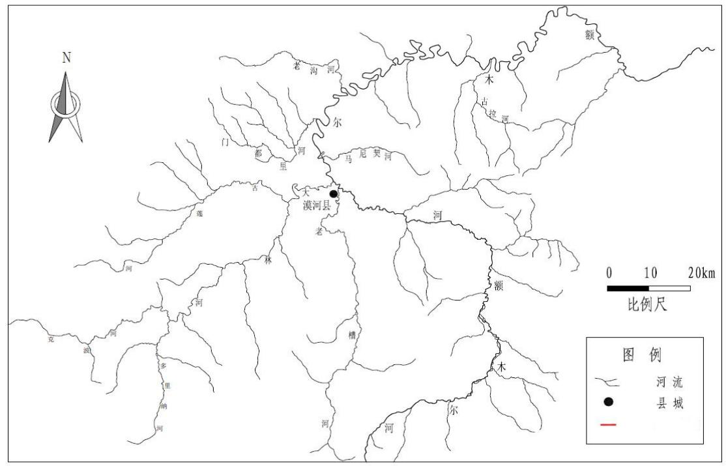
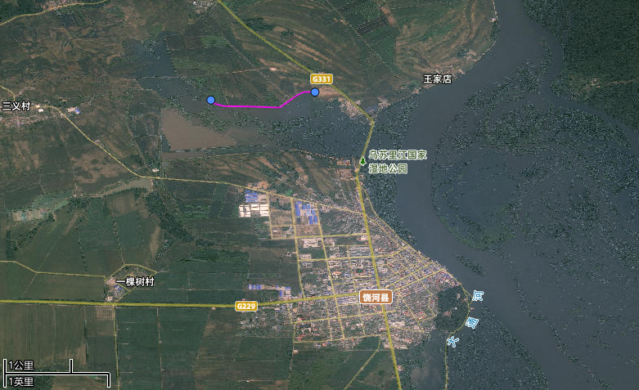
本项目位置

附图2 生态环境管控单元分布图
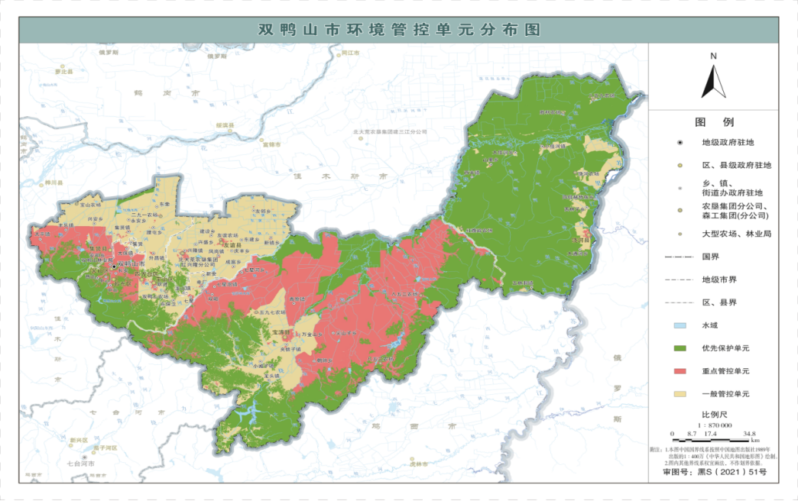
本项目位置

附图3 工程总体布置图
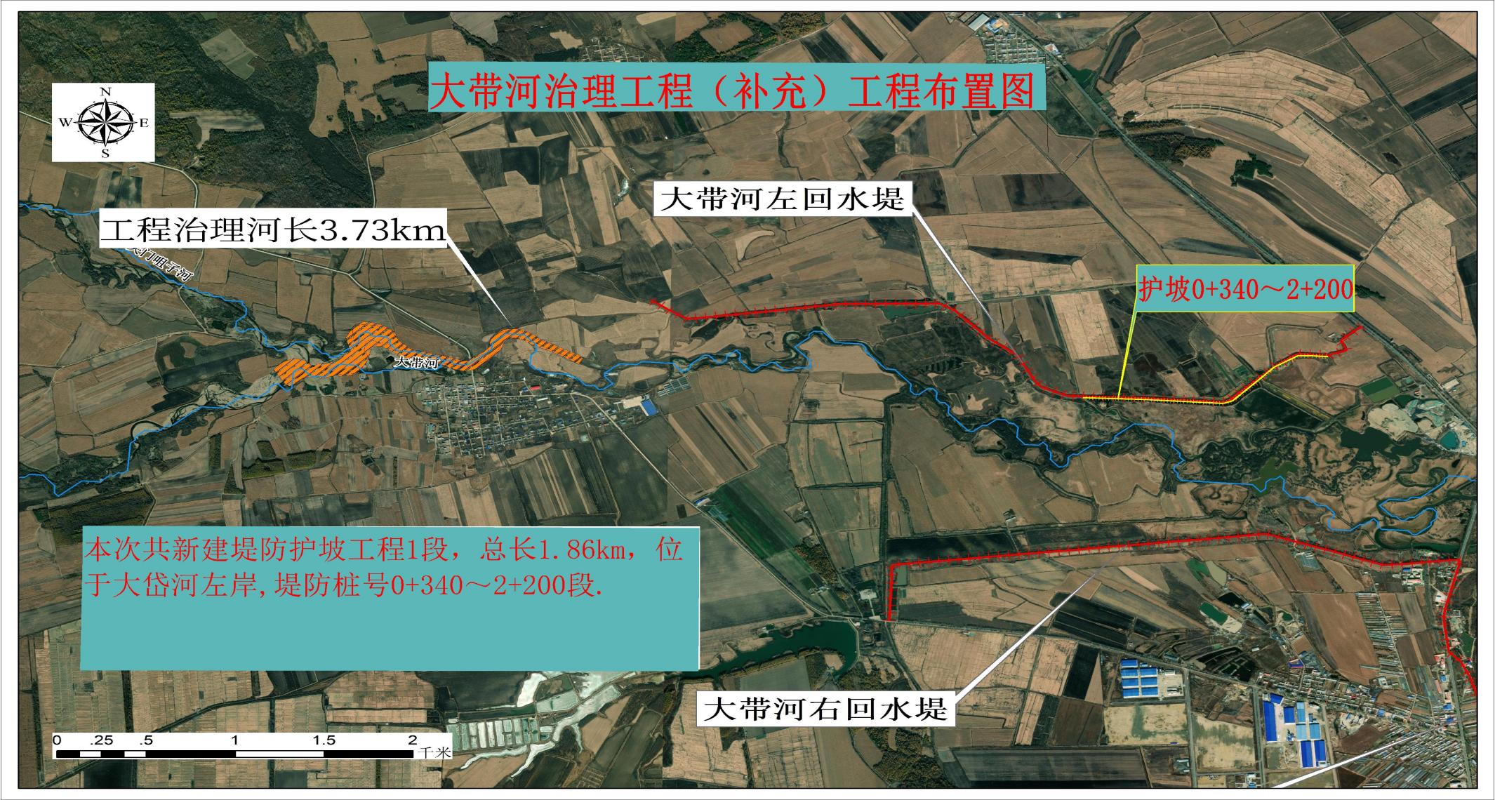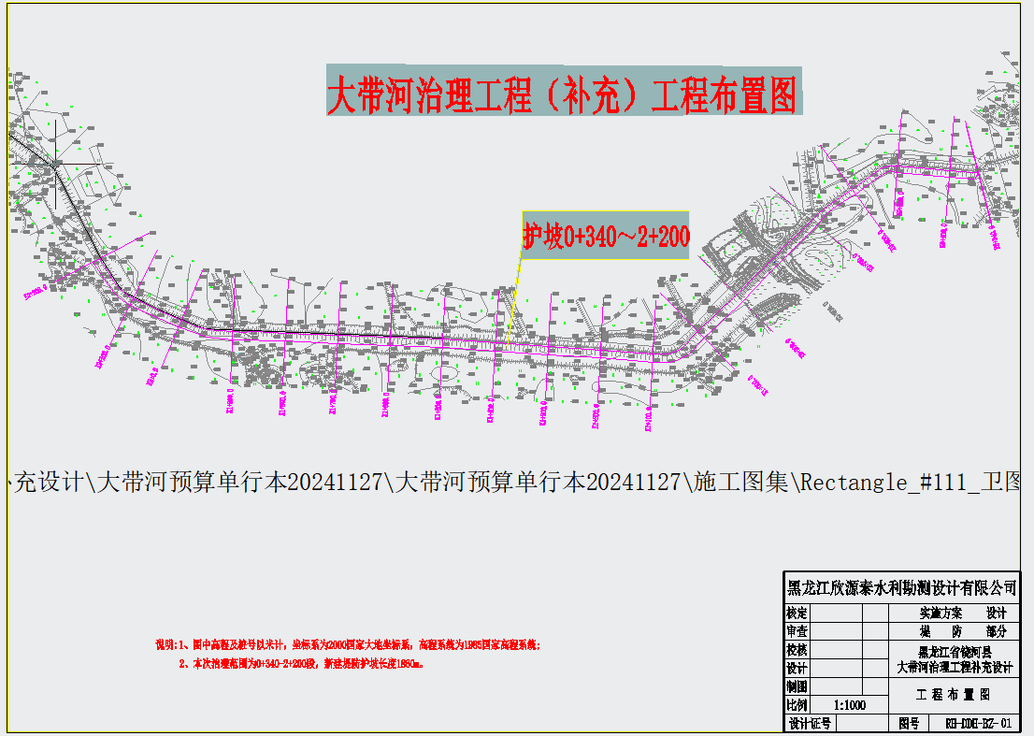

附图4 生态环境监测布点图
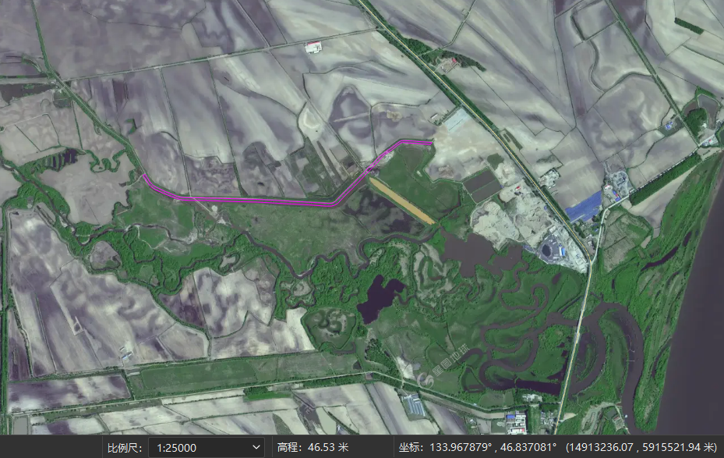
图 例
堤防护坡工程
大气监测点
声环境监测点
地表水监测点

附图6 生态环境保护措施示意图
洒水降尘、物料苫布覆盖、围挡；
临时防渗旱厕、垃圾桶
图 例
堤防护坡工程
终点
起点
图 例
施工道路防治区
防治区
施工临建区

附图5 项目区域地表水系图
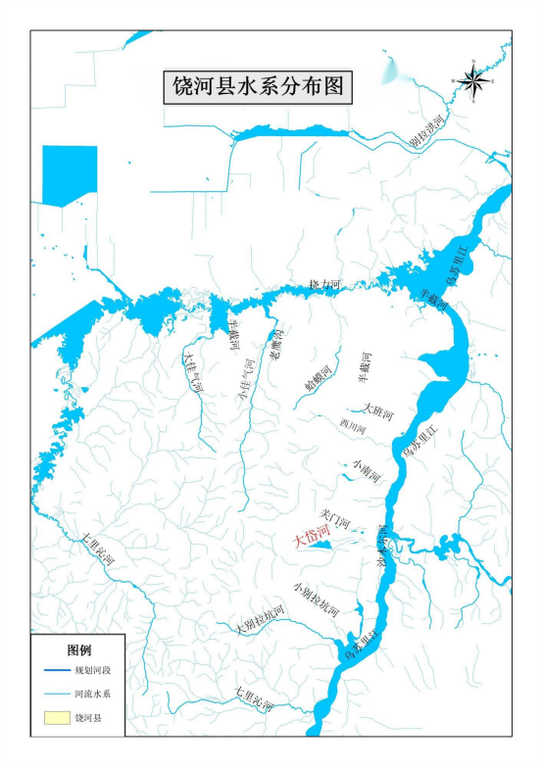
项目位置

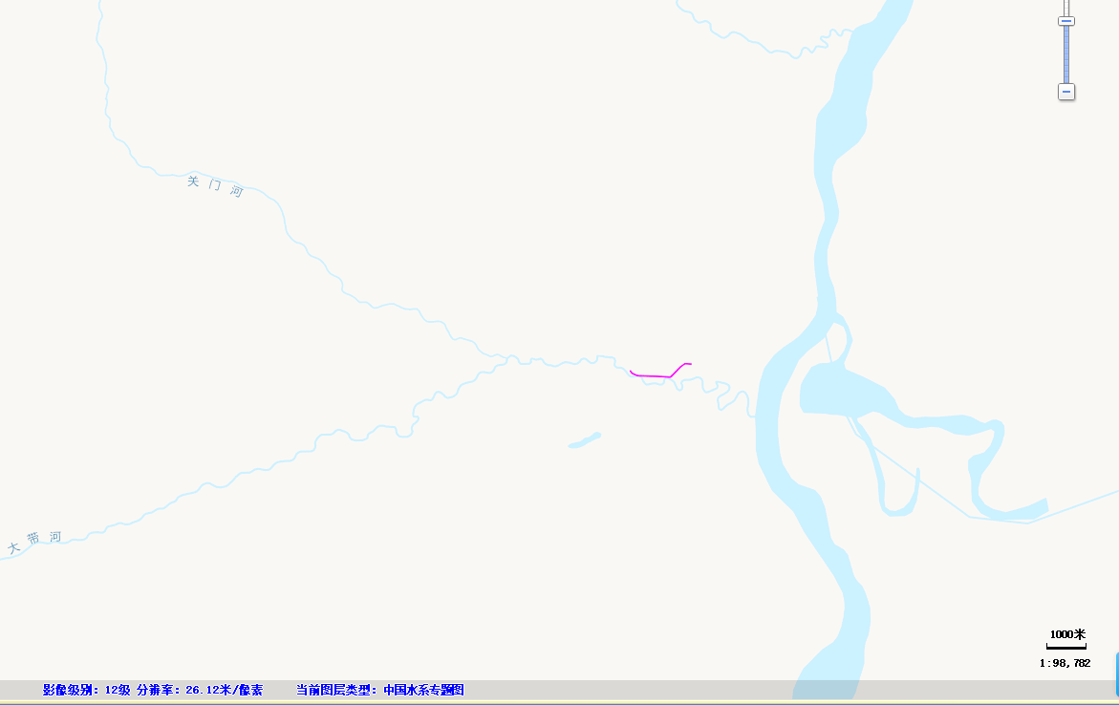
项目位置

附图6 典型生态措施设计图
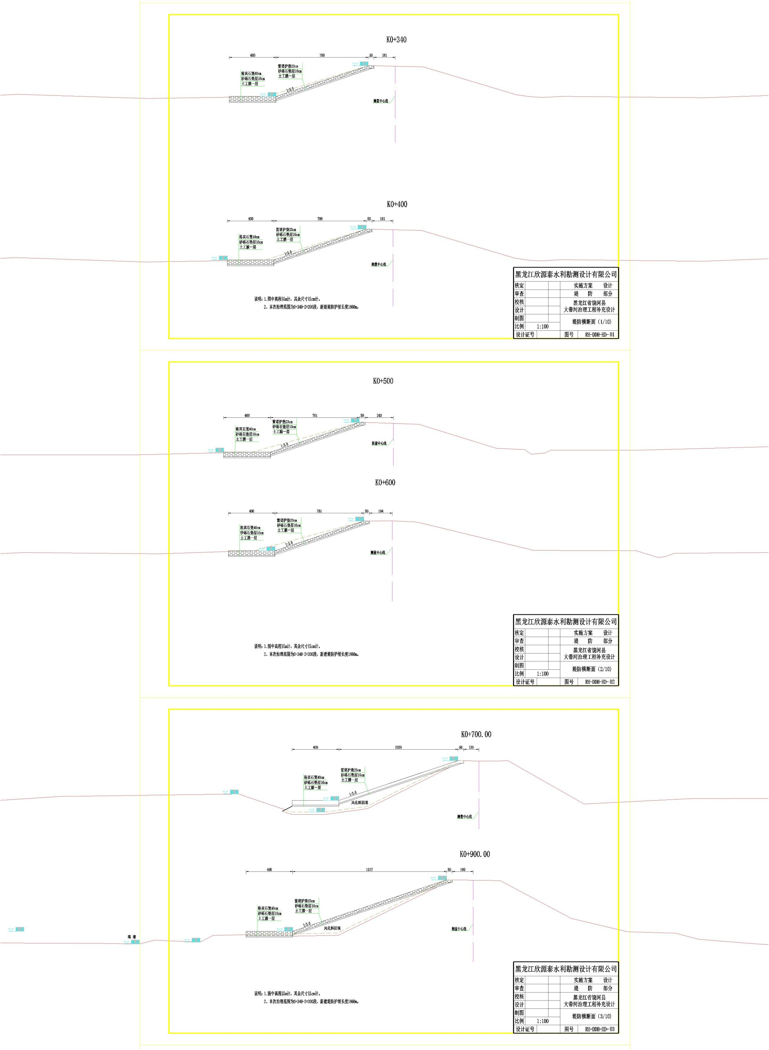
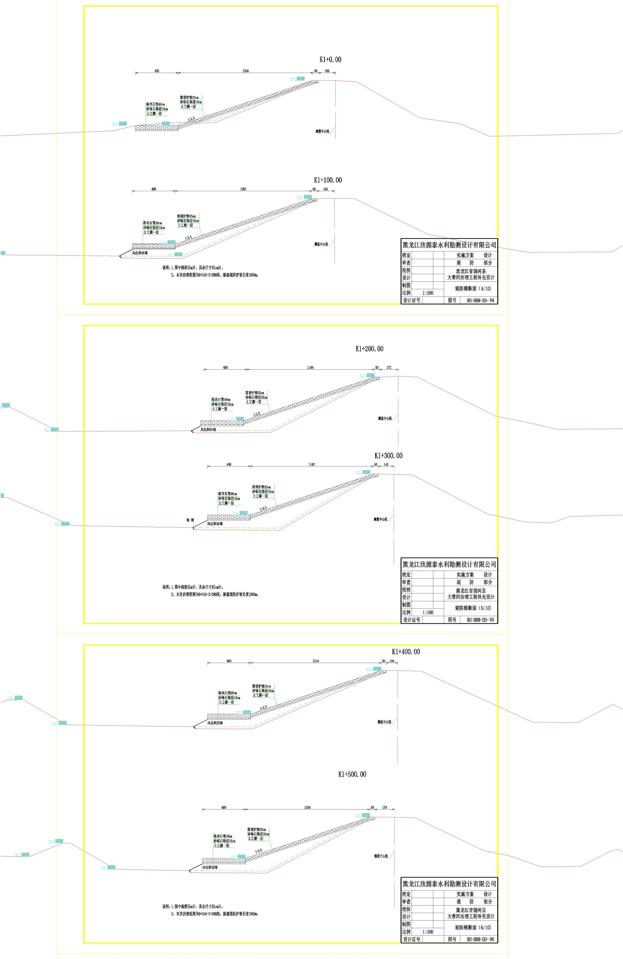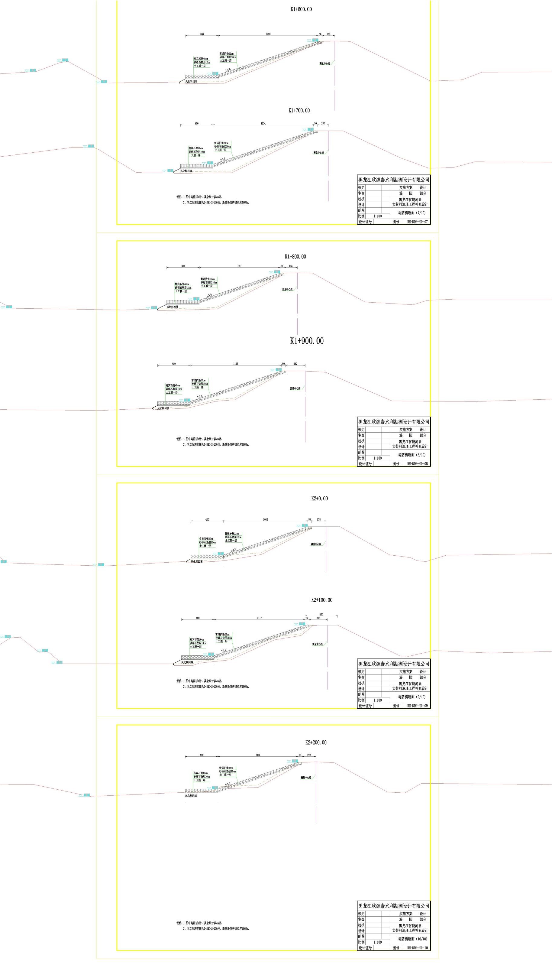

附图7 黑龙江饶河东北黑蜂国家级自然保护区功能区划图
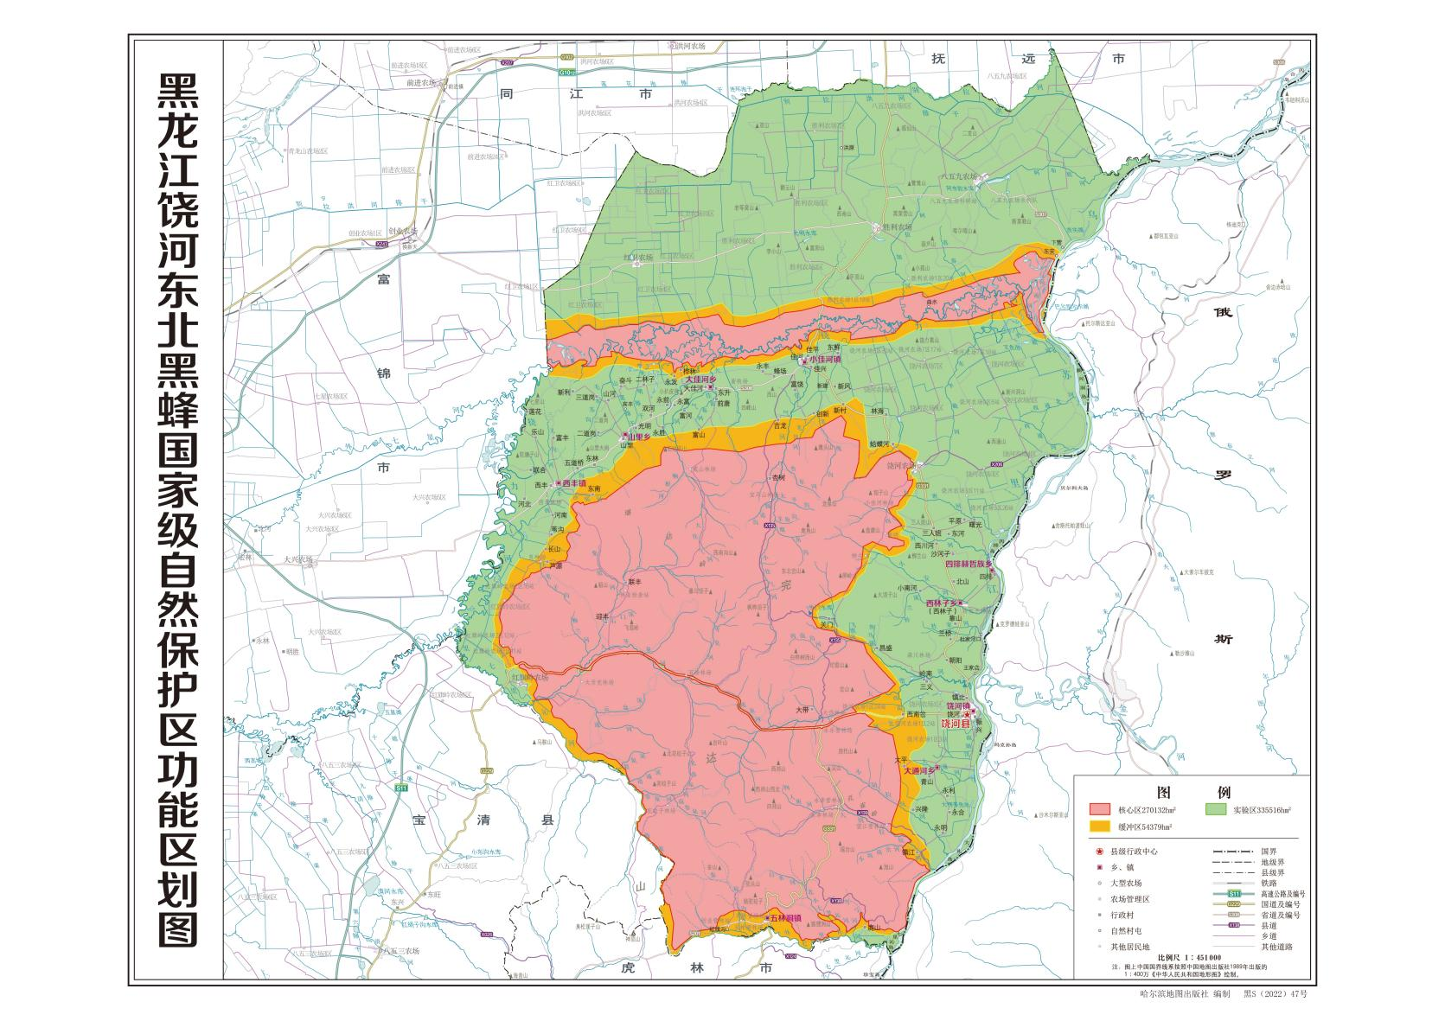
本项目位置

附图8 饶河乌苏里江国家湿地公园功能分区图
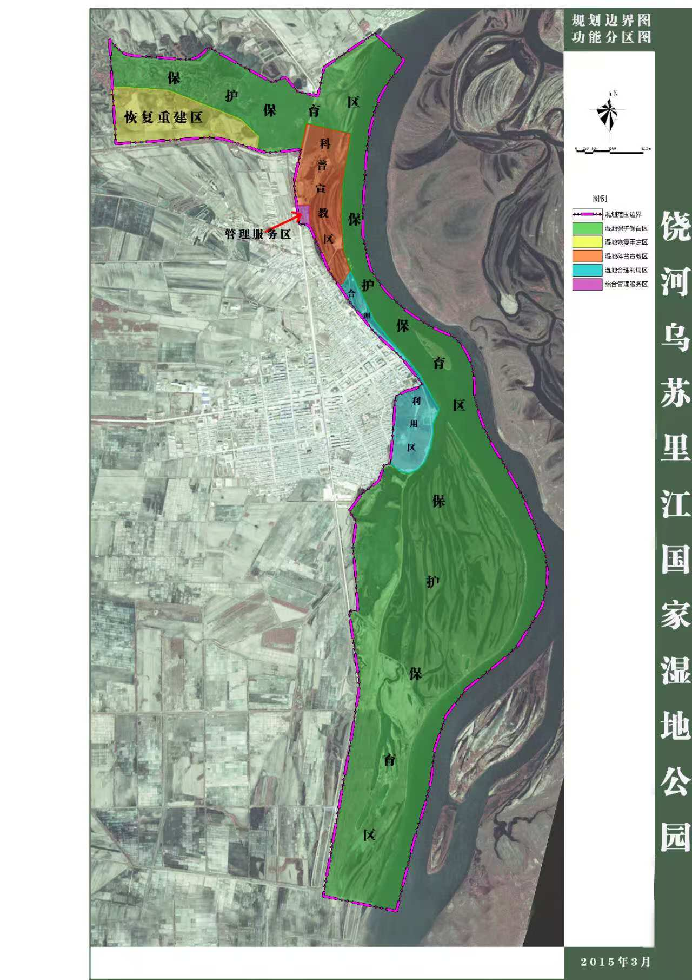
本项目位置

附图9 黑龙江大佳河省级自然保护区功能区划图
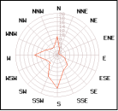
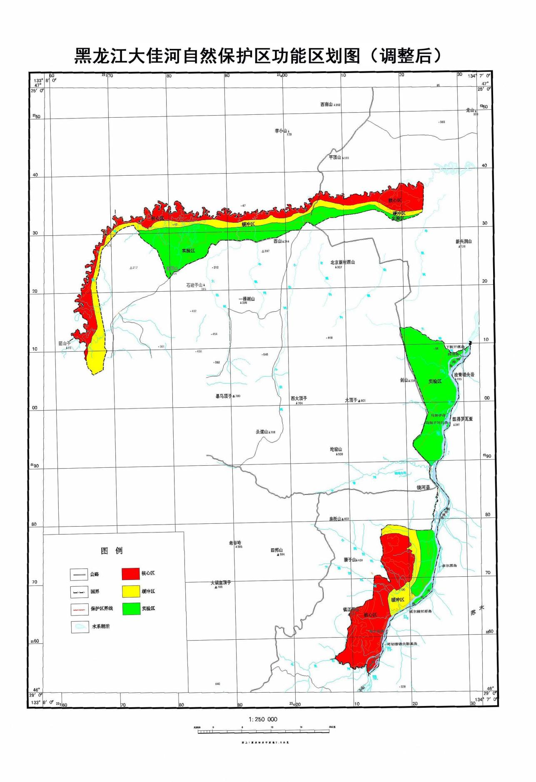
本项目位置

附图10 黑龙江省主体功能区划图
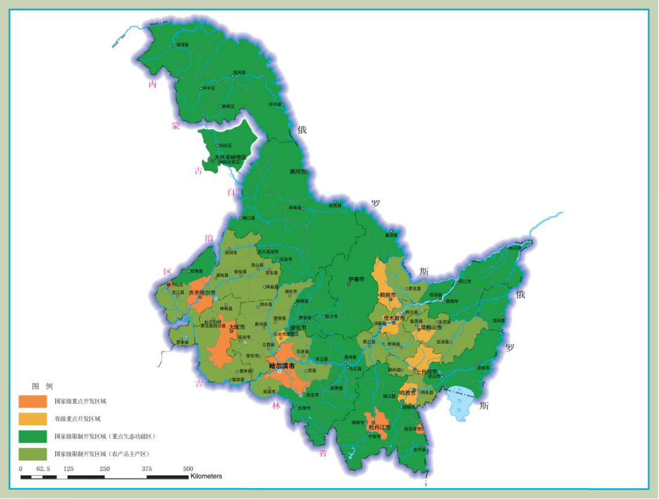
本项目位置

附图11 黑龙江省生态功能区划图

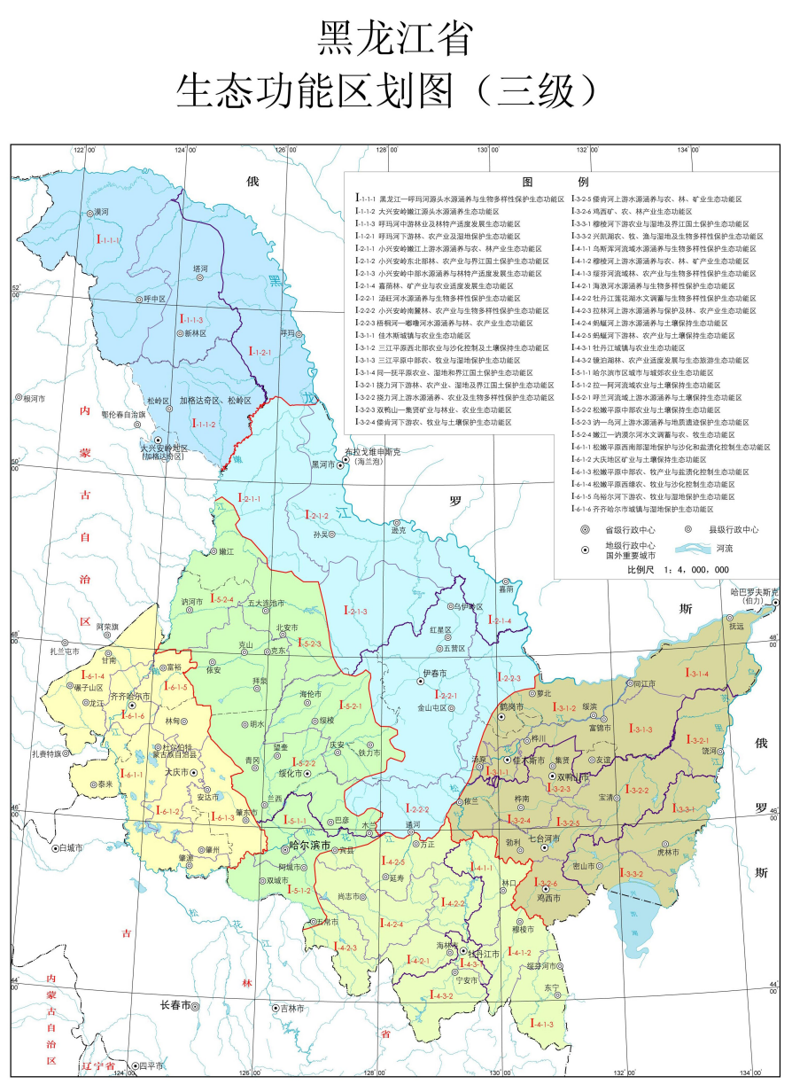
本项目位置

附图12 饶河县大岱河干流功能区分区规划图

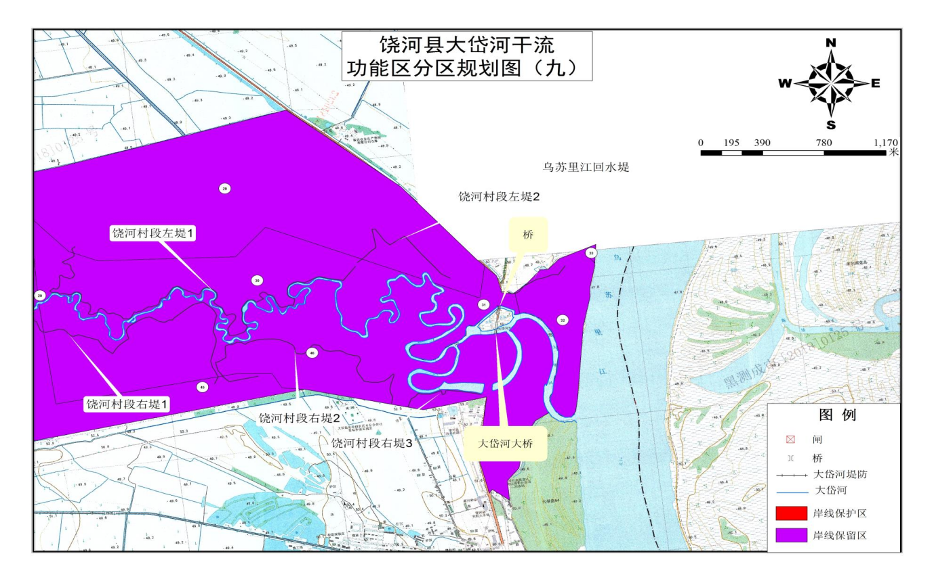
本项目位置

附件

附件1 生态环境分区管控分析报告
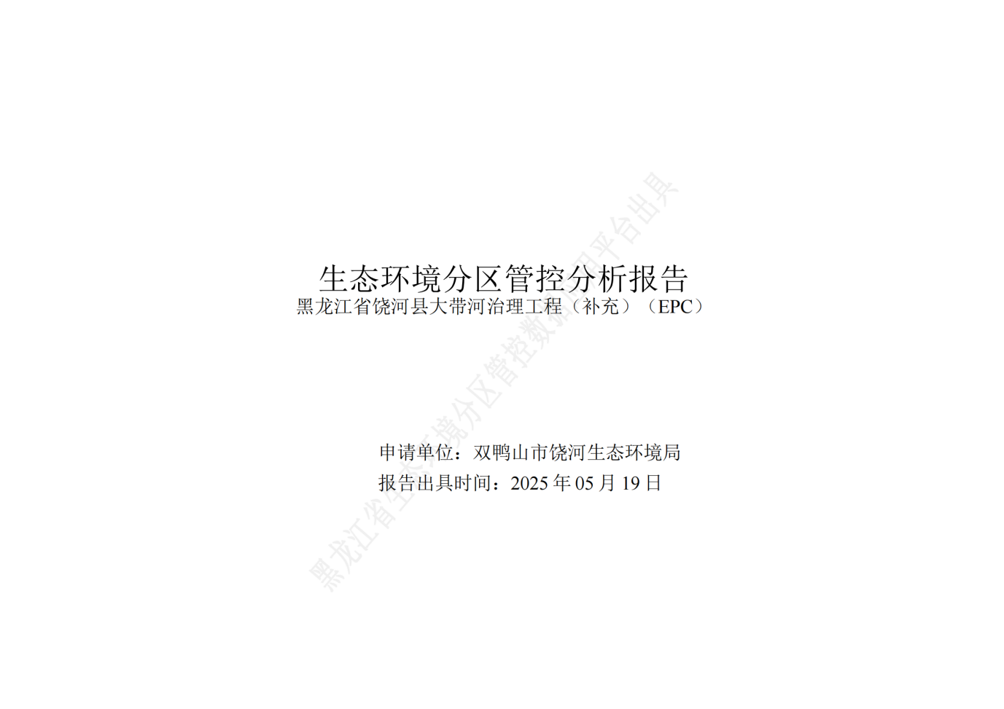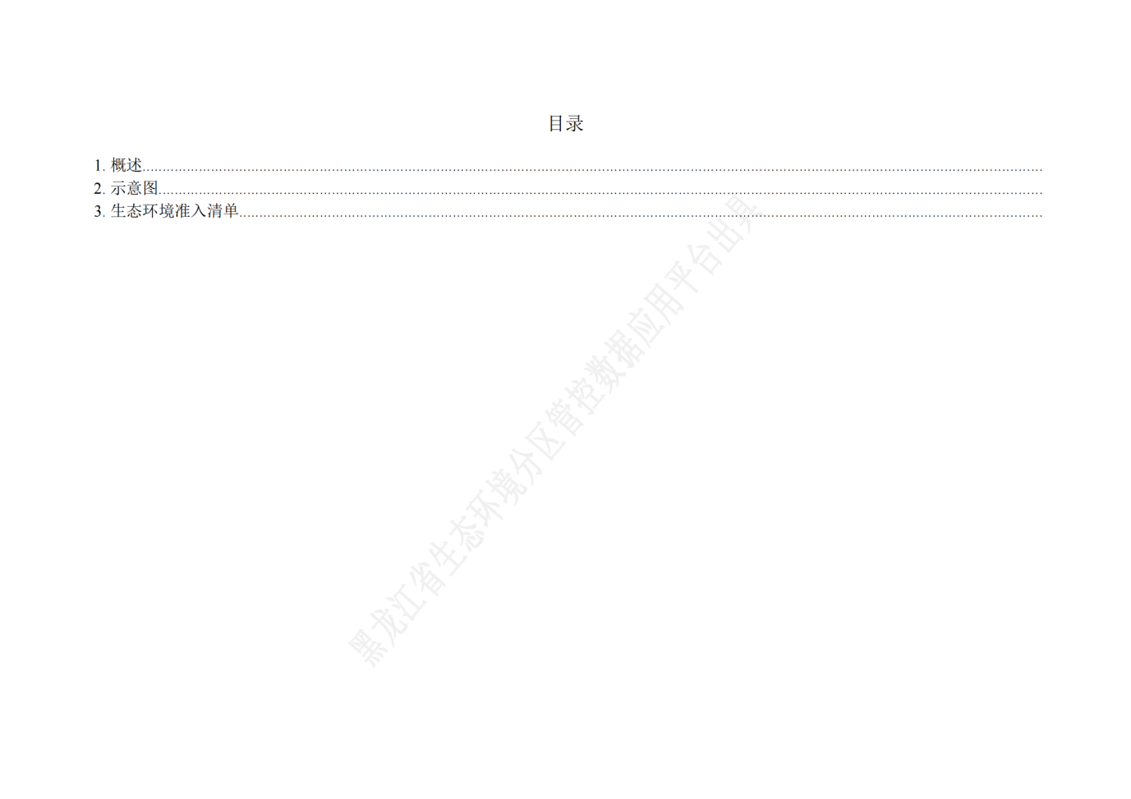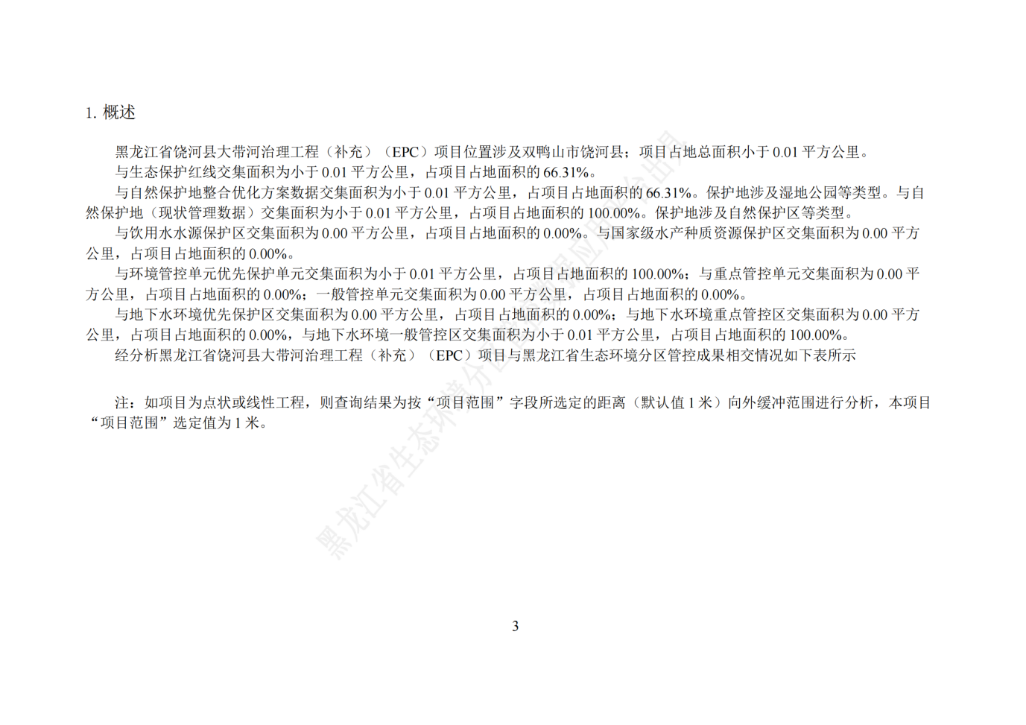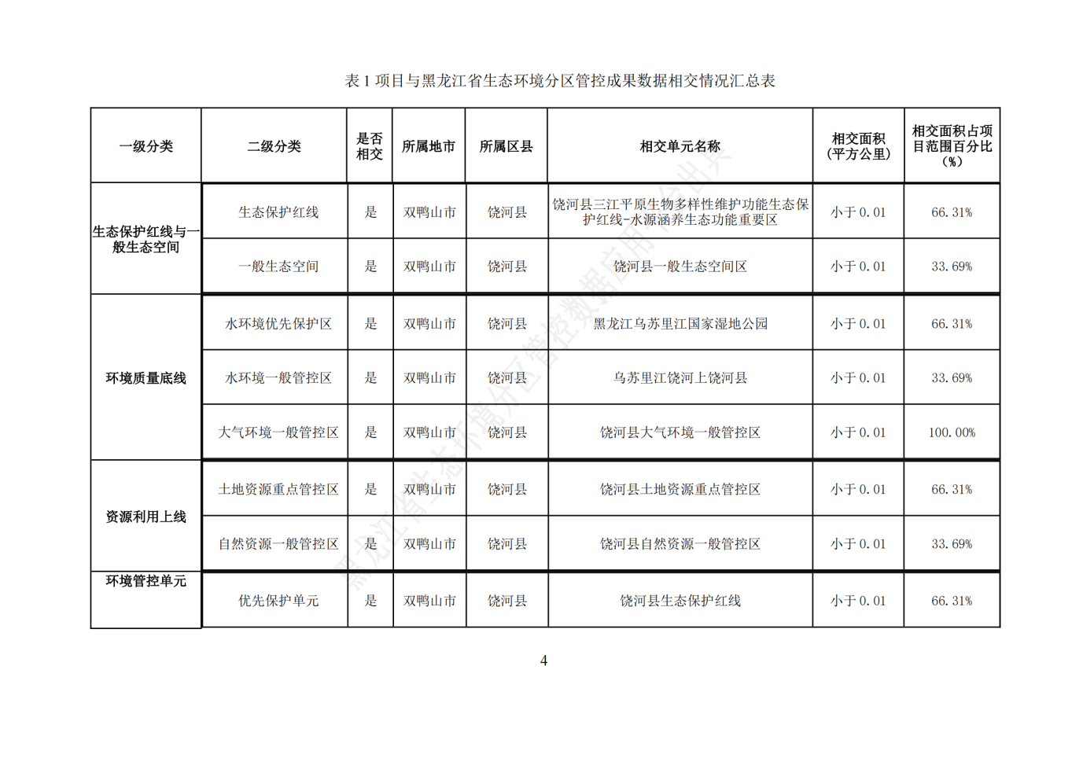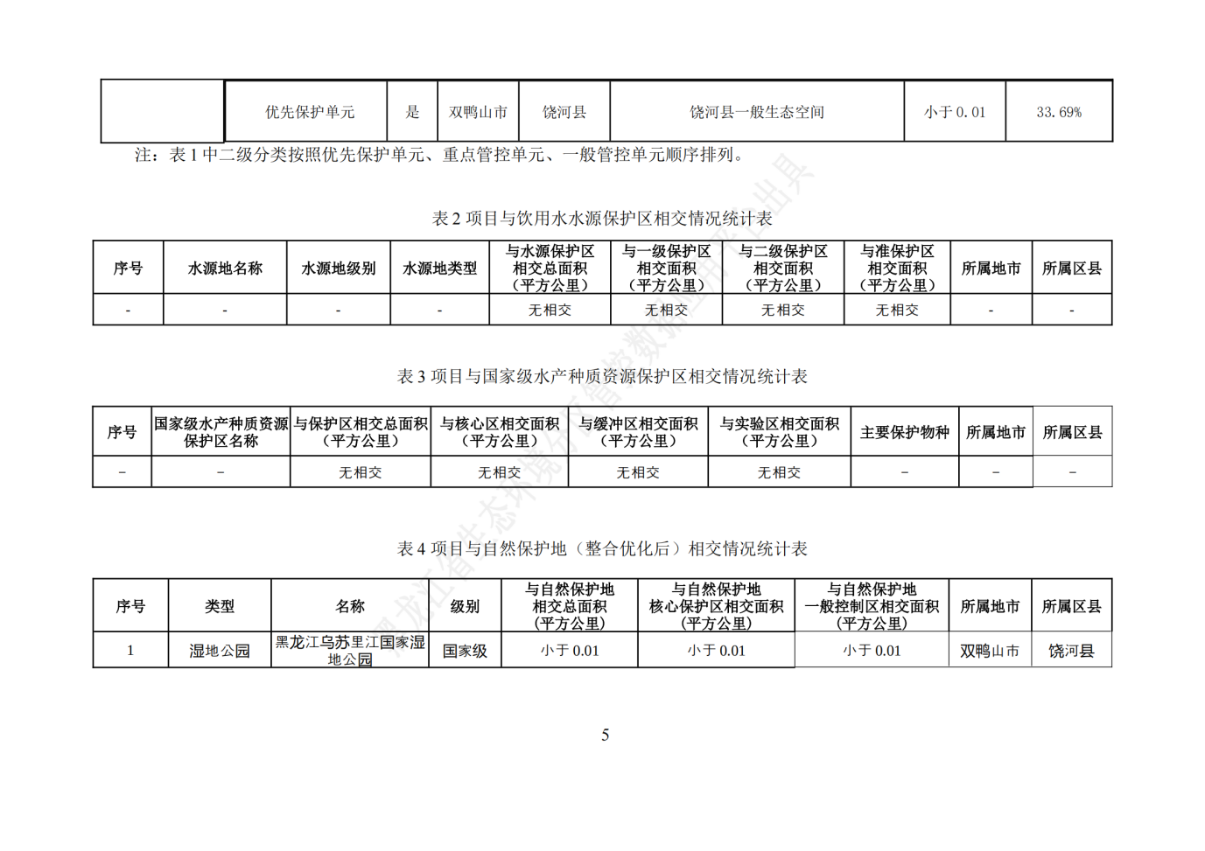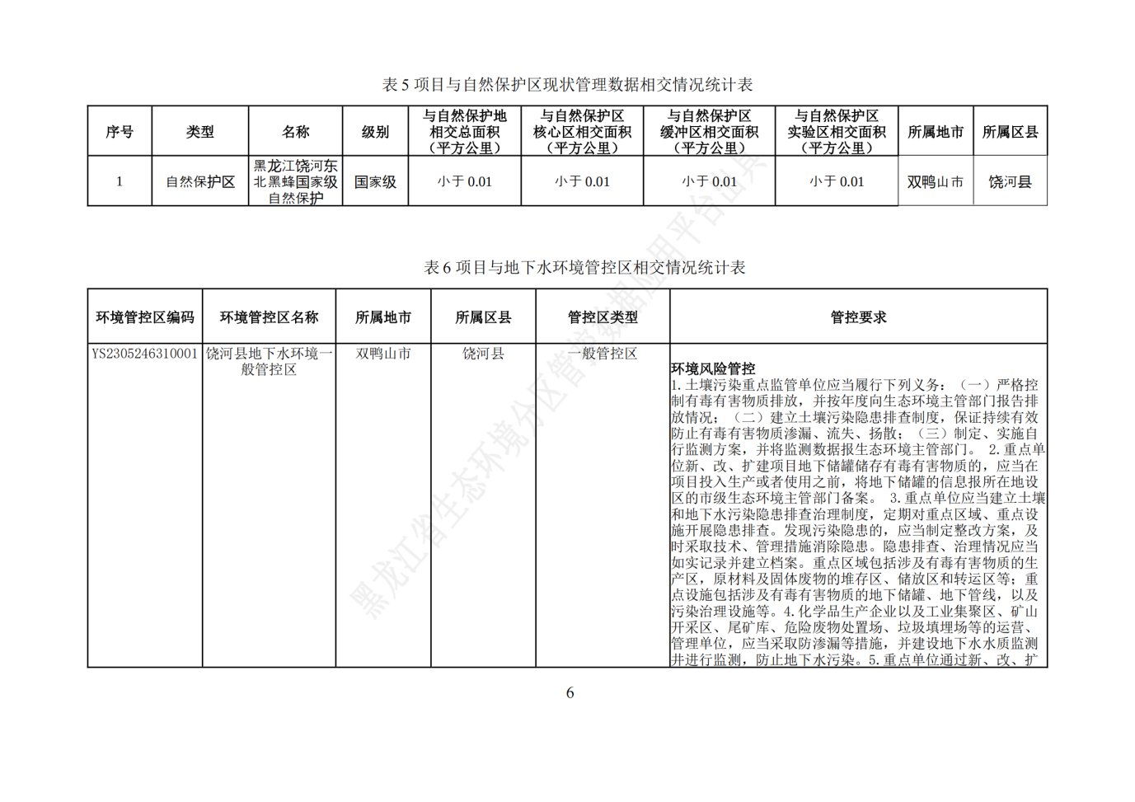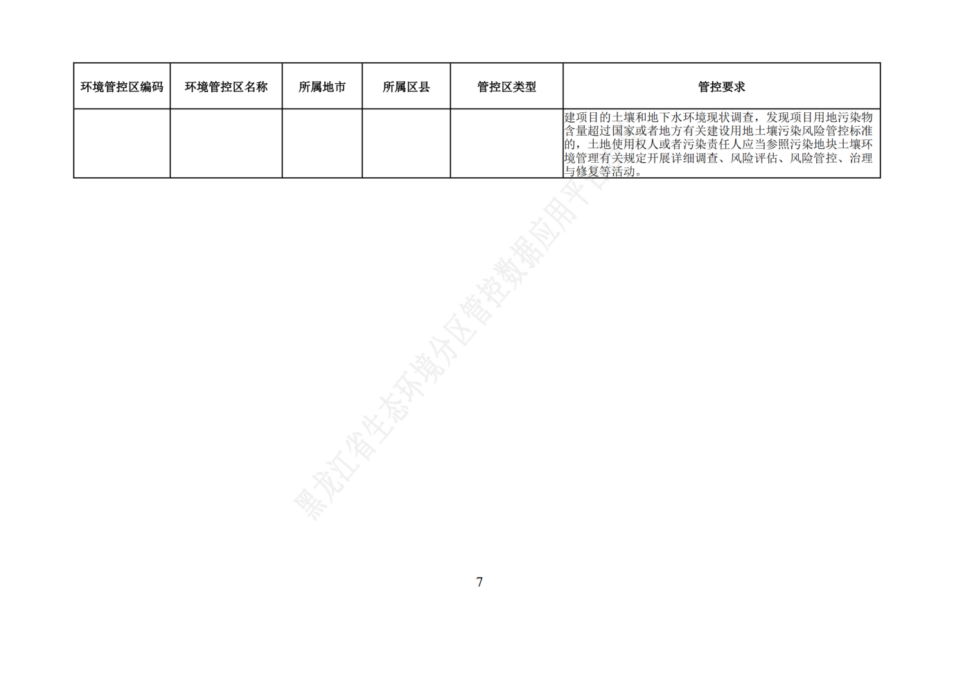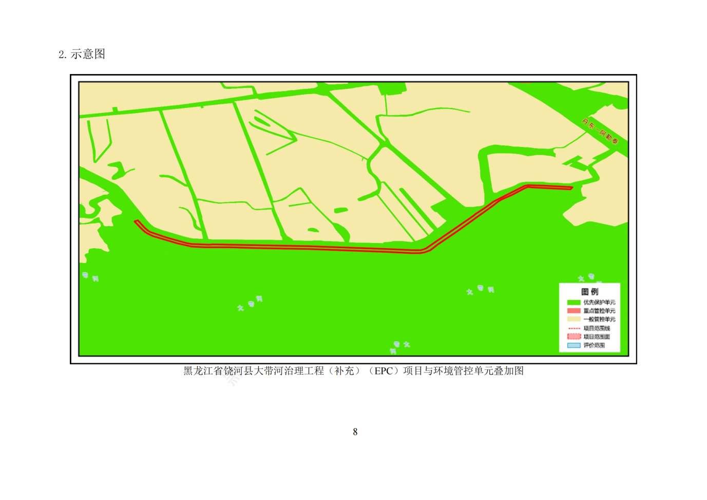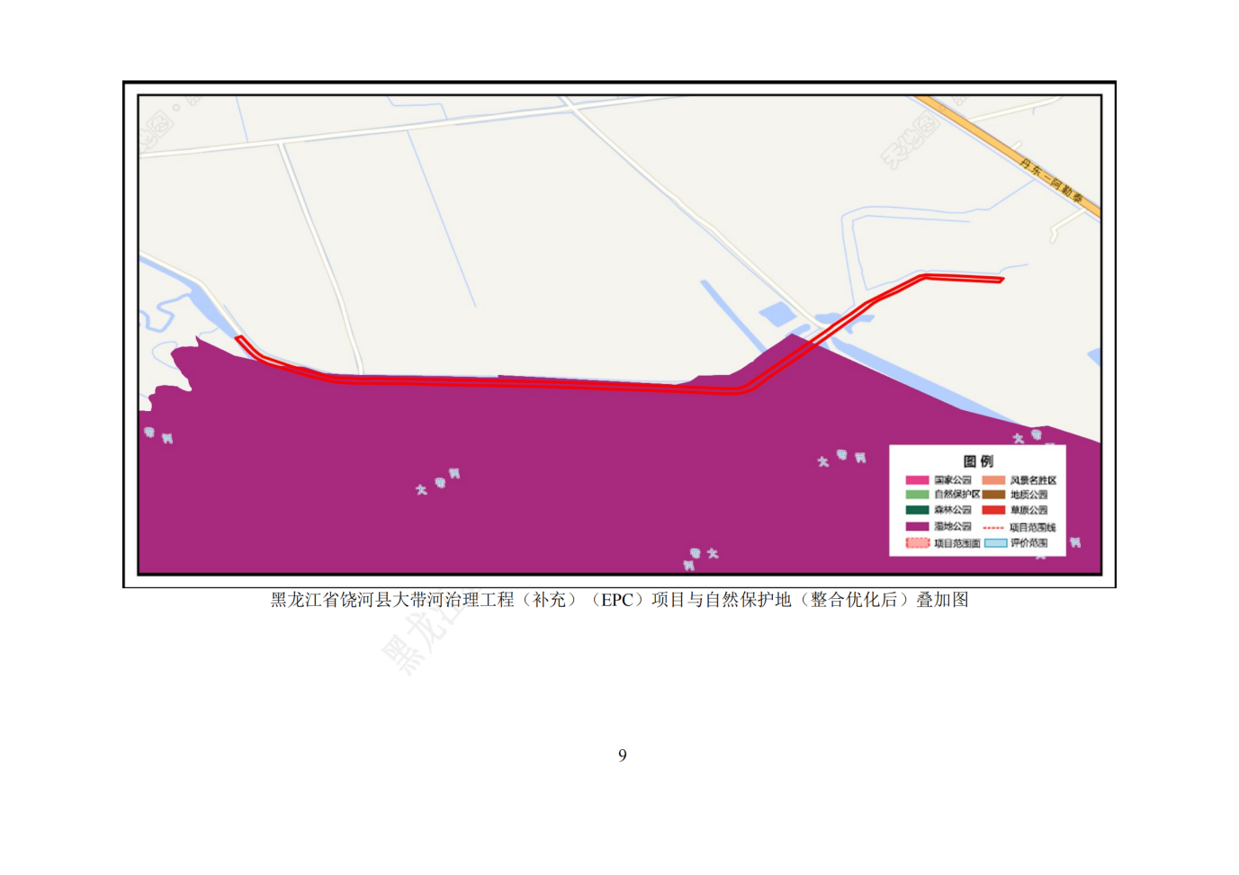
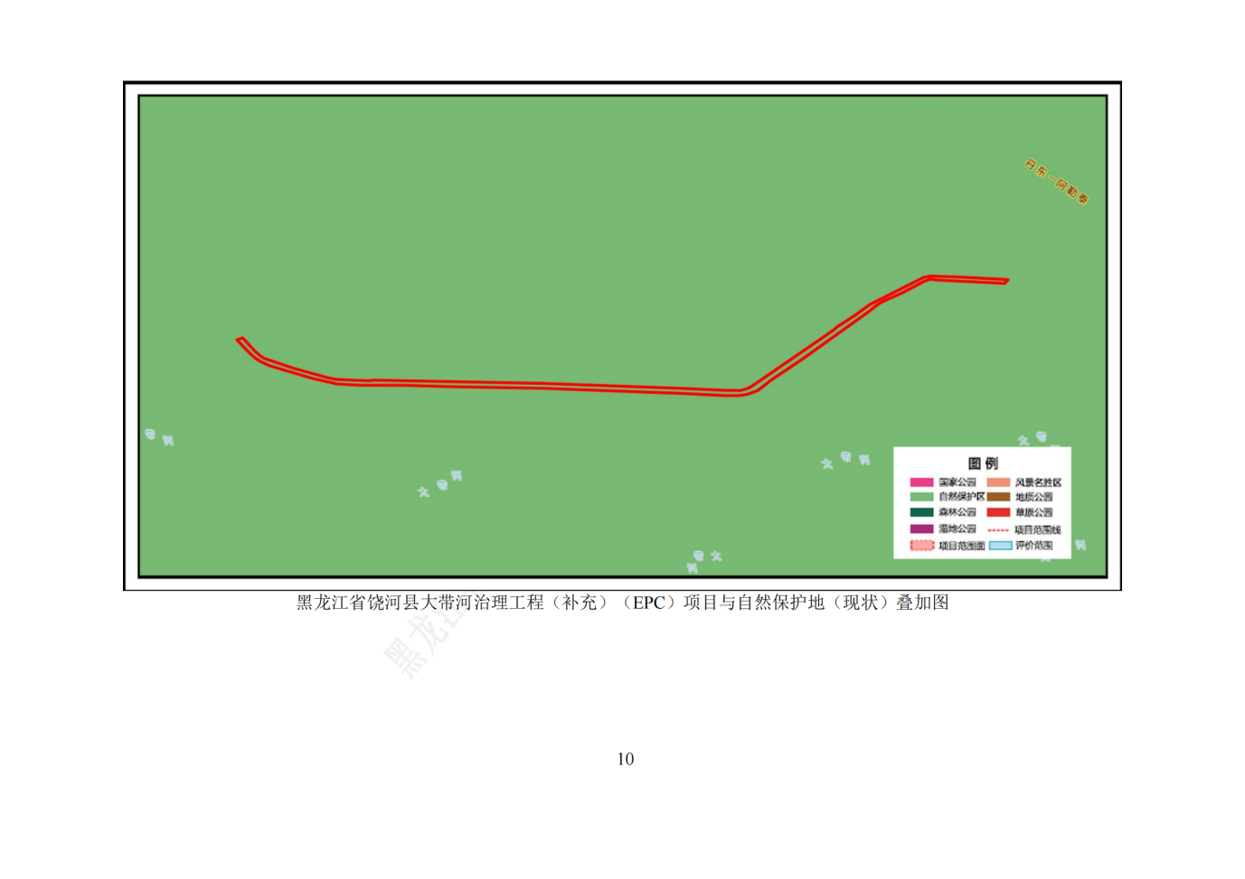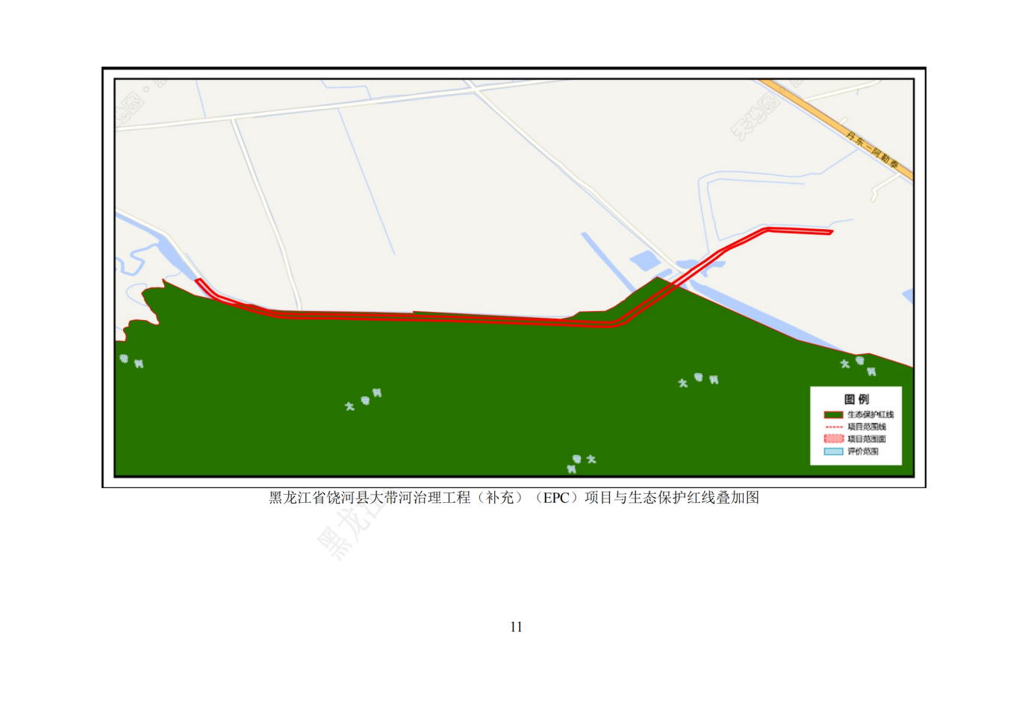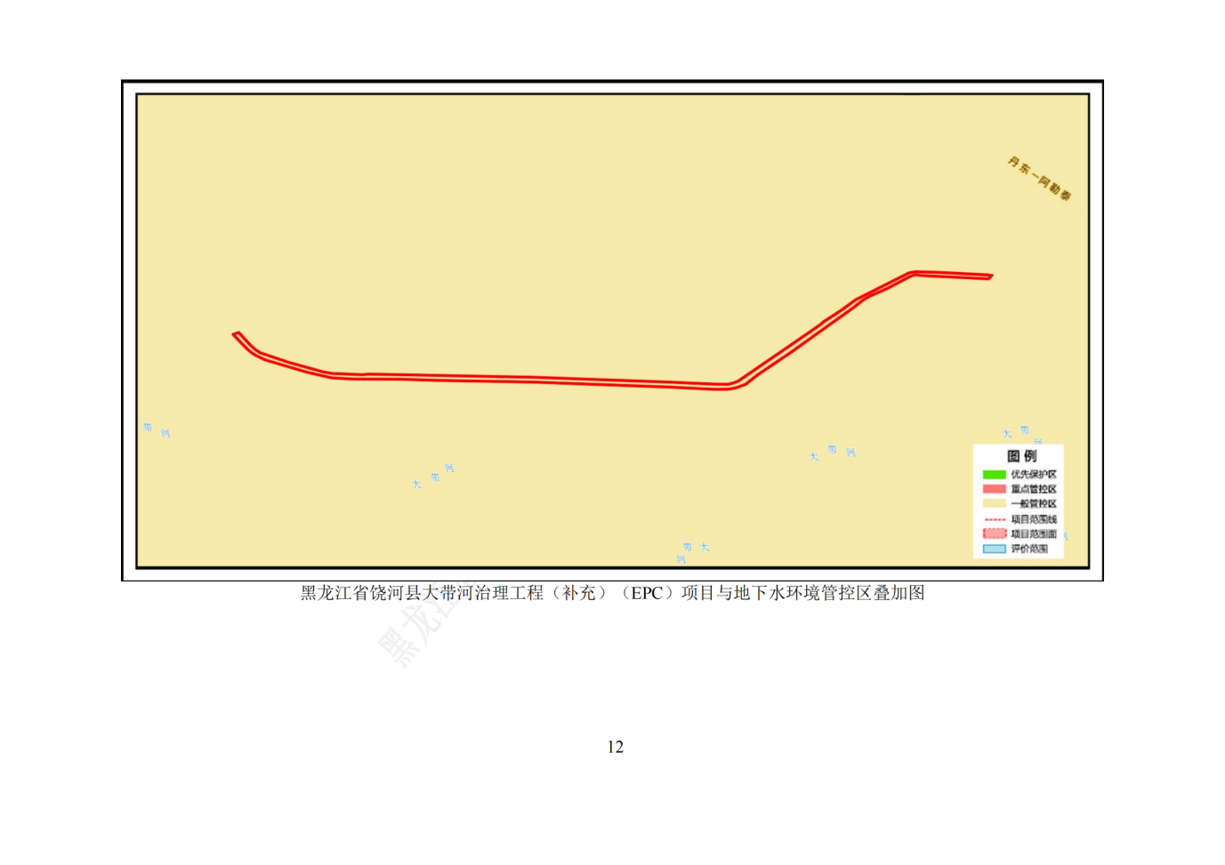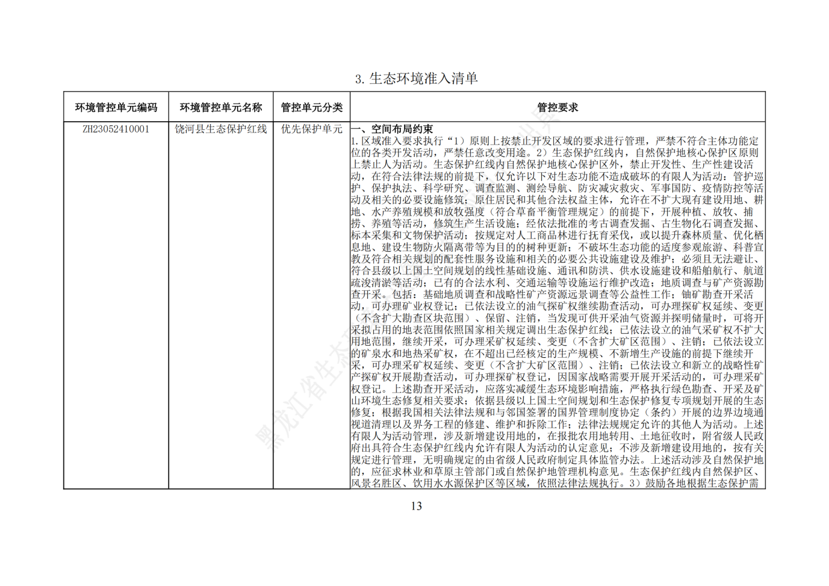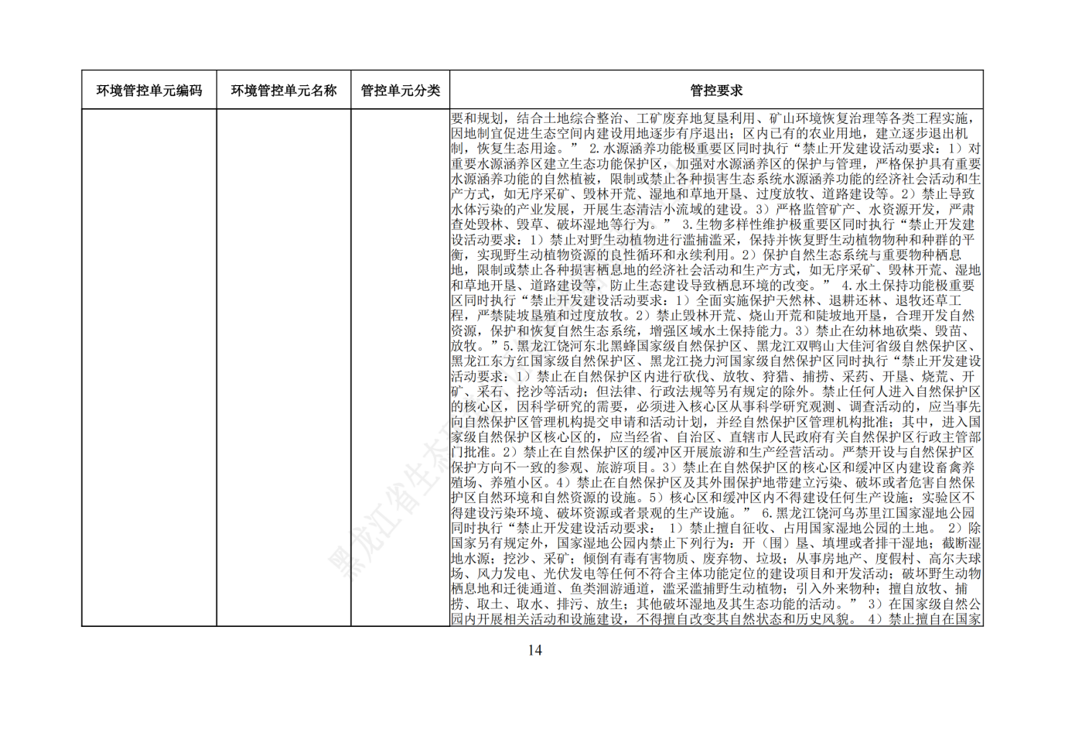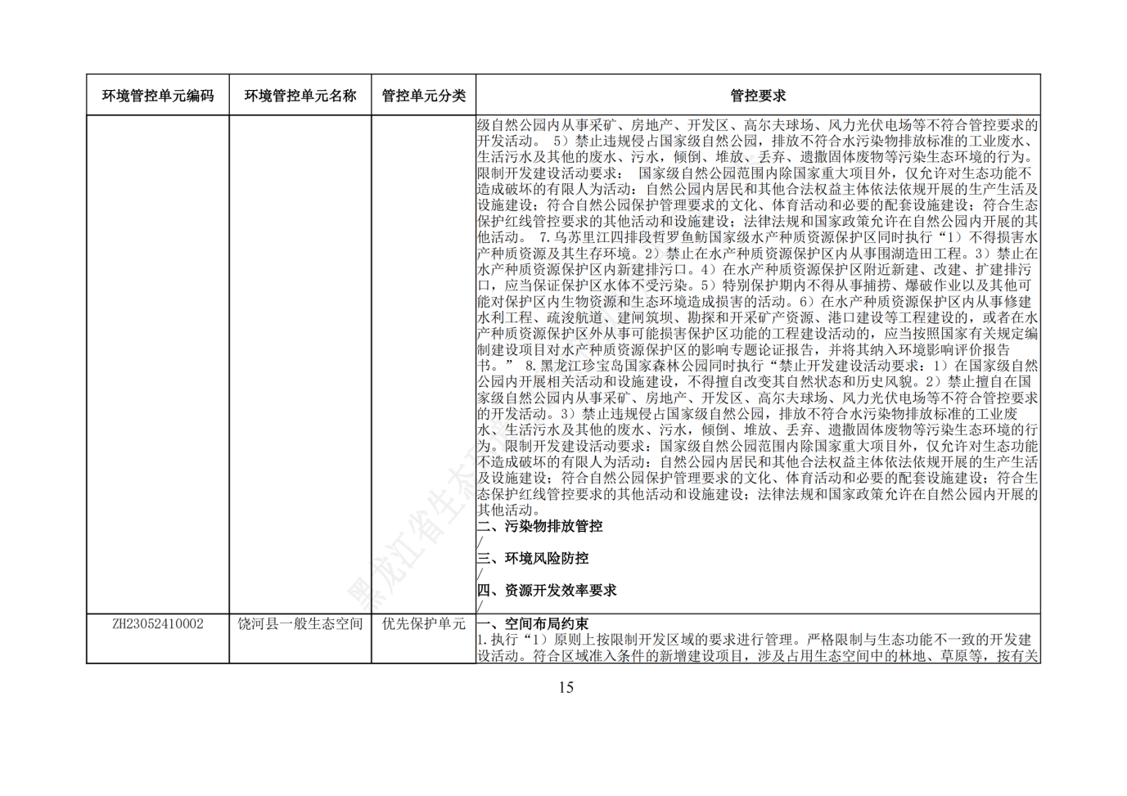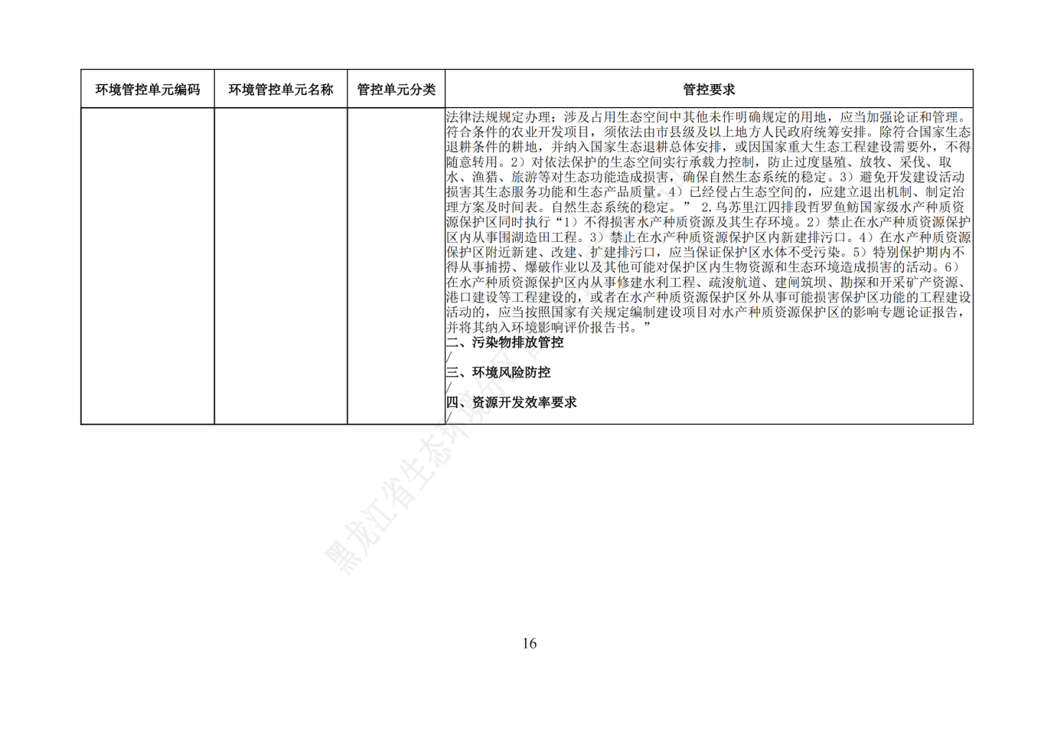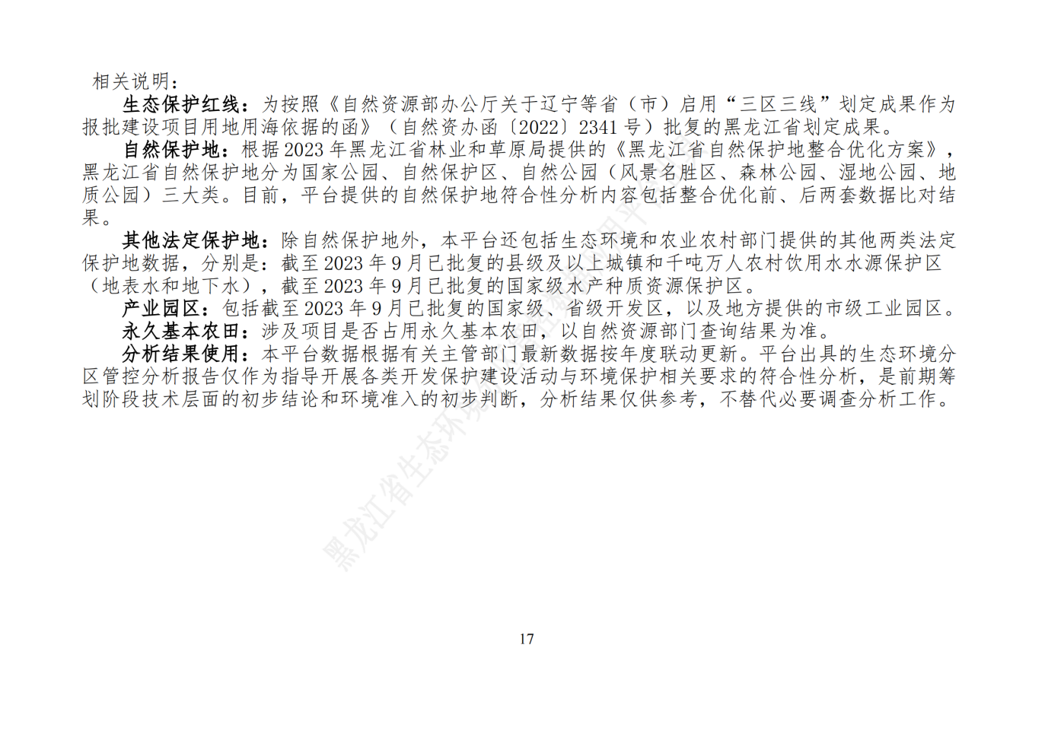

附件2 事业单位法人证书
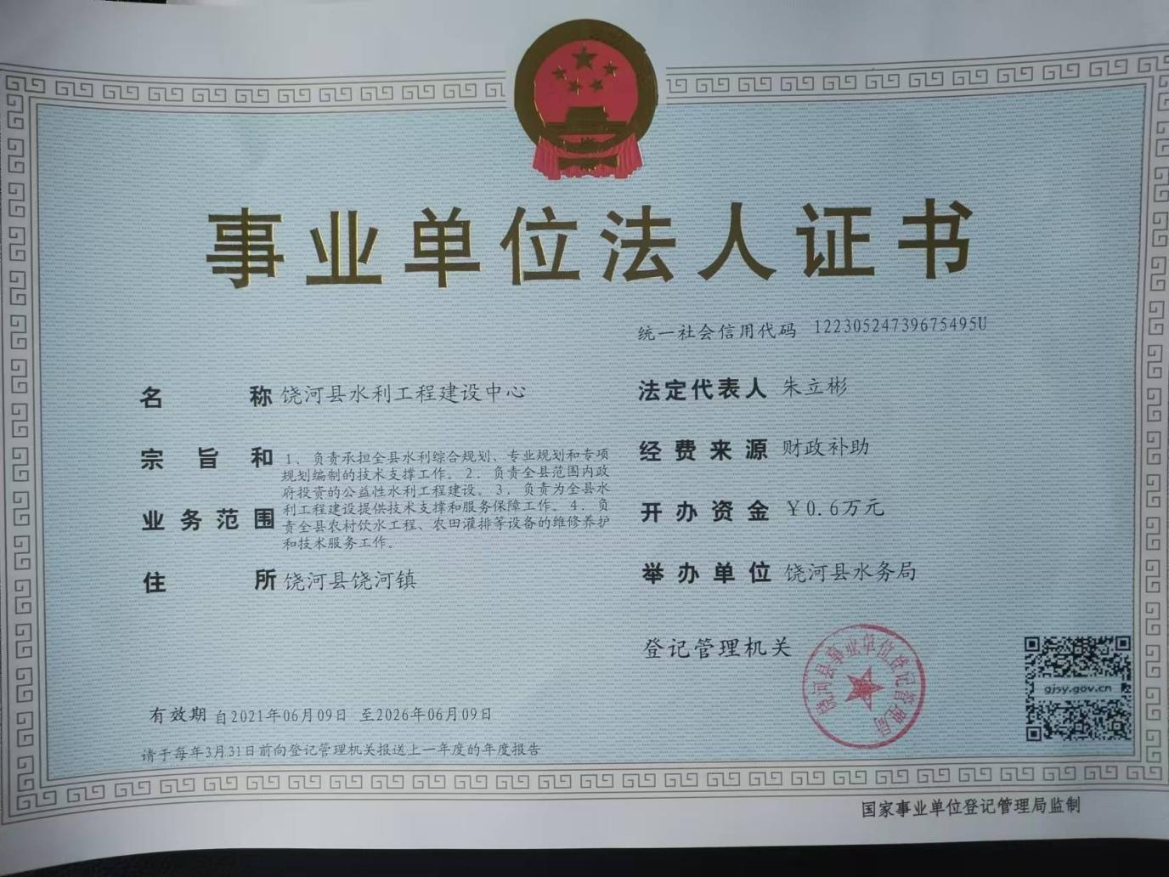

附件3 饶河县水务局关于黑龙江省饶河县大带河治理工程(补充)(EPC)实施方案报告的批复
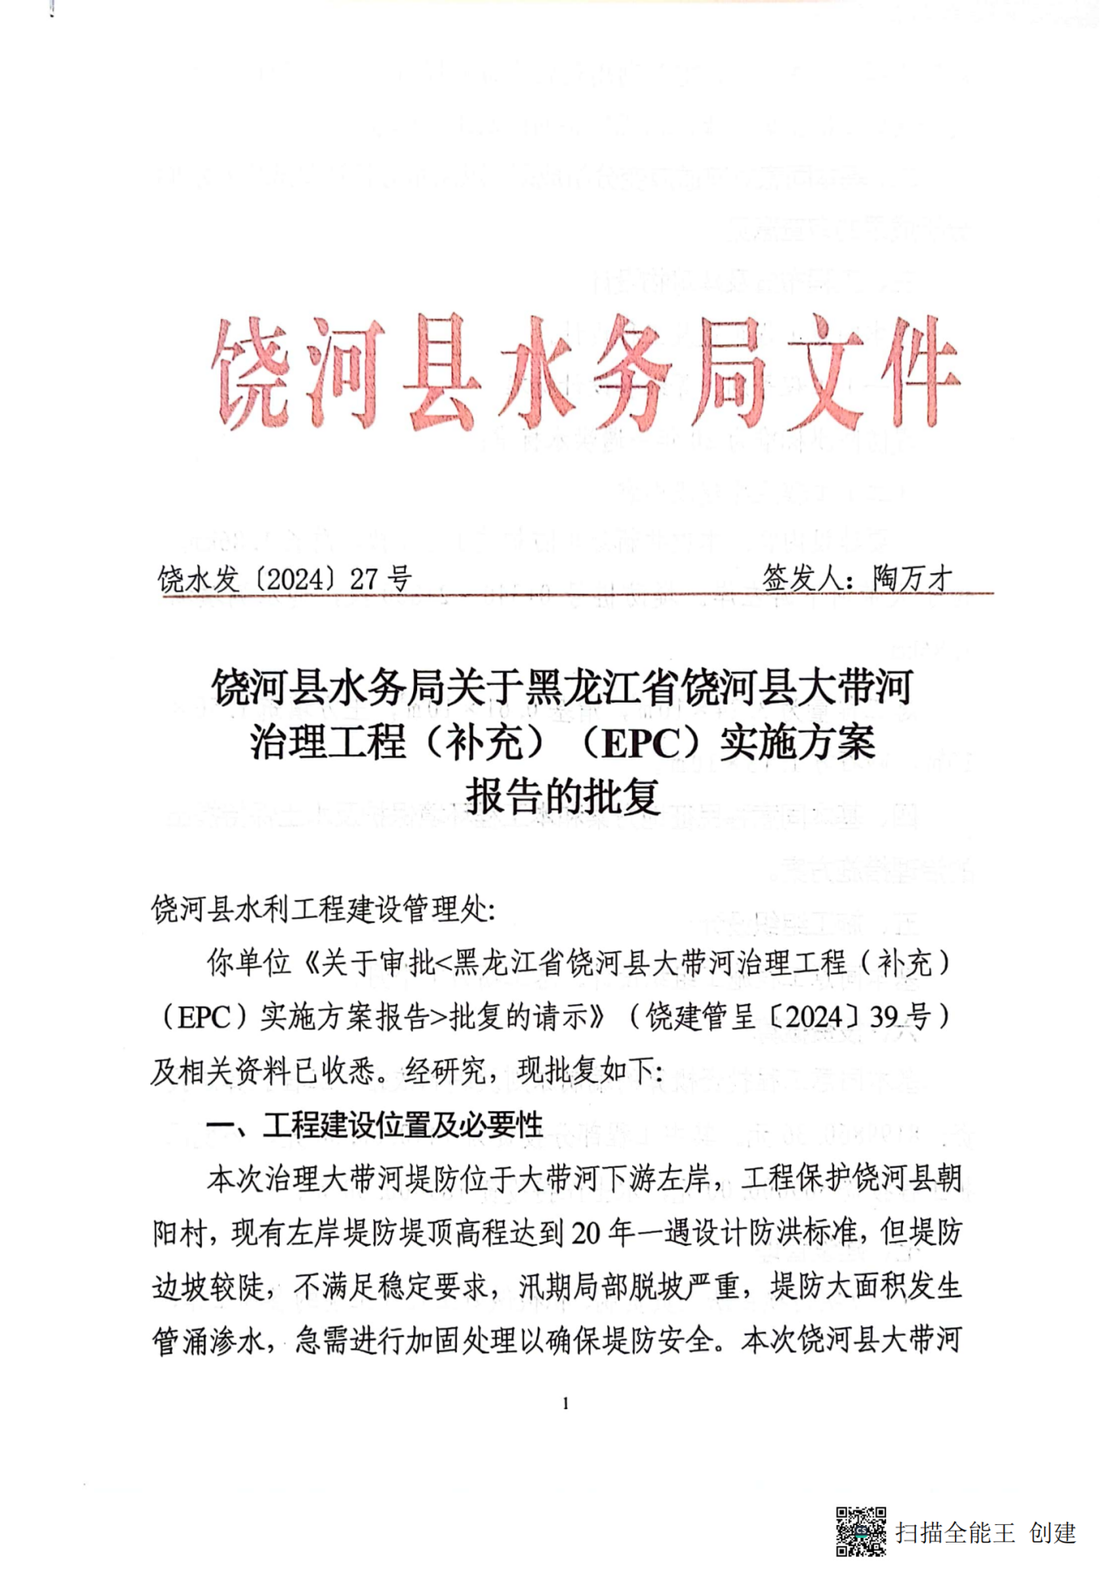
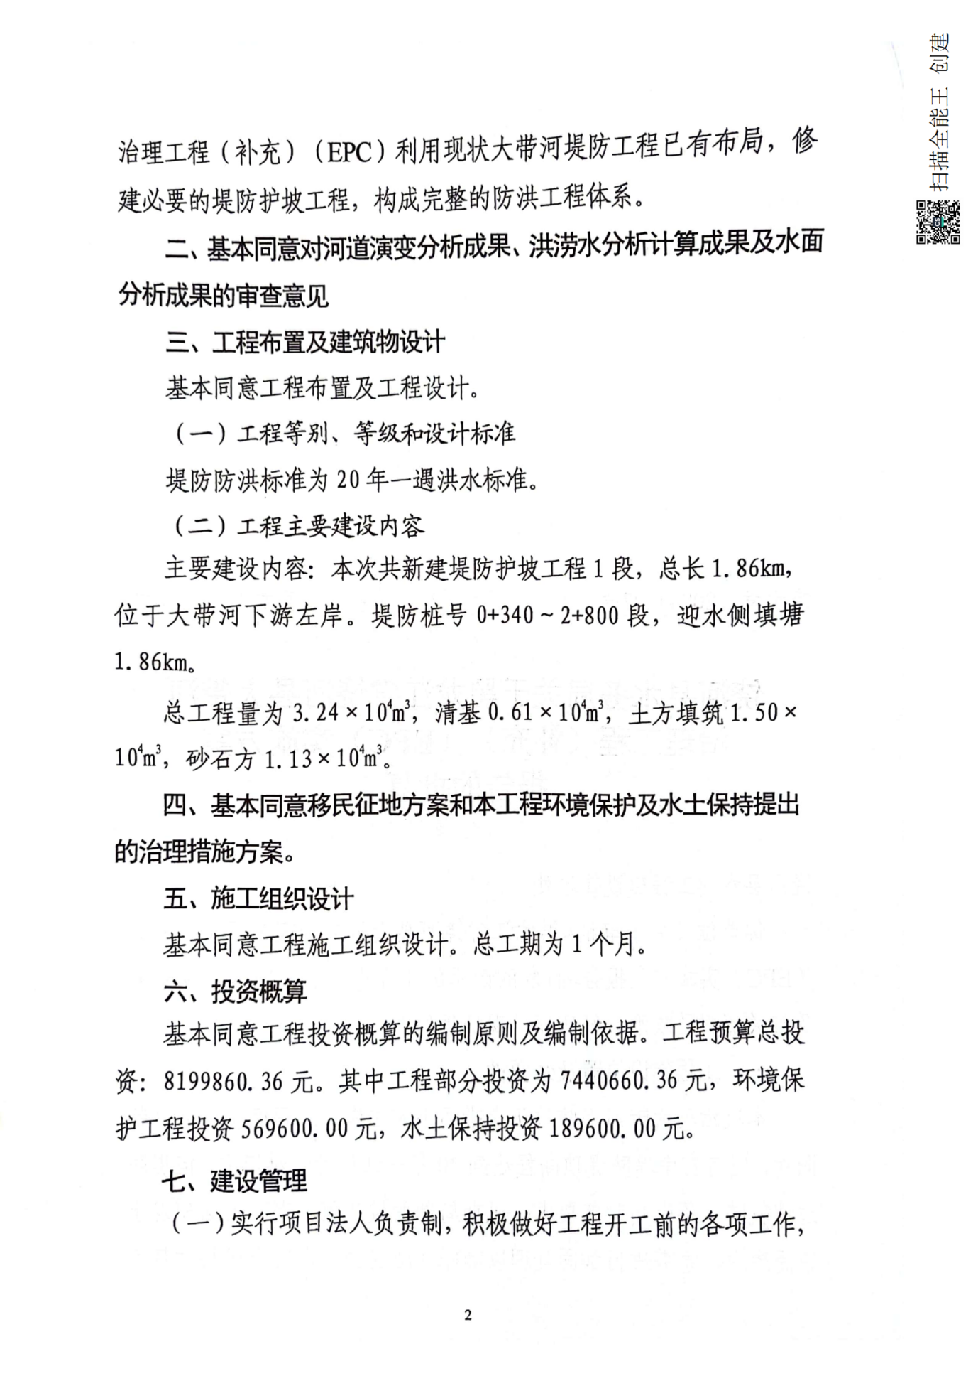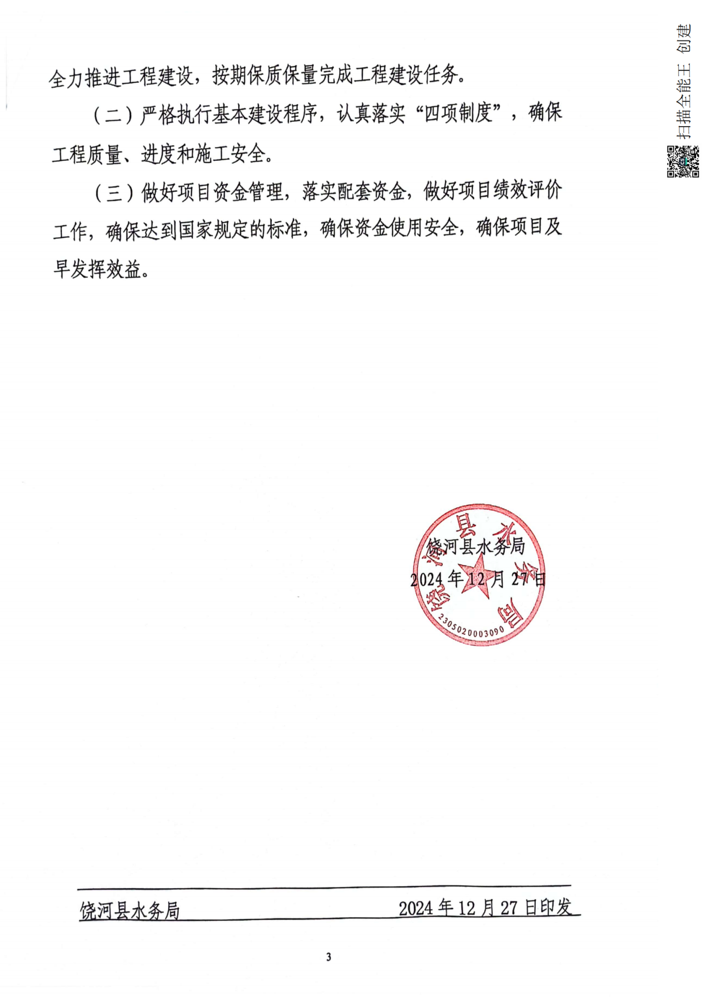

附件4 保护区文件
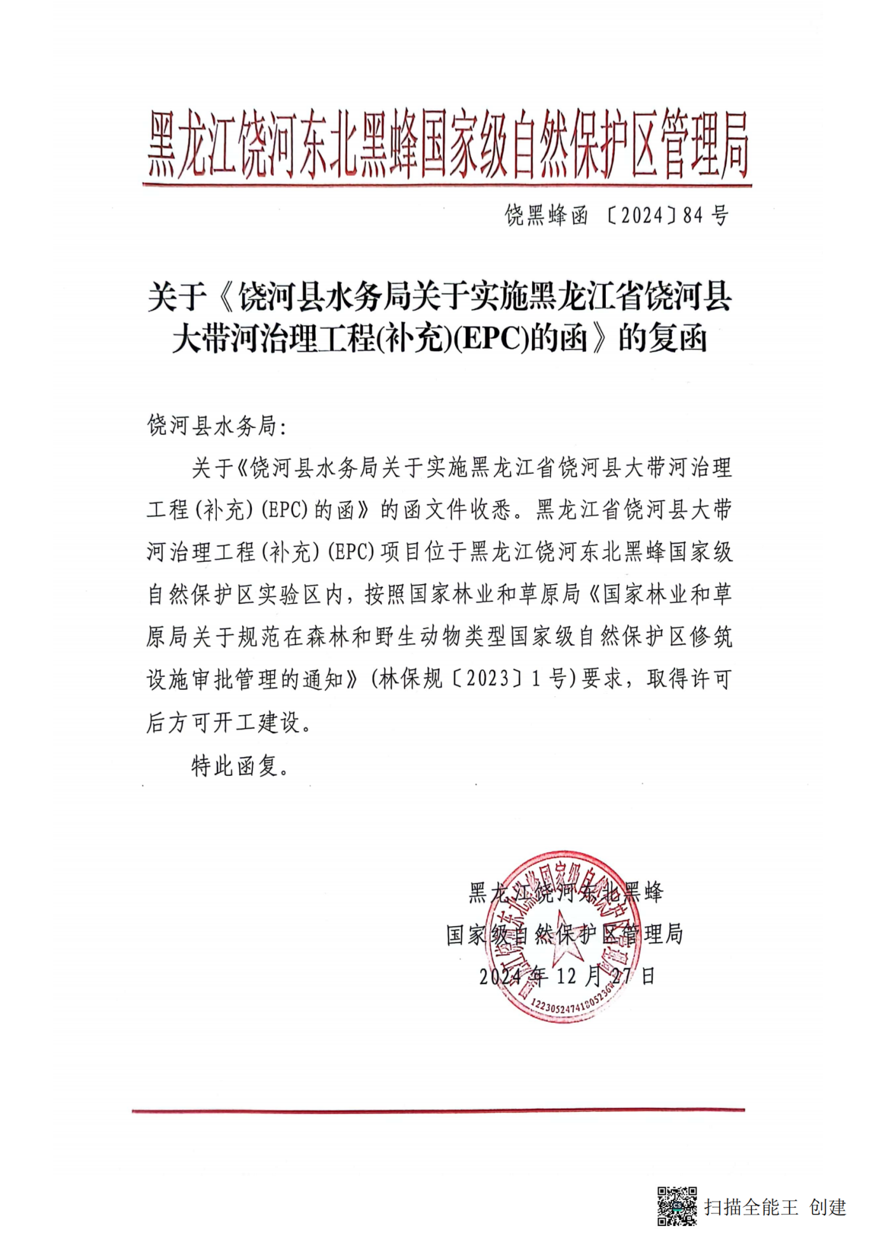
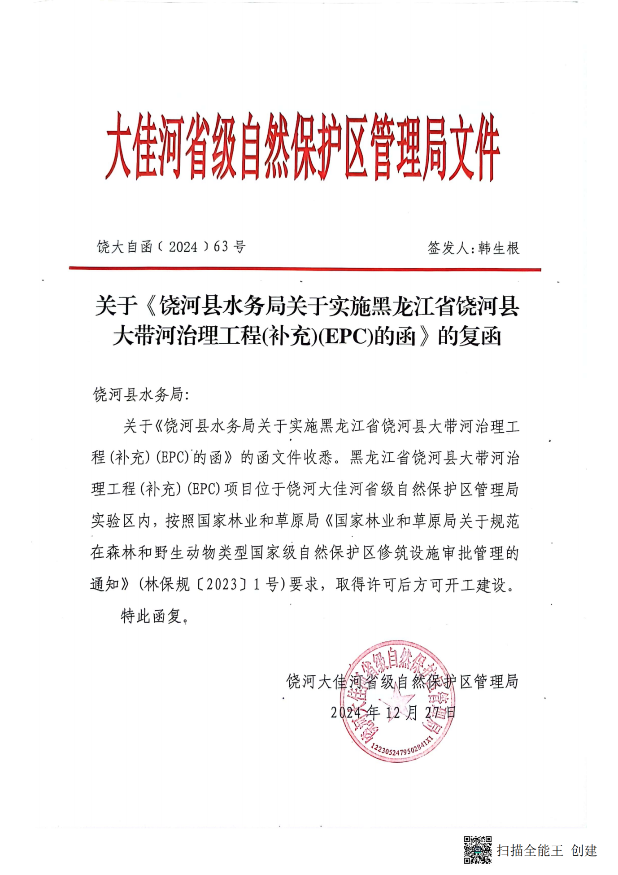

附件5 关于部分事业单位机构编制调整的通知
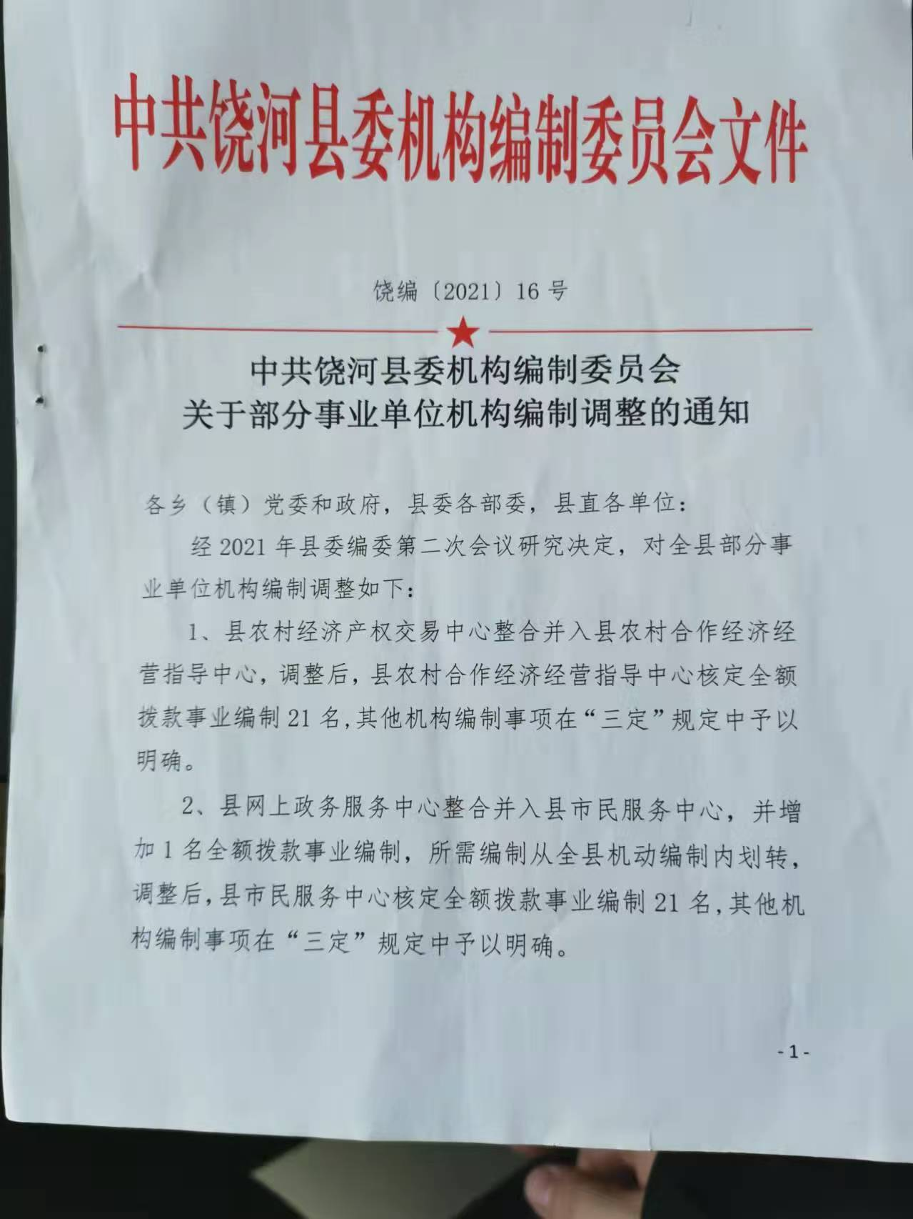
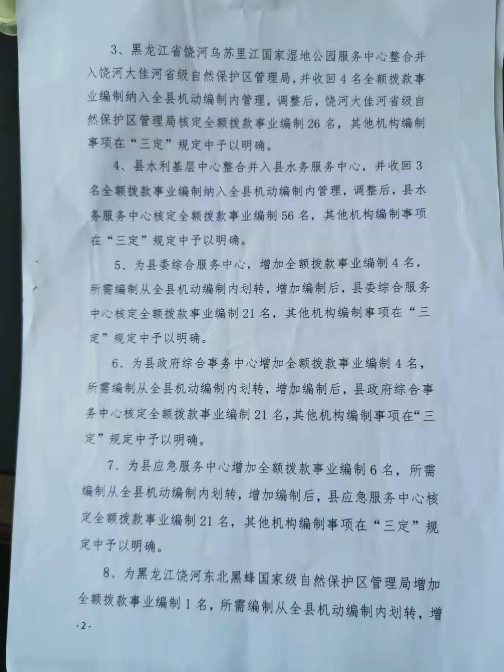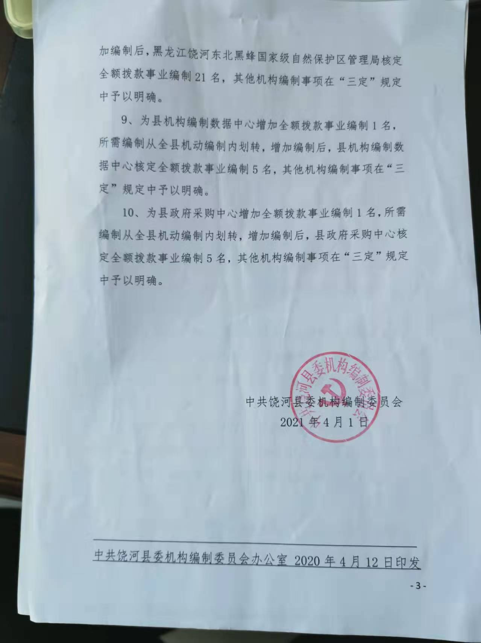

附件6 建设单位变更说明
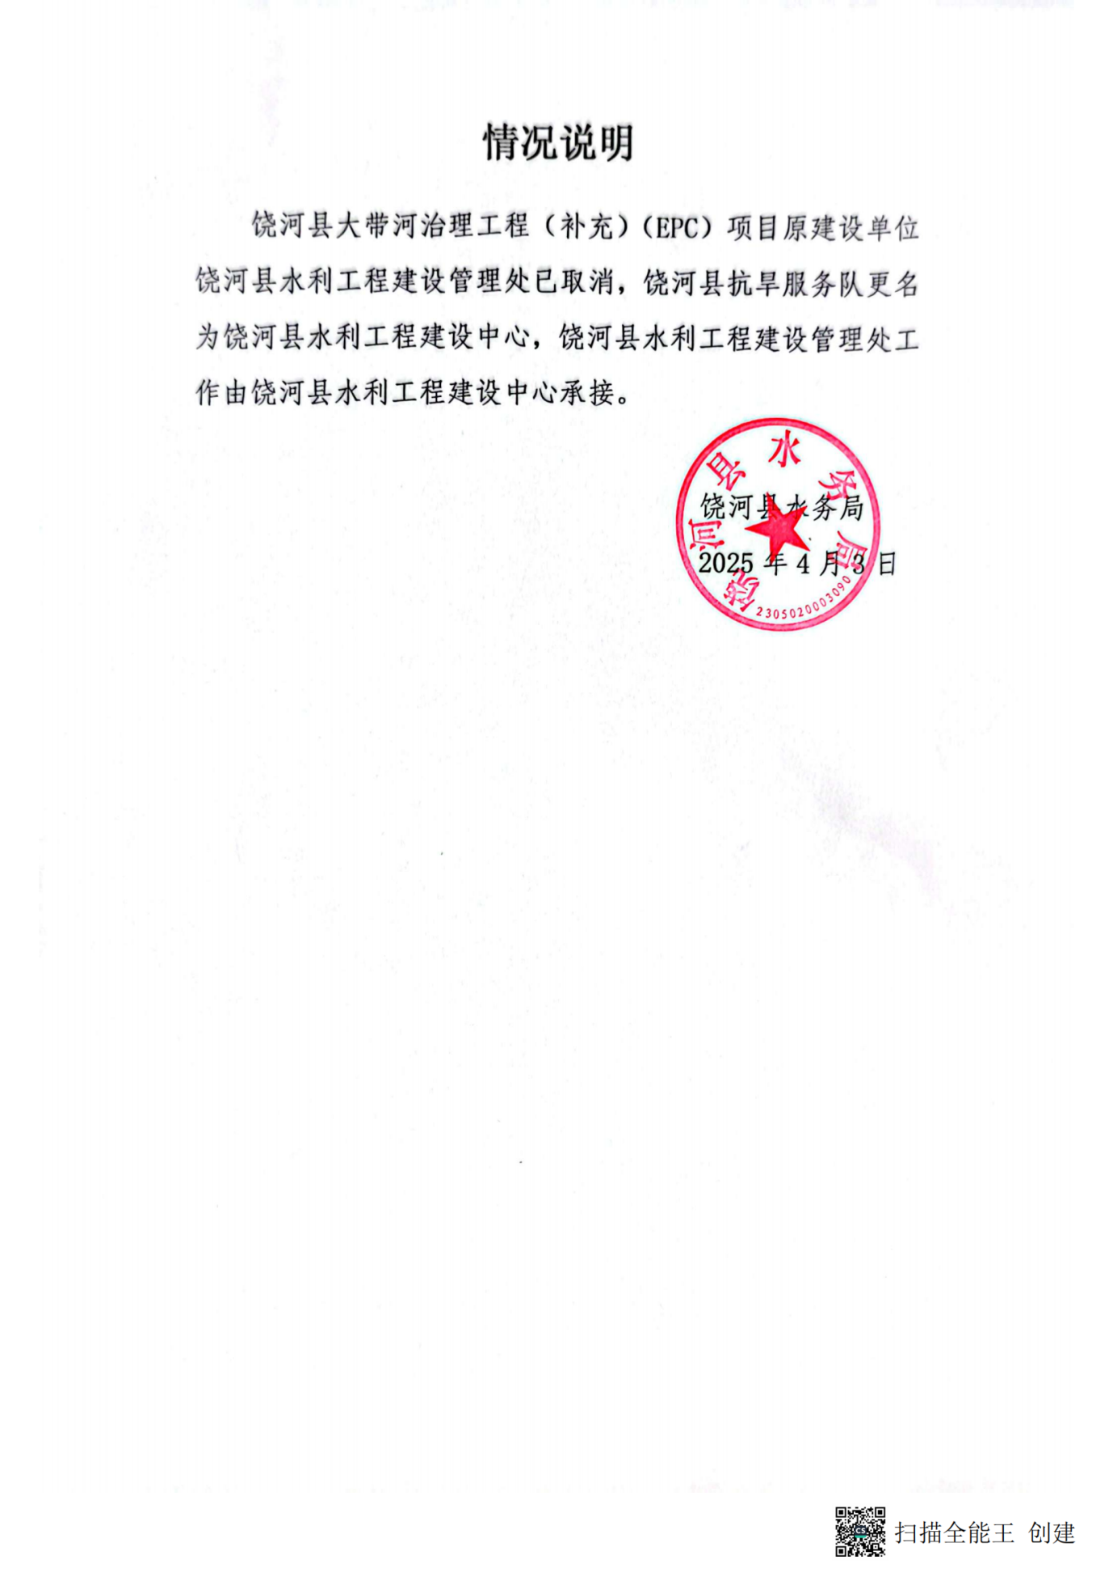

附件7 施工情况说明
